河北行测组卷14
参考解析

第一部分 常识判断
1、秦始皇灭六国后，统一了全国文字。这种文字被称为：
A.隶书 B.楷书
C.小篆 D.行书
【答案】C [Start: Keyword]
【解析】 [DEL]
第一步，本题考查汉字演变。 [DEL]
第二步，秦始皇统一天下后，丞相李斯在大篆的基础上创制小篆，作为秦朝文字的统一标准。 [DEL]
因此，选择C选项。 [DEL]
【拓展】 [DEL]
A项：隶书产生于秦朝，相传为程邈在狱中所整理，有“蚕头燕尾 ”“一波三折 ”之特点。 [DEL]
B项：楷书产生于汉末， 由隶书逐渐演变而来，更趋简化，横平竖直，被称为“字之楷模 ”。 [DEL]
D项：行书产生于两晋，是在楷书的基础上起源的一种介于楷书、草书之间的一种字体，分为行楷和行草两种。 [DEL]
2、2019年是五四运动100周年，下列关于五四运动的说法错误的是： [End: Found Q2]
A.它孕育了以民主科学为核心的五四精神
B.它标志着中国人民和中华民族自鸦片战争以来的第一次全面觉醒
C.它是一场传播新思想新文化新知识的伟大思想启蒙运动和新文化运动
D.它是一场以先进知识分子为先锋、广大人民群众参加的彻底反帝反封建的伟大爱国革命运动
【答案】A [Start: Keyword]
【解析】第一步，本题考查时政并选错误项。 [DEL]
第二步，2019年4月30日，习近平在纪念五四运动100周年大会上的讲话中指出，“五四运动，孕育了以爱国、进步、民主、科学为主要内容的伟大五四精神，其核心是爱国主义。爱国主义是我们民族精神的核心，是中华民族团结奋斗、 自强不息的精神纽带。 ”可见，民主科学并非五四精神的核心，A项错误。 [DEL]
因此，选择A选项。 [DEL]
拓展 [DEL]
B项：2019年4月30日，习近平在纪念五四运动100周年大会上的讲话中指出，“五四运动改变了以往只有觉悟的革命者而缺少觉醒的人民大众的斗争状况，实现了中国人民和中华民族自鸦片战争以来第一次全面觉醒。 ”B项正确。 [DEL]
C项和D项：2019年4月30日，习近平在纪念五四运动100周年大会上的讲话中指出， [DEL]
“五四运动，爆发于民族危难之际，是一场以先进青年知识分子为先锋、广大人民群众参加的彻底反帝反封建的伟大爱国革命运动，是一场中国人民为拯救民族危亡、捍卫民族尊严、凝聚民族力量而掀起的伟大社会革命运动，是一场传播新思想新文化新知识的伟大思想启蒙运动和新文化运动， 以磅礴之力鼓动了中国人民和中华民族实现民族复兴的志向和 [DEL]
[DEL IMAGE/EMPTY: ]
信心。 ”C项、D项均正确。 [DEL]
3、习近平总书记在《辩证唯物主义是中国共产党人的世界观和方法论》一文中指 [End: Found Q3]
出，“学习和运用唯物辩证法，就要反对形而上学的思想方法 ”，中国古代成语中，就有对形而上学思想的批判，下列成语不属于对形而上学思想批判的是：
A.盲人摸象 刻舟求剑 B.缘木求鱼 邯郸学步
C.坐井观天 水中捞月 D.老骥伏枥 老马识途
【答案】D [Start: Keyword]
【解析】第一步，本题考查哲学并选错误项。 [DEL]
第二步，形而上学主要包含两层含义，一个是指用超经验的思辨方式研究非客观或者无形世界的哲学体系，而非科学研究现实世界的现象及规律；另一个是指与辩证法对立 [DEL]
的，用孤立、静止、片面的观点观察世界的思维方式。“老骥伏枥 ”比喻人虽然年老，但仍有雄心壮志。与形而上学思想不相关。“老马识途 ”指老马认识路，比喻有经验的人对事情比较熟悉。也与形而上学思想无关。 [DEL]
因此，选择D选项。 [DEL]
拓展 [DEL]
A项： “盲人摸象 ”比喻看问题总是以点代面、以偏概全。“刻舟求剑 ”比喻人的眼光未必与客观世界的发展变化同步，也比喻办事刻板，拘泥而不知变通。 两成语都体现了形而上学的第二层含义，即用孤立 、静止、片面的观点观察世界。A项正确。 [DEL]
B项： “缘木求鱼 ”字面解读为爬到树上去找鱼。比喻方向或办法不对，不可能达到目的。体现了形而上学第一层含义，非科学的研究现实世界的现象及规律。“邯郸学步 ”比喻模仿人不到家，反把原来自己会的东西忘了。体现了形而上学第二层含义，用孤立、片面的观点观察世界。片面的模仿，忘记了自己会的东西。B项正确。 [DEL]
C项： “坐井观天 ”意为坐在井底看天，比喻眼界小，见识少。体现了形而上学第二层含义，孤立 、静止、片面的观点观察世界。“水中捞月 ”比喻去做根本不可能做到的事情，只能徒劳无功。 体现了形而上学第一层含义：用超经验的思辨方式研究非客观或者无形世界的哲学体系，而非科学研究现实世界的现象及规律。C项正确。 [DEL]
4、古筝是中华民族的一种特色乐器，古筝音乐在我国历史上更是源远流长，从古到今，古筝音乐产生了许多具有传世价值的名曲，以下曲目哪一项不是古筝名曲？ [End: Found Q4]
A.《渔舟唱晚》 B.《高山流水》
C.《林冲夜奔》 D.《百鸟朝凤》
【答案】D [Start: Keyword]
【解析】 [DEL]
第一步，本题考查古筝名曲并选错误项。 [DEL]
第二步，《百鸟朝凤》是一首流行于山东、安徽、河南、河北等地的民族乐曲，是一首充分展示唢呐艺术魅力的优秀乐曲。 [DEL]
因此，选择D选项。 [DEL]
【拓展】 [DEL]
A项：《渔舟唱晚》是古筝曲，乐曲描绘了夕阳映照万顷碧波，渔民悠然自得，渔船随波渐远的优美景象。 [DEL]
B项：《高山流水》是古筝曲，有三个不同流派的曲子，虽是同名，但曲风不同。与古琴曲《高山流水》无传承关系。 [DEL]
C项：《林冲夜奔》是古筝曲，陆修棠、王巽之根据昆曲《宝剑记 ·夜奔》一折改编而来，表现林冲雪夜奔梁山的情景。 [DEL]
[DEL IMAGE/EMPTY: ]
5、下列我国古代的变革，按时间先后排序正确的是： [End: Found Q5]
①庆历新政 ②王安石变法 ③王莽改制 ④孝文帝改革
A.①②③④ B.③④①②
C.①③④② D.③①②④
【答案】D [Start: Keyword]
【解析】第一步，本题考查中国史。 [DEL]
第二步，①庆历新政是中国北宋仁宗庆历（1041年—1048年）年间由范仲淹主持的改革，意在限制冗官，提高效率，并藉以达到节省钱财的改革主张。由于新政触犯了贵族官僚的利益，因而遭到他们的阻挠。次年（1045年）初，范仲淹、韩琦、富弼、欧阳修等人相继被排斥出朝廷，各项改革也被废止，新政彻底失败。这次改革虽然失败，却为后来的王安石变法拉开了序幕。②王安石变法是在宋神宗时期，王安石发动的旨在改变北宋建国以来积贫积弱局面的一场社会改革运动。变法自熙宁二年（1069年）开始，至元丰八年 [DEL]
（1085年）宋神宗去世结束，故亦称熙宁变法、熙丰变法。③王莽改制，又称王莽新政，是新朝（建立当年即公元8年）皇帝王莽为缓和西汉末年日益加剧的社会矛盾，而采取的一系列新的措施的“托古改制 ”。包括土地改革、币制改革、商业改革和官名县名改革。 [DEL]
④孝文帝改革，俗称孝文汉化，是指在南北朝时期的北魏孝文帝在位时（471年—499年）所推行的政治改革。其主要内容是汉化运动，包括：推行均田制和户调制，变革官制和律令，迁都洛阳，改易汉俗等。由此可知，正确的排序是③④①②。 [DEL]
因此，选择B选项。 [DEL]
6、下列与古代政治制度有关的说法正确的是： [End: Found Q6]
A.唐朝的决策机构为军机处 B.宋朝的最高行政机构为中书省
C.明朝废除了中书省，设置内阁 D.元朝在地方一直设置有节度使
【答案】C [Start: Keyword]
【解析】第一步，本题考查古代中国制度。 [DEL]
第二步，明初沿用中书省，洪武十三年（公元1380年）废中书省，由皇帝直接统领六部。明永乐帝时设内阁。与C项表述一致。 [DEL]
因此，选择C选项。 [DEL]
拓展 [DEL]
A项：唐朝实行三省六部制，中书、门下、尚书省分别负责决策、审议和执行。决策机构应为中书省。军机处是清朝时期的中枢权力机关，于雍正七年（1729年）因用兵西北而设立。A项错误。 [DEL]
B项：宋代时设中书门下为最高行政机构，最高长官行使宰相职权。B项错误。 [DEL]
D项：唐朝设有节度使，元朝时已废除，设立中书省。D项错误。 [DEL]
7、下列典故的发生年代与“破釜沉舟 ”最接近的是： [End: Found Q7]
A.围魏救赵 B.明修栈道，暗度陈仓
C.卧薪尝胆 D.庆父不死，鲁难未已
【答案】B [Start: Keyword]
【解析】第一步，本题考查中国史。 [DEL]
第二步，“破釜沉舟 ”发生在秦朝末年，楚汉战争前期。公元前207年，项羽带领楚军与秦军交战于巨鹿，大败秦军以解赵国之困，之后秦军势力一蹶不振，逐渐走向灭亡。而B项“ 明修栈道，暗度陈仓 ”发生于公元前206年，处于楚汉相争之时，刘邦从汉中出兵攻项羽时，大将军韩信故意明修栈道，迷惑对方，暗中绕道奔袭陈仓，取得胜利。发生年代与“破釜沉舟 ”最接近。 [DEL]
[DEL IMAGE/EMPTY: ]
因此，选择B选项。 [DEL]
拓展 [DEL]
A项： “ 围魏救赵 ”发生于战国时期（公元前353年）。原指战国时齐军用围攻魏国的方法，迫使魏国撤回攻赵部队而使赵国得救。后指用包抄敌人的后方来迫使他撤兵的战 [DEL]
术。 [DEL]
C项： “卧薪尝胆 ”发生于春秋末期。其描述的是越国大王勾践励精图治以图复国的事情，形容一个人忍辱负重，发愤图强。 [DEL]
D项： “庆父不死，鲁难未已 ”发生于春秋时期。意思是如果不除去庆父，鲁国的灾难是不会终止的。后比喻不清除制造内乱的罪魁祸首，国家就不得安宁。 [DEL]
8、下列与我国四大盆地有关的说法不正确的是： [End: Found Q8]
A.柴达木盆地盛产小麦和青稞 B.准噶尔盆地呈不规则三角形
C.罗布泊位于塔里木盆地的东部 D.四川盆地的气温高于同纬度其他地区【答案】A [Start: Keyword]
【解析】第一步，本题考查中国地理知识并选错误项。 [DEL]
第二步，柴达木盆地以盐渍化的土地为主，区域内积温较多、热量条件较好，咸水、微咸水资源及动植物资源丰富；农业用地仅占土地总面积的0.17%，有大量宜农土地未被开发，撂荒面积大，但海拔、气候、交通等条件限制其利用，并非青海省农业主产区。湟水谷地灌溉便利，土壤肥沃，气候温凉，盛产小麦、青稞、豌豆等，是青海省主要农产 [DEL]
区。A项错误。 [DEL]
因此，选择A选项。 [DEL]
拓展 [DEL]
B项：准噶尔盆地位于阿尔泰山与天山之间，西侧为准噶尔西部山地，东至北塔山 [DEL]
麓。盆地呈不规则三角形，地势向西倾斜，北部略高于南部，北部的乌伦古湖（布伦托海）湖面高程479.1米，中部的玛纳斯湖湖面270米，西南部的艾比湖湖面189米，是盆地最低点。B项正确。 [DEL]
C项：罗布泊曾是中国第二大内陆湖，海拔780米，面积大约占3000平方公里，地处塔里木盆地东部的古丝绸之路要冲。C项正确。 [DEL]
D项：四川盆地周围有很多高山围绕，盆地地形闭塞。印度洋上的暖湿气流总是能够到达四川盆地内，但被盆地四周高山阻挡，暖湿气流盘踞在盆地内，从而形成了四川盆地的亚热带湿润气候。盆地内气温高于同纬度其他地区。D项正确。 [DEL]
9、关于贫血，下列说法正确的是： [End: Found Q9]
A.体内叶酸缺乏会导致贫血 B.用铁锅炒菜可有效预防缺铁性贫血
C.葡萄糖酸锌口服液可预防小儿贫血 D.做血常规抽血时出现眩晕是因为贫血【答案】A [Start: Keyword]
【解析】第一步，本题考查生物医学知识。 [DEL]
第二步，叶酸是一种水溶性维生素，因绿叶中含量十分丰富而得名，又名喋酰谷氨 [DEL]
酸。叶酸在蛋白质合成及细胞分裂与生长过程中具有重要作用，对正常红细胞的形成有促进作用。缺乏时可致红细胞中血红蛋白生成减少、细胞成熟受阻，导致巨幼红细胞性贫 [DEL]
血。A项表述正确。 [DEL]
因此，选择A选项。 [DEL]
拓展 [DEL]
B项：在高温下，铁锅中的少量铁元素会渗入到食物中，在客观上起到了补铁的作 [DEL]
用。但是用铁锅炒菜所吸收的铁元素非常有限，并不能有效预防缺铁性贫血。缺铁性贫血 [DEL]
[DEL IMAGE/EMPTY: ]
应该多食用一些含铁多的食物，或者服用铁剂。B项表述错误。 [DEL]
C项：葡萄糖酸锌口服液可以用于治疗缺锌引起的病变，比如儿童生长发育迟缓、食欲不佳、营养不良、异食癖、 口腔溃疡等。锌对儿童的生长尤为重要，当孩子一旦出现缺锌时，需要及时给予补锌治疗。因此，葡萄糖酸锌口服液对治疗贫血的作用并不明显。C项表述错误。 [DEL]
D项：做血常规抽血时出现眩晕，很有可能是有晕血的反应，或者精神过度紧张而造成的虚脱，另外也有可能是身体贫血而导致的。D项的表述过于绝对。D项表述错误。 [DEL]
10、2018年修订的《中华人民共和国宪法》，增加了国家监察机关的内容，关于国家监察机关，下列说法错误的是： [End: Found Q10]
A.国家监察委员会主任由全国人民代表大会选举和罢免
B.全国人民代表大会及其常务委员会监督国家监察委员会的工作
C.全国人大常委会根据委员长的提请，任免国家监察委员会副主任、委员
D.县级以上地方各级人民代表大会常务委员会的组成人员不得担任国家监察机关的职务
【答案】C [Start: Keyword]
【解析】第一步，本题考查《宪法》并选错误项。 [DEL]
第二步，《宪法》第67条规定，全国人民代表大会常务委员会行使下列职权：（十 [DEL]
一）根据国家监察委员会主任的提请，任免国家监察委员会副主任、委员；C项中错在根据委员长的提请。 [DEL]
因此，选择C选项。 [DEL]
拓展 [DEL]
A项：《宪法》第62条规定，全国人民代表大会行使下列职权：（七）选举国家监察委员会主任。第63条，全国人民代表大会有权罢免下列人员：（四）国家监察委员会主任。因此A项表述正确，不选。 [DEL]
B项：《宪法》第3条规定，中华人民共和国的国家机构实行民主集中制的原则。全国人民代表大会和地方各级人民代表大会都由民主选举产生，对人民负责，受人民监督。国家行政机关、监察机关、审判机关、检察机关都由人民代表大会产生，对它负责，受它监督。中央和地方的国家机构职权的划分，遵循在中央的统一领导下，充分发挥地方的主动性、积极性的原则。 [DEL]
《宪法》第67条规定，全国人民代表大会常务委员会行使下列职权：（六）监督国务院、中央军事委员会、国家监察委员会、最高人民法院和最高人民检察院的工作；因此B项表述正确，不选。 [DEL]
D项：《宪法》第103条规定，县级以上的地方各级人民代表大会常务委员会的组成人员不得担任国家行政机关、监察机关、审判机关和检察机关的职务。因此D项表述正确， [DEL]
不选。 [DEL]
11、电磁波包括无线电波、微波、红外线、可见光、紫外线等。下列关于电磁波的说法正确的是： [End: Found Q11]
A.红外线是电磁波粒子性的体现 B.微波在真空中的传播速度小于可见光
C.紫外线在遥控和热成像仪中普遍应用 D.雷达可以通过无线电波的反射测距【答案】D [Start: Keyword]
【解析】第一步，本题考查物理常识。 [DEL]
第二步，雷达，是英文Radar的音译，源于radio detection and ranging的缩 写，意思为“无线电探测和测距 ”，即用无线电的方法发现目标并测定它们的空间位置。 [DEL]
[DEL IMAGE/EMPTY: ]
因此，雷达也被称为“无线电定位 ”。雷达是利用电磁波探测目标的电子设备，它的基本原理是电磁波的反射现象。发射机通过天线，把高频电磁波辐射到空间，遇到物体后被反射，雷达接收到它的反射波。 [DEL]
因此，选择D选项。 [DEL]
拓展 [DEL]
A项： 电磁波的粒子性是指电磁辐射除了它的连续波动状态外还能以离散形式存在。 [DEL]
而红外线是波长介于微波与可见光之间的电磁波，波长在1mm到760纳米（nm）之间，比红光长的非可见光，只是电磁波的一种，并不能体现其粒子性，能体现电磁波的粒子性的现象有光电效应（在光的照射下物体发射电子的现象）。此项错误。 [DEL]
B项：微波在真空中的传播速度是光速，准确的说可见光和微波都属于电磁波，而电磁波在真空中的传播速度均为光速。此项错误。 [DEL]
C项：在遥控和热成像仪中普遍应用的为红外线，不是紫外线。此项错误。 [DEL]
12、实体经济是一国经济的立身之本，也是构筑未来发展战略优势的重要支撑，而实体经济的基础是： [End: Found Q12]
A.服务业 B.金融业
C.制造业 D.高科技产业
【答案】C [Start: Keyword]
【解析】第一步，本题考查经济常识。 [DEL]
第二步，实体经济指一个国家生产的商品价值总量，是人通过思想使用工具在地球上创造的经济，包括物质的、精神的产品和服务的生产、流通等经济活动。2019年9月17 [DEL]
日，习近平总书记在河南省郑州煤矿机械集团股份有限公司考察调研时指出，“制造业是实体经济的基础，实体经济是我国发展的本钱，是构筑未来发展战略优势的重要支撑。 ” C项正确。 [DEL]
因此，选择C选项。 [DEL]
拓展 [DEL]
A项：服务业指电子信息时代的产业总称，服务业与其它产业部门的基本区别是，服务业生产的是服务产品，具有非实物性、不可储存性和生产与消费同时性等特点。 [DEL]
B项：金融业指经营金融商品的特殊行业，包括银行业、保险业、信托业、证券业和租赁业等，具有指标性、垄断性、高风险性、效益依赖性和高负债经营性的特点。 [DEL]
D项：高科技产业指研究发展支出占总销售额及科技人员占全体员工之比例大於产业平均值的行业，包括信息产业、生物制药产业、新材料产业、新能源产业、航空航天产业和海洋产业等，其特点是知识与技术密集性高、智力要求高、竞争性和渗透性强、投资 [DEL]
多、风险大、对人类社会的发展进步具有重大影响等。 [DEL]
13、根据宪法和法律规定，我国各级人民政府是各级国家（ ）的执行机关。 [End: Found Q13]
A.权力机关 B.共产党组织
C.司法机关 D.社会团体
【答案】A [Start: Keyword]
【解析】第一步，本题考查法律常识。 [DEL]
第二步，根据《宪法》第105条，地方各级人民政府是地方各级国家权力机关的执行机关，是地方各级国家行政机关。 [DEL]
因此，选择A选项。 [DEL]
拓展 [DEL]
B项：共产党组织是共产党根据自己的纲领和章程，按照民主集中制原则， 由全体党 [DEL]
[DEL IMAGE/EMPTY: ]
员组织起来的统一的有机体，是党的首脑（中央）和党的各级组织以及广大党员群众的统一体。综上所述，B项不符合题意，因此不选。 [DEL]
C项：司法机关是行使司法权的国家机关，是国家机构的基本组成部分，是依法成立的行使相关国家职权的司法组织。包括法院、检察院及有关功能部门。在中国，司法机关指人民法院、人民检察院两大类。综上所述，C项不符合题意，因此不选。 [DEL]
D项：社会团体，是指为一定目的由一定人员组成的社会组织。可分为以营利为目的和以非营利为目的两类社会团体。前者如合作社、公司等；后者如政治、宗教、科技、文化、艺术、慈善事业等社会群众团体。成立社会团体除需要一定数目的人员组成以外，还要制定章程、到有关机关登记，有的还须依法申请许可等等。社会团体是当代中国政治生活的重要组成部分。综上所述，D项不符合题意，因此不选。 [DEL]
14、下列选项中，与王国维在《人间词话》中谈到治学三境界时引用的“衣带渐宽终不悔，为伊消得人憔悴 ”内涵最相近的是： [End: Found Q14]
A.海内存知己，天涯若比邻 B.宝剑锋从磨砺出，梅花香自苦寒来
C.会当凌绝顶，一览众山小 D.劝君更尽一杯酒，西出阳关无故人
【答案】B [Start: Keyword]
【解析】第一步，本题考查文学常识。 [DEL]
第二步，“衣带渐宽终不悔，为伊消得人憔悴 ”，出自宋代词人柳永所作的《蝶恋 [DEL]
花 ·伫倚危楼风细细》。这首词借景抒情，表达了作者对恋情的执著。在王国维的《人间词话》中引用这句，是为表达一种锲而不舍的坚毅性格和执着态度。而B项“宝剑锋从磨砺出，梅花香自苦寒来 ”出自古代的《警世贤文 ·勤奋篇》，表面意思为宝剑的锐利刀锋是从不断的磨砺中得到的，挨过寒冷冬季的梅花更加的幽香。寓意要想拥有珍贵品质或美好才华等是需要不断的努力、修炼、克服一定的困难才能达到的。 [DEL]
因此，选择B选项。 [DEL]
拓展 [DEL]
A项： “海内存知己，天涯若比邻 ”出自王勃的《送杜少府之任蜀州》，意思是四海之内有知心朋友，即使远在天边也好像近在眼前。形容思想感情相通，再远也能感受到亲近。因此A项错误。 [DEL]
C项： “会当凌绝顶，一览众山小 ”此句出自杜甫的名篇《望岳》，通过描绘泰山雄伟磅礴的气象，热情赞美了泰山高大巍峨的气势和神奇秀丽的景色，流露出了对祖国山河的热爱之情。因此C项错误。 [DEL]
D项： “劝君更尽一杯酒，西出阳关无故人 ”出自唐代诗人王维的《送元二使安 [DEL]
西》。这是一首送朋友去西北边疆的诗。这临行之际“劝君更尽一杯酒 ”，就像是浸透了诗人全部丰富深挚情谊的一杯浓郁的感情琼浆。这里面，不仅有依依惜别的情谊，而且包含着对远行者处境、心情的深情体贴，包含着前路珍重的殷勤祝愿。因此D项错误。 [DEL]
15、下列诗词描绘的名胜位于长江以北的是： [End: Found Q15]
A.二十四桥明月夜，玉人何处教吹箫 B.横看成岭侧成峰，远近高低各不同
C.水光潋滟晴方好，山色空蒙雨亦奇 D.月落乌啼霜满天，江枫渔火对愁眠【答案】A [Start: Keyword]
【解析】第一步，本题考查地理国情。 [DEL]
第二步，A项诗句出自唐朝杜牧的《寄扬州韩绰判官》，此诗刻画深秋的扬州依然绿水青山、草木葱茏，二十四桥月夜仍然乐声悠扬，调侃友人生活的闲逸，表达了作者对过往扬州生活的深情怀念。扬州市地处江苏省中部，位于长江北岸、江淮平原南端。A项符合题意。 [DEL]
[DEL IMAGE/EMPTY: ]
因此，选择A选项。 [DEL]
拓展 [DEL]
B项：出自宋代苏轼的《题西林壁》，诗句描写了移步换形、千姿万态的庐山风景。庐山，又名匡山、匡庐，位于江西省九江市庐山市境内。东偎婺源、鄱阳湖，南靠滕王阁，西邻京九铁路大通脉，北枕滔滔长江。庐山位于长江以南。B项不符合题意。 [DEL]
C项：出自宋代苏轼的《饮湖上初晴后雨》，描写的是西湖在晴雨时的不同美景。西湖，位于浙江省杭州市西湖区龙井路1号。杭州位于长江以南。C项不符合题意。 [DEL]
D项：出自唐代张继的《枫桥夜泊》。一个秋天的夜晚，诗人泊舟苏州城外的枫桥。 [DEL]
江南水乡秋夜幽美的景色和不远处寒山寺的钟声，引起了诗人的羁旅之思。寒山寺位于苏州市姑苏区，位于长江以南。D项不符合题意。 [DEL]
16、明代名臣于谦曾写下《石灰吟》：“千锤万凿出深山，烈火焚烧若等闲。粉身碎骨浑不怕，要留清白在人间 ”。诗中“烈火焚烧若等闲 ”描写的是： [End: Found Q16]
A.生石灰变成熟石灰的过程 B.利用石灰石生产生石灰的过程
C.石灰浆固化的过程 D.熟石灰改良酸性土壤的过程
【答案】B [Start: Keyword]
【解析】第一步，本题考查诗词中的化学知识。 [DEL]
第二步，“烈火焚烧若等闲 ”是指主要成分为碳酸钙的石灰石，经高温煅烧生成主要成分为氧化钙的生石灰和二氧化碳的过程。也就是利用石灰石生产生石灰的过程，B项说法正确。 [DEL]
因此，选择B选项。 [DEL]
拓展 [DEL]
A项：生石灰变成熟石灰只需要加入水就可以。生石灰的主要成分是氧化钙，熟石灰的主要成分是氢氧化钙，当生石灰和水反应生成熟石灰的时候，它会放出大量的热并且体积也会增大，当它熟化完成就可以和沙子一起搅拌变成砂浆用来砌墙了。因此，这一过程中并没有火的参与，A项说法错误。 [DEL]
C项：石灰浆固化是指熟石灰中的水分蒸发，石灰变干变硬的过程。因此，这一过程中也没有火的参与，C项说法错误。 [DEL]
D项：熟石灰改良酸性土壤是指将适量的熟石灰加入土壤中，碱性的熟石灰能中和酸性土壤，使土壤的PH值发生变化，从而改良了酸性土壤。因此，这一过程中也没有火的参与，D项说法错误。 [DEL]
17、关于人体骨骼，下列说法正确的是： [End: Found Q17]
A.长度最长的骨骼是脊椎骨 B.一般成年人有306块骨骼
C.体积最小的骨骼是下颌中切牙 D.锁骨和肩胛骨都属于四肢骨
【答案】D [Start: Keyword]
【解析】第一步，本题考查生物医学。 [DEL]
第二步，四肢骨包括上肢骨和下肢骨，上肢骨由锁骨、肩胛骨和肱骨、桡骨、尺骨、手骨构成。下肢骨由髋骨、股骨、胫骨、腓骨、髌骨、足骨组成。因此“锁骨和肩胛骨都属于四肢骨 ”的说法正确。 [DEL]
因此，选择D选项。 [DEL]
拓展 [DEL]
A项：人体最长的骨骼是股骨又名大腿骨、髀骨、楗，用来支撑全身体重。A项错误。 [DEL]
B项：一般成年人体共有206块骨，它们相互连接构成人体的骨架——骨骼。而儿童的骨头是217～218块，初生婴儿的骨头则多达305块。B项错误。 [DEL]
[DEL IMAGE/EMPTY: ]
C项：人体中最小和最轻的骨是镫骨。镫骨是镫形状的小骨，是人耳的三个听小骨之 [DEL]
一，功能是转化音波为可听的声音。C项错误。 [DEL]
18、下列说法不符合我国宪法规定的是： [End: Found Q18]
A.国家监察机关和审判机关均由人民代表大会产生
B.国家工作人员就职时应当依照法律规定公开进行宪法宣誓
C.上级人民法院、人民检察院领导下级人民法院、人民检察院的工作
D.监察委员会依照法律规定独立行使监察权，不受行政机关、社会团体和个人的干涉【答案】C [Start: Keyword]
【解析】第一步，本题考查宪法并选错误项。 [DEL]
第二步，根据《中华人民共和国宪法》第132条，最高人民法院是最高审判机关。最高人民法院监督地方各级人民法院和专门人民法院的审判工作，上级人民法院监督下级人民法院的审判工作。根据《中华人民共和国宪法》第137条，最高人民检察院是最高检察机关。最高人民检察院领导地方各级人民检察院和专门人民检察院的工作，上级人民检察院领导下级人民检察院的工作。法院上下级是监督与被监督的关系，检察院上下级是领导与被领导的关系。C项说法错误。 [DEL]
因此，选择C选项。 [DEL]
拓展 [DEL]
A项：根据《中华人民共和国宪法》第3条，中华人民共和国的国家机构实行民主集中制的原则。全国人民代表大会和地方各级人民代表大会都由民主选举产生，对人民负责，受人民监督。国家行政机关、监察机关、审判机关、检察机关都由人民代表大会产生，对它负责，受它监督。中央和地方的国家机构职权的划分，遵循在中央的统一领导下，充分发挥地方的主动性、积极性的原则。A项正确。 [DEL]
B项：根据《中华人民共和国宪法》第27条，一切国家机关实行精简的原则，实行工作责任制，实行工作人员的培训和考核制度，不断提高工作质量和工作效率，反对官僚主义。一切国家机关和国家工作人员必须依靠人民的支持，经常保持同人民的密切联系，倾听人民的意见和建议，接受人民的监督，努力为人民服务。国家工作人员就职时应当依照法律规定公开进行宪法宣誓。B项正确。 [DEL]
D项：根据《中华人民共和国宪法》第127条，监察委员会依照法律规定独立行使监察权，不受行政机关、社会团体和个人的干涉。监察机关办理职务违法和职务犯罪案件，应当与审判机关、检察机关、执法部门互相配合，互相制约。D项正确。 [DEL]
19、下列与汽车有关的说法错误的是： [End: Found Q19]
A.测距倒车雷达主要利用的是红外线
B.新能源汽车的动力来源包括电能、氢能等
C.汽车转弯时，前轮的转弯半径比同一侧的后轮大
D.汽车行驶时能通过发动机水箱中循环流动的水帮助散热【答案】A [Start: Keyword]
【解析】第一步，本题考查物理知识并选错误项。 [DEL]
第二步，测距倒车雷达主要利用的是超声波。倒车雷达装置由探头、控制器和显示器等部分组成。倒车时发出超声波信号，超声波遇到被探测物体后发射回信号波，被倒车雷达接收到，用在超声波信号从发射到接收回波信号这一个时间而计算出在介质中的传播速度，这就可以计算出探头与被探测物体的距离。A项错误，当选。 [DEL]
因此，选择A选项。 [DEL]
拓展 [DEL]
[DEL IMAGE/EMPTY: ]
B项：根据《新能源汽车生产企业及产品准入管理规则》第三条，本规则所称新能源汽车，是指采用非常规的车用燃料作为动力来源（或使用常规的车用燃料、采用新型车载动力装置），综合车辆的动力控制和驱动方面的先进技术，形成的技术原理先进、具有新技术、新结构的汽车。新能源汽车包括混合动力汽车、纯电动汽车（BEV，包括太阳能汽车）、燃料电池电动汽车（FCEV）、氢发动机汽车、其他新能源（如高效储能器、二甲 [DEL]
醚）汽车等各类别产品。由此可见，新能源汽车的动力包括电能、氢能等。B项正确。 [DEL]
C项：转弯半径是指汽车行驶过程中， 由转向中心到前外转向轮与地面接触点的距 [DEL]
离，汽车转弯时，前轮的转弯半径比同一侧的后轮大。它反映了汽车通过弯曲道路的能力和在狭窄路面上调头行驶的能力。汽车最小转弯半径越小，表明汽车的机动性能越好。C项正确。 [DEL]
D项：汽车行驶时能通过发动机水箱中循环流动的水来帮助发动机散热，主要是利用了水的比热容较大的特点，同质量的水和其他液体相比，在升高或降低相同的温度时，吸收或放出的热量会更多。水吸收了发动机中的热量，温度升高， 内能增大，从而使发动机温度下降，起到了散热的作用。D项正确。 [DEL]
20、高温红色预警信号是气象部门通过气象监测在高温到来之前做出的预警信号，以下关于高温红色预警信号的描述正确的是： [End: Found Q20]
A.12小时内最高气温将升至38℃以上 B.12小时内最高气温将升至40℃以上
C.24小时内最高气温将升至38℃以上 D.24小时内最高气温将升至40℃以上【答案】D [Start: Keyword]
【解析】第一步，本题考查生活常识。 [DEL]
第二步，根据中国气象局发布的《气象灾害预警信号及防御指南》，我国高温红色预警信号的标准是：24小时内最高气温升至40℃以上。D项正确。 [DEL]
因此，选择D选项。 [DEL]
拓展 [DEL]
根据中国气象局发布的《气象灾害预警信号及防御指南》，高温预警信号分为三级，分别以黄色、橙色、红色表示： [DEL]
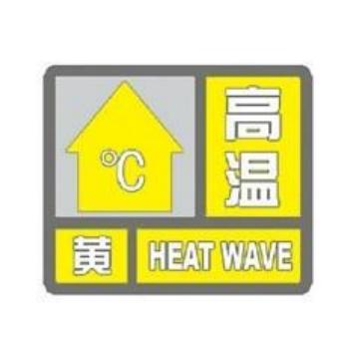
1.高温黄色预警信号的标准是：连续三天日最高气温在35℃以上。高温黄色预警信号 [DEL]
[DEL IMAGE/EMPTY: ]
[DEL IMAGE/EMPTY: ]
[DEL IMAGE/EMPTY: ]
[DEL IMAGE/EMPTY: ]
[DEL IMAGE/EMPTY: ]
[DEL IMAGE/EMPTY: ]
为： [DEL]
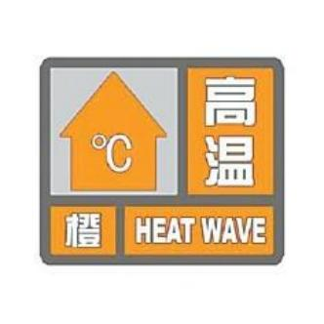
2.高温橙色预警信号的标准是：24小时内最高气温升至37℃以上。高温橙色预警信号 [DEL]
[DEL IMAGE/EMPTY: ]
[DEL IMAGE/EMPTY: ]
[DEL IMAGE/EMPTY: ]
[DEL IMAGE/EMPTY: ]
[DEL IMAGE/EMPTY: ]
为： [DEL]
3.高温红色预警信号的标准是：24小时内最高气温升至40℃以上。高温红色预警信 [DEL]
[DEL IMAGE/EMPTY: ]
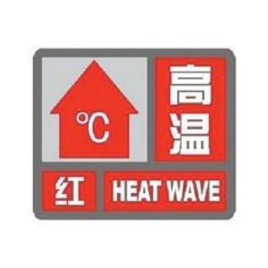
[DEL IMAGE/EMPTY: ]
[DEL IMAGE/EMPTY: ]
[DEL IMAGE/EMPTY: ]
[DEL IMAGE/EMPTY: ]
[DEL IMAGE/EMPTY: ]
[DEL IMAGE/EMPTY: ]
号： [DEL]

第二部分 言语理解与表达 [End: Header]
21、将下列选项中的词语依次填入句子横线处恰当的一组是：
我们自幼及长，从做学生时的大小考试，到毕业后的就业、定级、升迁等，一生中不知要过多少路口。等候判决的滋味真没少尝。当然，一个人________有足够的悟性，
________迟早会看淡浮世功名，不再把自己放在这个等候判决的位置。________，
________修炼到超脱生死的境界，恐怕总有一些事情的结局是我们不能无动于衷的。
A.只要 就 因此 哪怕 B.如果 就 但是 若非
C.即使 也 于是 一旦 D.只有 才 然而 倘若
【答案】B [Start: Keyword]
【解析】 [DEL]
第一步，分析第一空和第二空。“有足够的悟性 ”和“迟早会看淡浮世功名 ”之间不是让步的条件关系和必要条件关系，排除C项“ 即使，也 ”和D项“只有，才 ”。 [DEL]
第二步，分析第三空。“看淡浮世功名 ”和“总有一些事情的结局是我们不能无动于衷的 ”之间语义相反相对。B项“但是 ”表转折，前后语义相反相对，符合语境。A项“ 因此 ”表示因果关系，不符合语境，排除A项。答案锁定B选项。 [DEL]
第三步，验证第四空。“若非 ”符合语境。 [DEL]
因此，选择B选项。 [DEL]
22、将下列选项中的词语依次填入句子横线处恰当的一组是： [End: Found Q22]
毛笔文化的特征，恰是中国传统文人群体人格的_________。在总体上，它应该淡隐
了，但这并不_________书法作为一种传统艺术光耀百世。喧嚣迅捷的现代社会时时需要获得审美慰抚，书法对此独具功效。我自己每每在头昏脑胀之际，近乎本能地把手伸向那些碑帖，只要轻轻翻开，洒脱委和的________立即扑面而来。
A.反映 妨害 神韵 B.映照 妨碍 气韵
C.映射 阻碍 韵味 D.映衬 阻隘 风韵
【答案】B [Start: Keyword]
【解析】 [DEL]
第一步，分析第一空。所填词表明“毛笔的文化特征 ”和“ 中国传统文人群体人格 ”的关系。A项“反映 ”比喻把客观事物的本质表现出来，两者不是表现与本质的关系，不符合语境，排除A项。D项“映衬 ”侧重衬托，不符合语境，排除D项。B项“映照 ”指照 [DEL]
射；映射；C项“映射 ”指映照；照射。两者均符合语境。 [DEL]
第二步，再看第三空。所填词修饰书法作品。B项“气韵 ”指文章或书法绘画的意境或韵味，符合语境。C项“韵味 ”指情趣，趣味，不如B项符合语境，排除C项。答案锁定B选项。 [DEL]
第三步，验证第二空。“妨碍 ”指使事情不能顺利进行，阻碍，符合语境。 [DEL]
因此，选择B选项。 [DEL]
拓展 [DEL]
[DEL IMAGE/EMPTY: ]
妨害：有害于。阻碍：使不能顺利通过或发展。阻隘：险要之处。神韵：精神韵致（多用于艺术作品）。风韵：优美的姿态（多用于女子）；诗文书画的风格、韵味。 [DEL]
23、将下列选项中的词语依次填入句子横线处恰当的一组是： [End: Found Q23]
（1）这样多的读者哪一个是先看批评家的文章，然后再让批评家牵着鼻子走， ________地去读原著呢？我看是绝无仅有的。
（2）30年前，国际形势_________，国内改革_________，党中央作出重大决策，掀开了我国改革开放向纵深推进的崭新篇章。
A.照本宣科 风云变幻 风起云涌 B.按图索骥 风起云涌 风云变幻
C.照本宣科 风起云涌 风云变幻 D.按图索骥 风云变幻 风起云涌
【答案】D [Start: Keyword]
【解析】 [DEL]
第一步，分析第一空。该空应与“让批评家欠着鼻子走 ”形成照应。“照本宣科 ”形容讲课、发言等死板地按照课文、讲稿，没有发挥，不生动，与语境无关，排除A、C项。 “按图索骥 ”比喻墨守成规办事，也比喻按照线索去寻求，符合语境。 [DEL]
第二步，分析第三空。该空与“ 国内改革 ”构成搭配。B项“风云变幻 ”比喻时局变化迅速，动向难以预料，与改革搭配不当，排除。D项“风起云涌 ”比喻新事物相继兴 [DEL]
起，声势很盛，符合语境。答案锁定D选项。 [DEL]
第三步，验证第二空。“ 国际形势风云变幻 ”搭配正确。 [DEL]
因此，选择D选项。 [DEL]
24、将下列选项中的词语依次填入各句横线处，最恰当的一项是： [End: Found Q24]
（1）春运是我国特别的_________，1978-2020，我们经历了40多个春运，经过40多年的高速发展。我国已经从经济发展受交通瓶颈制约的国家成长为交通大国。
（2）国务院决定，2020年4月4日举行全国性哀悼活动。在此期间，全国和驻外使领馆下半旗_________，全国停止公共娱乐活动。
A.胜景 致哀 B.胜景 志哀
C.盛景 致哀 D.盛景 志哀
【答案】D [Start: Keyword]
【解析】 [DEL]
第一步，分析第一空。该空搭配“春运 ”。“胜景 ”指优美的风景，与春运搭配不当，排除A、B项。“盛景 ”指盛大的景象，搭配正确。 [DEL]
第二步，分析第二空。该空照应“下半旗 ”。D项“志哀 ”指（用某种方式）表示哀悼，搭配正确。C项“致哀 ”指致以哀伤的悼念，使用不当。 [DEL]
因此，选择D选项。 [DEL]
25、将下列选项中的词语依次填入横线处，最恰当的一组是： [End: Found Q25]
一位学者在给中华书局百年的贺词中写道： “清末以来，中国文化传统之所以危而未倾，中华书局在以往百年中之努力与有功焉。 ”回望历史，此言可谓_________，一个国家民族的历史文化由其典籍_________，典籍存，则文化存；典籍亡，则文化亡。
A.不刊之论 承载 B.不根之论 承载
C.不刊之论 承继 D.不根之论 承继
【答案】A [Start: Keyword]
【解析】 [DEL]
第一步，分析第一空。该空照应前文的贺词。“不根之论 ”指没有根据的言论，不符合语境，排除B、D项。“不刊之论 ”指正确的、不可修改的言论，符合语境。 [DEL]
[DEL IMAGE/EMPTY: ]
第二步，分析第二空。该空表达典籍与历史文化的关系。A项“承载 ”指承受支撑物体，符合语境。C项“承继 ”指承袭、承接，不符合语境，排除。 [DEL]
因此，选择A选项。 [DEL]
26、把下面几个句子组成语意连贯的一段文字，排序正确的一项是： [End: Found Q26]
①原因是，一个人永远不可能再是同一个人。
②一切社会思想都犯这种错误。
③一旦有可能通过强大的意志推翻整个世界，我们就会立刻加入独立的神的行列。
④给全人类刻板地套上某种特殊的国家形式或社会形式是一种狭隘的做法。
⑤于是，世界历史对于我们来说只不过是一种梦幻般的自我沉迷状态。
A.③⑤①②④ B.④①⑤②③
C.③⑤④①② D.④②①③⑤
【答案】D [Start: Keyword]
【解析】 [DEL]
第一步，观察选项，判断首句。③句是反面论证，不适合做首句，排除A项和C项。④句论述观点，适合做首句。 [DEL]
第二步，对比选项。判断④句后面接①还是② 。①句论述原因，②句论述“一切社会思想都犯这种错误 ”，其中“这种错误 ”正好指代④句的观点，再论述①句的原因。所以④②的顺序合适。 [DEL]
因此，选择D选项。 [DEL]
27、把下面几个句子组成语意连贯的一段文字，排序正确的一项是： [End: Found Q27]
①由此形成了一个悖论。
②一方面，专业化才能有好作家；另一方面，文学脱离生活本质，专业化难有好作家。
③专门文学家的出现，是文学史上产生众多优秀作品的原因之一。
④但是，文学的专门化，又使文学家们得以生活在书斋、阁楼、亭子间里，局限在一个独特的小圈子中，与社会和他人的生活相隔离。
⑤文学家们受过良好教育，熟悉各种文学经典，掌握丰富的创作技巧，这些都是普通人难以企及的。
A.②③④⑤① B.③④②①⑤
C.③⑤④①② D.③⑤①②④
【答案】C [Start: Keyword]
【解析】 [DEL]
第一步，观察选项，判断首句。③句论述专门文学家的出现带来的好处。②句具体解释专业化的好处和文学脱离生活本质，专业化难有好作家，该句是具体分析。应该③先引出话题，再分析“一方面……另一方面 ”，排除A项。 [DEL]
第二步，寻找原文突破口。④句转折论述文学的专门化带来的问题，对比选项，④句前面接⑤句和③句正好形成转折。②句和④句不形成转折关系，排除D项。 [DEL]
第三步，对比B项和C项，确定①②的位置。分析可知②句是对①的具体解释，解释“悖论 ”，故是①②的顺序。 [DEL]
因此，选择C选项。 [DEL]
28、①类胡萝 卜素是一种辅助光合色素，在叶绿素被降解回收的阶段，可以防止叶片因无法进行光合作用而被光灼伤。 [End: Found Q28]
②这期间，叶绿素将降解殆尽，同时叶子中的蛋白质也会被回收近三分之二。
③在感到长期低温后，树木开始准备落叶，但是在这之前需要对叶子中的营养物质进行回收。
④随着叶绿素的降解，叶子中的类胡萝 卜素开始充当起这个调色盘的主角，使叶片呈现出从橙色到金黄色的变化。
⑤一般认为，落叶是乔木对所处环境气候的季节变换做出的响应。
⑥叶片中的叶绿素含有丰富的氮，这对树木来说是紧俏的营养元素。
将以上句子重新排列，顺序最恰当的一组是：
A.⑤③⑥②④① B.⑤③⑥④①②
C.⑤③②⑥①④ D.⑤③⑥①②④
【答案】A [Start: Keyword]
【解析】 [DEL]
第一步，观察选项。四个选项均⑤③绑定，先确定⑤③后为②句还是⑥句。⑤③介绍了树木开始准备落叶之前需要对叶子中的营养物质进行回收。⑥句具体解释介绍了落叶需要回收的营养物质；②句介绍了在这场缓慢的回收过程中是如何回收营养元素的。故⑥句应该在②句之前，排除C选项。①句和④句均围绕“类胡萝 卜素 ”展开论述，根据话题一致原则，①句和④句绑定，排除啊D项。对比A项和B项，确定②句的位置，⑥句和②句均在介绍落叶过程中是如何回收营养元素的，话题一致，故⑥②绑定排除B项。答案锁定A选项。 [DEL]
第二步，验证A选项。A项语句连贯，逻辑清晰。 [DEL]
因此，选择A选项。 [DEL]
29、在新冠肺炎疫情防控期间，无论是大数据在追踪疫情传播中的应用，还是无人机测量体温等新科技的出现，抑或是线上办公、线上娱乐等新产业、新模式的生长，数字经济都展现出了巨大的生机与活力。事实上，数字化趋势早已存在，疫情防控只是加速了数字时代的到来。据测算，我国数字经济总量在国民生产总值中的占比超过三分之一，就业岗位约占就业总人数的四分之一，数字经济对我国经济的带动引领作用持续增强。 [End: Found Q29]
对这段文字理解准确的是：
A.没有新冠肺炎疫情，就没有数字经济的发展
B.数字经济在我国经济发展中的作用日益重要
C.数字经济对我国国民生产总值的增长贡献最大
D.发展数字经济可以解决结构性失业问题【答案】B [Start: Keyword]
【解析】 [DEL]
第一步，分析文段，将选项与原文一一对应。 [DEL]
第二步，辨析选项。A项对应“事实上，数字化趋势早已存在，疫情防控只是加速了数字时代的到来 ”，原文表述的是数字经济的发展早已存在，而不是“没有新冠肺炎疫情，就没有数字经济的发展 ”，与原文不符，排除。B项对应“数字经济对我国经济的带动引领作用持续增强 ”，即数字经济对我国经济发展的作用越来越重要，符合原文。C项对应原文“我国数字经济总量在国民生产总值中的占比超过三分之一 ”，并不是C选项中所说的增长贡献最大，属于偷换概念，排除。D项中“解决结构性失业问题 ”原文中并没有提及，无中生有，排除。 [DEL]
因此，选择B选项。 [DEL]
30、近年来，随着创新驱动发展战略的深入实施，我国整体创新能力不断增强，源源不断为高质量发展注入新动能，开辟经济增长的新天地。突如其来的疫情，不可避免地对 [End: Found Q30]
经济社会发展造成了较大冲击，创新驱动的价值更加凸显。从疫苗药物研发到“大数据 ”群防群控，从远程办公、在线课堂到无人售卖、非接触式服务，科技带来的改变，既为我们增添了战胜疫情的底气，也以前所未有的方式影响着社会生产生活。
最适合做这段文字标题的是：
A.创新驱动蕴含无限潜力 B.创新驱动带来崭新科技天地
C.创新驱动影响社会生活 D.创新驱动助力又好又快发展
【答案】A [Start: Keyword]
【解析】 [DEL]
第一步，分析文段。文段首句通过“近年来经济现状 ”铺垫背景，随后指出疫情让创新驱动的价值更加凸显，接着通过多范围例子说明创新给我们的生活，经济都带来了改 [DEL]
变。文段为“分—总—分 ”结构，文段主旨为创新驱动的价值日益凸显。 [DEL]
第二步，对比选项。A项是对文段主旨句的同义替换。B项只说明了对科技的影响，表述片面。C项为文段举例说明部分，非重点。D项“助力又好又快发展 ”文段并未提及，无中生有。 [DEL]
因此，选择A选项。 [DEL]
31、国土空间的规划与开发对各个领域都会产生巨大影响，对环境治理和生态保护尤其如此，因此有必要将空间治理规则纳入现代环境治理体系。为此，需要系统梳理现行环境保护单行法，矫正单行法只规范单一环境要素的不足，为单行法创设内部协调机制，正在制定和修改的自然保护地法律法规，比如自然保护地法、国家公园法、 自然保护区条例等，也需要在具体内容层面突出不同类型自然保护地中自然资源、生态系统的价值位序，及其特定的空间结构。 [End: Found Q31]
这段文字意在强调：
A.需要完善协调环境空间治理相关法律法规
B.相关法律法规不能仅仅规范单一环境要素
C.环境空间治理法治化具有极其重要的意义
D.修订法律法规必须凸显环境空间治理要义【答案】A [Start: Keyword]
【解析】 [DEL]
第一步，分析文段。文段首句通过阐述“ 国土空间的规划与开发对环境治理和生态保护很重要 ”引入话题，“有必要将空间治理规则纳入现代环境治理体系 ”，后面讲具体做法，怎么将“空间治理规则纳入现代环境治理体系 ”的具体措施。也就是文段的重点是 [DEL]
“需要 ”后面的对策。 [DEL]
第二步，对比选项。A项是对文段主旨句的同义替换，符合作者意图。B项属于对策的一个部分，片面不全。C项“环境空间治理法治化重要 ”非对策表述。D项关系倒置，文段讲环境空间治理需要修订法律法规。 [DEL]
因此，选择A选项。 [DEL]
32、我们能够在书中安静下来。当你打开一本书，就好像建起一座坚不可摧的城堡、一段永垂不朽的长城。你就是这个王国的君主，没有你的允许，旁人无法进入。你打开一本书，又仿佛种下一片桃园、铺上一片青草。你安坐青草之上、花雨之中，平静宁谧，独享清香。你打开一本书，又如同发现了一泓不老清泉、一缕春日晨光，刹那永恒，物我两忘。如此，我们便能直面本心，读出一个自己来。 [End: Found Q32]
下列说法与文意不符的是：
A.阅读者是逍遥自在的 B.阅读者是回归自然的
C.阅读中的世界可以由自己主宰 D.阅读可使人纯净安详超然物外
【答案】B [Start: Keyword]
【解析】 [DEL]
第一步，分析文段，将选项与原文一一对应。 [DEL]
第二步，辨析选项。A项对应全文内容，符合文意。B项对应“你安坐青草之上、花雨之中，平静宁谧，独享清香 ”，“青草 ”“花雨 ”均为体现“逍遥自在 ”意境的具体例 [DEL]
子，并非真正“ 回归自然 ”，排除B项。C项对应“你就是这个王国的君主，没有你的允许，旁人无法进入 ”，符合文意。D项对应“刹那永恒，物我两忘。如此，我们便能直面本心，读出一个自己来 ”，符合文意。 [DEL]
因此，选择B选项。 [DEL]
33、这些年随着移动互联网、大数据和人工智能等技术的发展，涌现出来的新业态不少。比如非常火爆的直播带货等，很多新产品乃至传统产品通过这些新业态推广，取得了不错的效果，类似“推送 ”“直播 ”等新技术，新业态能刺激那些潜在的消费，说明再饱和的市场也存在进一步挖掘的空间，关键在于能否找到并满足消费者简单物质需求以外的更多层次需求，比如水果，在超市也可以买，但是直播带货推送的是贫困地区的产品，在平台上买就多了一层社会意义。 [End: Found Q33]
这段文字重在说明：
A.直播带货创造了新的商业销售模式
B.大数据互联网时代开创了无限商机
C.善用新技术新业态可发掘更大市场空间
D.推送平台凸显商品社会意义有利于销售【答案】C [Start: Keyword]
【解析】 [DEL]
第一步，分析文段。文段首句为背景铺垫，引出“新业态 ”这一话题。第二句通过 [DEL]
“直播带货 ”举例论证新业态新业态能刺激那些潜在的消费。最后半句“说明再饱和的市场也存在进一步挖掘的空间，关键在于能否找到并满足消费者简单物质需求以外的更多层次需求 ”引出文段的重点句。最后一句再一次以水果为例证明“在平台上买就多了一层社会意义 ”。 [DEL]
第二步，对比选项。C项是对文段主旨句的同义替换。 [DEL]
因此，选择C选项。 [DEL]
拓展 [DEL]
A项： “直播带货 ”为第二句举例论证，非文段重点内容。B项： “大数据互联网时代开创了无限商机 ”为背景铺垫内容。D项： “推送平台凸显商品社会意义有利于销售 ”为举例论证，少核心话题“新业态 ”。 [DEL]
34、专家认为，近视一旦发生，不可逆转。特别是在低年龄阶段发生近视的孩子，更容易变成高度近视，导致视力损伤，充分接触阳光可以有效地保护视力。每天2小时、每周10小时以上的户外活动，可使青少年的近视发生率降低10%以上。这主要因为太阳的光照强度比室内光照强度高数百倍，光照越强，多巴胺释放量越多，而多巴胺能抑制近视的发生发展。高强度光照一方面可传瞳孔缩小、景深加深、模糊减少，另一方面也能起到抑制近视的作用。 [End: Found Q34]
这段文字重在说明：
A.低龄近视是光照弱引发的视力损伤
B.太阳光照能有效抑制近视发生发展
C.光照强度与近视发生率呈现负相关
D.户外活动可以有效预防近视的发生【答案】D [Start: Keyword]
【解析】 [DEL]
第一步，分析文段。文段首先介绍孩子在低龄阶段近视的危害，接着，指出“充分接触阳光可以有效地保护视力 ”，并于下文通过数据具体说明“户外活动可有效降低近视 [DEL]
率 ”。文段后半部分详细解释“户外活动接触阳光能有效地保护视力 ”的原因。文段为“分—总—分 ”结构，重点说明“户外充分接触阳光能有效地保护视力 ”。 [DEL]
第二步，对比选项。D项是对文段主要内容的同义替换，符合文意。 [DEL]
因此，选择D选项。 [DEL]
拓展 [DEL]
A项： “光照弱引发的视力损伤 ”文段未提及，无中生有。B项： “太阳光照 ”表述有误，原文为“多巴胺 ”。C项：表述过于绝对，且属于原因解释部分，非重点。 [DEL]
35、所谓历史，通俗地讲就是已经发生过的事实。如果从时间尺度来讲，历史是增加了时间尺度标记的现实。而所谓现实，就是正在发生的事实，因此，也可以说从时间尺度讲是标度为零的史实。实际上，如果从时间轴来看，作为时间零标度的现实一直是在持续变动的。这种变动使得时间尺度轴上的绝大多数事实，都飞快地成为历史，只是其所具有的时间刻度是不同的。 [End: Found Q35]
作者通过这段文字重在说明：
A.已经发生过的事件均可载入历史
B.每时每刻都在发生新的历史史实
C.不同时段的历史仅是记载的时间刻度不同
D.历史与现实的区分主要依据已然或者未然【答案】B [Start: Keyword]
【解析】 [DEL]
第一步，分析文段。文段首先说明“何谓历史 ”，接着，讲述了“历史与现实 ”的辩证关系。下文通过“实际上 ”进行转折，作为时间零标度的现实一直是在持续变动的，这些正在发生的变动使绝大多数事实飞快地成为历史。文段重在说明“正在发生的 ”现实都会“随着时间标度的变动 ”飞快地变为历史。 [DEL]
第二步，对比选项。B项符合文段主旨。 [DEL]
因此，选择B选项。 [DEL]
拓展 [DEL]
A项： “均可载入历史 ”属于无中生有。C项：表述过于绝对。D项： “历史与现实的区分主要依据 ”非文段重点内容。 [DEL]
36、经济法法治理论的构建，需要关注法治理论的一般问题，包括法治理念、法治价值、法治目标、法治手段、法治运行、法治实效等，并应当探讨法的稳定性与变易性、确定性与模糊性等问题。在此基础上，应结合经济法的特殊性和经济法治的特殊问题，深化经济法的立法理论特别是法律优化理论的研究，以促进经济法从“法 ”到“ 良法 ”的发 [End: Found Q36]
展，_________________。
填入横线处最恰当的是：
A.从而提升立法质量和法治水平
B.提升经济法基本理论研究水平
C.提高经济法的法治理论水平
D.进而构建高水平经济法理论
【答案】A [Start: Keyword]
【解析】 [DEL]
第一步，分析文段。文段首句提出了话题“经济法法治理论的构建 ”，关键词是“经济法法治理论 ”。接着在此基础上，引出了“深化经济法的立法问题 ”，之后指出以上两个角度有利于促进经济法从“法 ”到“ 良法 ”的发展。因此，段尾句也应该表达出“法治理论 ”与“立法 ”的两方面内容。 [DEL]
第二步，对比选项。A项符合上述语境。 [DEL]
因此，选择A选项。 [DEL]
拓展 [DEL]
B项、C项和D项：均缺少核心关键词“法治理论 ”或“立法问题 ”，表述片面。 [DEL]
37、知情同意原则普遍适用于医疗领域，通过对患者进行风险告知来加强患者的自决权。医疗作为一种高风险活动，其风险来源主要包括医疗的固有风险和医方的过失。固有风险通常受制于医疗技术的客观发展水平，医方的过失风险系数指一方主观过错可能导致的风险。当然，此种风险也不排除可能会受制于相应医疗科学技术的实际发展情况。医方通过告知患者的相应风险，从而一定程度保证医疗风险的透明性与客观性。究其实质，更是一种风险的承担。 [End: Found Q37]
这段文字中，选取的关键词最恰当的是：
A.知情同意医疗领域风险承担
B.医疗领域患者自决权医疗风险
C.医疗领域风险告知风险承担
D.知情同意患者自决权医疗风险【答案】D [Start: Keyword]
【解析】 [DEL]
第一步，分析文段。文段第一句话引出话题“知情同意原则 ”，第二句指出让患者知情是为了加强自决权，其后解释为什么需要让患者有知情权。最后点明患者对医疗风险的知情权是为了自主决定承担风险的。而承担医疗风险的前提是患者要与知情权和自主决定权。综合以上分析，文段的大概意思可以理解为，患者需要知情医疗风险以自主同意承担医疗后果。 [DEL]
第二步，对比选项。D项符合文段中的关键词。 [DEL]
因此，选择D选项。 [DEL]
拓展 [DEL]
A项：虽有“风险承担 ”一词，但是不能体现出现患者需自主决定是否承担医疗风险。B项和C项：无“知情同意 ”关键词。 [DEL]
38、在高等教育规模不断扩大的同时，竞争也在加剧。高等院校之间的竞争是永恒的主题。而最集中的竞争是生源的竞争。大学开设特色专业项目是竞争的战略， 目前国内高校竞相开设丰富多样的主修，辅修专业和证书课程等。在此基础上，个性化专业设置作为一种极具特色的本科人才培养方式，成为独特目标开启了新通道，有效提升了学校的吸引力和竞争力。 [End: Found Q38]
下列对文字的概括最恰当的一项是：
A.高等教育竞争主要表现在如何帮助学生实现既定目标
B.专业设置个性化是增强高校吸引力竞争力的有效途径
C.个性化专业设置是高校之间生源竞争普遍采用的方式
D.独特人才培养计划是各个高校竞争中的有力武器
【答案】B [Start: Keyword]
【解析】 [DEL]
第一步，分析文段。文段第一、二句引出高校教育竞争加剧的话题，第二句指出生源竞争是高校竞争的核心，第三句讲述现在大学通过专业设置的方式提高竞争力。最后一句“在此基础上 ”标志词引出文段的主旨句，个性化专业设置能够帮助高校提高吸引力和竞争力，文段为分总结构，重点是尾句的对策。 [DEL]
第二步，对比选项。B项是文段主旨的同义替换。 [DEL]
因此，选择B选项。 [DEL]
拓展 [DEL]
A项：非对策。C项： “普遍采用 ”与主旨句中“开启了新通道 ”矛盾。D项： “有力武器 ”无中生有。 [DEL]
39、中国目前并没有主流的廉租住宅供给渠道，低成本租赁住房的很多功能，是由非正规的“城中村 ”来承担的。近些年，南方和北方的城市发展差距越来越大，在对这一现象进行解释的研究中，城中村占整个城市建成区面积的比例，应该是一个很有解释能力的变量。南方很多城市“半违章 ”的城中村，使得低成本可租赁住房的可获得性远远高于北方城市。正是这些低成本的住宅，使得利润微薄的制造业得以在地价昂贵的大城市生存下来。 [End: Found Q39]
这段文字重在说明：
A.城市管理者不应对已有的城中村违章现象加以限制
B.利润微薄的制造业很难在房价高昂的城市生存发展
C.低成本可租赁住房的可获得性决定了制造业的发展
D.制造业在南方城市的发展与廉租房的供给密切相关【答案】C [Start: Keyword]
【解析】 [DEL]
第一步，分析文段。文段先指出我国目前没有主流的廉租住宅供给渠道，“城中村 ”承担了低成本租赁住房的很多功能，接着指出南北方城市差距越来越大和城中村有关，最后指出这些低成本的住宅使得制造业得以在大城市中生存下来。文段为“分—总 ”结构，主要强调的是低成本可租赁住房的可获得性对于制造业的影响。 [DEL]
第二步，对比选项。C项是文段重点的同义替换。 [DEL]
因此，选择C选项。 [DEL]
拓展 [DEL]
A项：文中没有提到城市管理者的做法，属于无中生有。B项：没有提到文段的核心话题“低成本可租赁住房 ”。D项： “南方城市 ”不是文段论述的重点。 [DEL]
40、饮食行业的标准化是多年来的一个趋势，最大的好处是降低成本和保障安全，这种一致性带来的流水线产品，在中国人心中也会意味着多少缺点儿灵魂。美食是需要惊喜和个性的，吃到不同才是美食要义，哪怕会冒险。 日常生活中既要多用配方和量具获得便利，又要跳出来，根据不同食材、不同季节为不同舌尖找到味觉的最佳刻度，这是厨房的乐趣。 [End: Found Q40]
下列说法不符合文意的是：
A.为了行业标准而牺牲美食的趣味终究有缺憾
B.配方和量具的普遍使用造成了饮食无差别化
C.流水线的饮食制作可能无法带来味蕾的惊喜
D.品尝因地制宜因季而为的美食是食客的乐趣
【答案】D [Start: Keyword]
【解析】 [DEL]
第一步，分析文段，将选项与原文一一对应。 [DEL]
第二步，辨析选项。A项对应原文第一句“饮食行业的标准化是……在中国人心中也会意味着多少缺少的点儿灵魂 ”，“缺点灵魂 ”同义替换“终究有缺憾 ”，符合文意，排除。 B项对应“ 日常生活中既要多用配方和量具获得便利，又要跳出来，根据不同食 [DEL]
材、不同季节为不同舌尖找到味觉的最佳刻度，这是厨房的乐趣。 ”，因此，配方和量具让饮食无差别化，符合文意，排除。C项对应原文第一句“这种一致性带来的流水线产 [DEL]
品……多少缺少的点儿灵魂 ”，符合文意，排除。D项对应最后一句“根据不同食材，不同季节为不同舌尖找到味觉的最佳刻度，这是厨房的乐趣 ”，并非“食客的乐趣 ”，不符合文意。 [DEL]
因此，选择D选项。 [DEL]
41、严格规范公正文明执法，提高司法公信力，是维护民法典权威的有效手段。在贯彻落实民法典的过程中，政府部门尤其要注重把民法典作为行政决策、行政管理、行政监督的重要标尺，不得违背法律法规随意作出减损公民、法人和其他组织合法权益或增加其义务的决定。要规范行政许可、行政处罚、行政强制、行政征收、行政收费、行政检查、行政裁决等活动，提高依法行政能力和水平，依法严肃处理侵犯群众合法权益的行为和人员。 [End: Found Q41]
这段文字着重强调：
A.实施民法典能够切实保障广大群众的合法权益
B.实施民法典可以规范执法行为提高司法公信力
C.实施民法典将为政府部门各类执法行为制定实施细则
D.实施民法典将为政府部门依法行政提供相关法律依据【答案】D [Start: Keyword]
【解析】 [DEL]
第一步，分析文段。文段首句引入民法典的相关话题，第二句为文段的主旨句，“政府部门尤其要注重把民法典作为行政决策、行政管理、行政监督的重要标尺 ”。后文进一步列举需要依据民法典规范的活动种类依旧强调要依法履职。也就是文段的重点是政府部门要把民法典当做重要标尺。 [DEL]
第二步，对比选项。D项是对文段主旨句的同义替换。A项中“保障广大群众的合法权益 ”；B项中“提高司法公信力 ”；C项中“制定实施细则 ”均不是文段所强调的重点，故排除。 [DEL]
因此，选择D选项。 [DEL]
42、接种疫苗是预防和控制传染病最经济、最有效的方法之一，每个人出生后都会接种多种疫苗。接种疫苗能够增强机体的抵抗力，提高自身的免疫能力，抵御病菌侵袭。疫苗是一种毒性较低的病原体，接种后人体会产生相应的抗体与之对抗。当疫苗的免疫反应平息后，这种疫苗的对应抗体会较长时间留在人体内，而另一类具有记忆功能的免疫细胞则会将这种致病原的信息记录下来。当人体再次遭遇同一种致病原时，记忆免疫细胞便会迅速调集已经存在的相应抗体组织起有效的防御反应。 [End: Found Q42]
下列关于疫苗的说法不符合文意的是：
A.本质上是一种低毒的病原体
B.是应用广泛的生物医药制品
C.具有记忆功能可以复制免疫细胞
D.通过提升机体抵抗力预防传染病【答案】C [Start: Keyword]
【解析】 [DEL]
第一步，阅读文段，将选项与原文一一对应。 [DEL]
第二步，对比选项。A项对应“疫苗是一种毒性较低的病原体 ”，符合文意。B项对应“接种疫苗是预防和控制传染病最经济、最有效的方法之一，每个人出生后都会接种多种疫苗 ”，符合文意。C项“复制免疫细胞 ”无中生有。D项对应“接种疫苗能够增强机体的抵抗力，提高自身的免疫能力，抵御病菌侵袭 ”，符合文意。 [DEL]
因此，选择C选项。 [DEL]
43、人类社会不是单向度的线性发展，得失之间的利弊需要仔细衡量。在雕版印刷快速发展之际，苏东坡曾对青年学子处于日传万纸的环境中“束书不观，游谈无根 ”的状态浩叹不已，我们今天何尝不是如此。 电子媒体确实带来了文献获取的便利和平权，但是陷入信息海洋中的人类是否比以往吸收并传承了更多的知识，且因此生发出更高的智慧呢？ [End: Found Q43]
这段文字主要表达的观点是：
A.信息技术发展带给人类的利弊需要仔细权衡
B.人类陷入了信息海洋但并未汲取到更多知识
C.文献获取的便利并未给所有人带来多少智慧
D.尽管目前知识获取便利但其中也隐藏着弊端【答案】C [Start: Keyword]
【解析】 [DEL]
第一步，分析文段。文段首句指出人类社会不是单向度的线性发展，利弊需要衡量，接着以雕版印刷快速发展为例进行论证，尾句通过转折强调陷入信息海洋中的人类也许并未比以往吸收并传承了更多的知识，最后通过“ 因此 ”引出文段结论和重点，即人们并未因文献获取的便利生发出更高的智慧。 [DEL]
第二步，对比选项。C项是对文段重点的同义替换。 [DEL]
因此，选择C选项。 [DEL]
拓展 [DEL]
A项：为文段首句内容，非重点。B项：为尾句“ 因此 ”前内容，非重点。D项：未提及关键词“生发出智慧 ”。 [DEL]
44、中华饮食文化一向善于吸收外来饮食文化，并把它们融入其中，成为自身的一部分。鸦片战争之后，面对着紧跟枪炮而来的带着奶酪黄油味的西方饮食文化，中国人一方面看到西方人吃着半生不熟的牛排，手持杀气腾腾的刀叉时，蔑视的心理油然而生，再加上饮食本身的固有惯性，国人在对待西式饮食的态度上，表现出的是鄙视与排斥；另一方面，当看到西方人体格比我们强壮、身体比我们健康时，又不禁把它与西方的坚船利炮和强权政治联系起来。因此，也有人主张吸收西方饮食文化中的“先进 ”成分，强壮国人的体格、振奋国人的精神，以达到与西方人并驾齐驱的目的。 [End: Found Q44]
这段文字意在强调：
A. 中国人接纳西方饮食文化的原因
B. 中国人对西方饮食文化的复杂心理
C. 中华饮食史是一部饮食文化的交流史
D. 西方饮食文化对中华饮食文化的影响【答案】B [Start: Keyword]
[DEL IMAGE/EMPTY: ]
【解析】第一步，分析文段。文段先指出中华饮食文化善于吸收外来饮食文化，然后由分号连接了两个方面，一方面是国人对待西方饮食的态度表现出鄙视和排斥，另一方面也有人主张吸收西方饮食文化中的“先进 ”成分。文段为“分—分 ”结构，主要强调国人对西方饮食文化的看法不同。 [DEL]
第二步，对比选项。B项是对文段内容的全面概括。 [DEL]
因此，选择B选项。 [DEL]
拓展 [DEL]
A项：对应文段后半部分，片面。C项：对应文段首句，属于引出话题的部分。D项： “影响 ”文段未提及，属于无中生有。 [DEL]
45、依法行政是依法治国的重要环节,是指行政机关依照宪法法律规定取得并行使其行政权力,并对其行政行为的后果承担相应责任。依法治国和依法行政的_________，需要各级政府及其工作人员在法治________上行使权力、在宪法法律范围内活动。 [End: Found Q45]
依次填入画横线处最恰当的一项是：
A.实现 轨道 B.实施 基础
C.执行 框架 D.履行 道路
【答案】A [Start: Keyword]
【解析】 [DEL]
第一步，分析第一空。文段在讲依法治国和依法行政的关系，第一空和“依法治国 ” “依法行政 ”搭配，与A项的“实现 ”搭配合理。第一空也与后面的“需要各级政 [DEL]
府…… ”对应，即做到了“需要各级政府…… ”的内容，就实现了依法治国和依法行政。答案锁定A选项。 [DEL]
第二步，验证第二空。第二空“法治 ”与“轨道 ”搭配合理。 [DEL]
因此，选择A选项。 [DEL]
46、随着年龄增长和阅历增加,我开始思考怎样用古典音乐语言表现中国文化，怎样将中国文化_________融入到我对古典音乐的诠释中。我会把中国文化的诗意美融入到演奏中。“穿花蛱蝶深深见，点水蜻蜓款款飞 ”,让观众在乐符的_________中仿佛听到蝴蝶振翅、蜻蜓点水的美丽与潇洒。 [End: Found Q46]
依次填入画横线处最恰当的一项是：
A.韵味 共振 B.意蕴 流淌
C.精髓 飞扬 D.感受 跳跃
【答案】B [Start: Keyword]
【解析】 [DEL]
第一步，分析第一空。文段为散文化表达，选择词语要符合文段的文体色彩，且符合后面的诗意美，“ 中国文化 ”与“韵味 ”“意蕴 ”搭配得当。因此第一空应锁定答案为 [DEL]
A、B项两项。 [DEL]
第二步，分析第二空。A项的“共振 ”强调的是集中不同一起发声，文段主语是乐 [DEL]
符，因此排除。B项“乐符的流淌 ”是一种散文化表达，比喻在演奏音乐时，乐符是一个个出现，让观众欣赏。 [DEL]
因此，选择B选项。 [DEL]
拓展 [DEL]
韵味：情趣、趣味。精髓：事物最重要、最好的部分。 [DEL]
47、购物车升级的背后是新消费的崛起。新消费的外生动力在于技术创新、业态升级和服务体验。当前消费者的消费需求不断升级，________生产端提升供给水平。需求和供 [End: Found Q47]
给间已不再是_________，而是通过互联网与制造业的深度融合，依托数字经济的发展,架起线上购物与实体生产间的桥梁,生产、流通、分配、消费各个环节的效率和服务都在不断提升。
依次填入画横线处最恰当的一项是：
A.促进 截然对立 B.迫使 楚河汉界
C.倒逼 泾渭分明 D.激发 各自为政
【答案】C [Start: Keyword]
【解析】 [DEL]
第一步，突破口在第二空。根据“而是通过互联网与制造业的深度融合 ”可知，前文表示需求和供给间的界限不是很清楚的意思，横线前有否定，因此划线处词语表示界限清楚的意思。A项“截然对立 ”指完全互相抵触，敌对；D项“各自为政 ”表示各人按照自己的主张办事，不从全局出发，也不与别人协作。均不符合语境，排除。B项“楚河汉界 ”比喻敌对双方的界限，属于名词，而文段需要填入一个动词，排除。C项“泾渭分明 ”指界限清楚。符合语境，答案锁定C选项。 [DEL]
第二步，验证第一空。“倒逼生产端提升供给水平 ”搭配合理。 [DEL]
因此，选择C选项。 [DEL]
48、科学和艺术都追求普遍性和永恒性，追求真和美。关于普遍性和永恒性是 [End: Found Q48]
_________的，科学求真和艺术求美也无需赘言。科学追求的美主要是和谐之美和简洁之
美。至于艺术求真，是艺术家通过自己的________把事物的本质揭示出来，这是“源于生活、高于生活 ”的艺术创作原则。
依次填入画横线处最恰当的一项是：
A.显而易见 体验 B.不言自明 把握
C.有目共睹 认知 D.不言而喻 感悟
【答案】D [Start: Keyword]
【解析】 [DEL]
第一步，分析第一空。该空搭配“普遍性和永恒性 ”且照应“也无需赘言 ”，表达 [DEL]
“不用多说 ”之意。A项“显而易见 ”形容事情或道理很明显，极容易看清楚；C项“有目共睹 ”形容人人都可以看到，极其明显。二者均强调“看 ”，不符合语境，排除A项和C [DEL]
项。B项“不言自明 ”指不用说话就能明白；D项“不言而喻 ”指不用说话就能明白。二者均符合语境。 [DEL]
第二步，分析第二空。B项“把握 ”指用手握住，不符合语境，排除B项。D项“感悟 ”指有所感触而醒悟或领悟，“用自己的感悟把事物的本质揭示出来 ”，符合语境。 [DEL]
因此，选择D选项。 [DEL]
49、为了吸引平台流量,一些视频创作者打着“正能量 ”的旗号,杜撰故事进行摆拍,然后以新闻事件的名义上传,骗取点赞和转发。然而总有网友提出疑问,为何事件发生时正好有人在拍摄?视频中_________的内容、漏洞百出的表演……诸如此类的摆拍视频，在短时间内欺骗了公众的感情,长此以住也消解了公众的信任,曲解了正能量的含义。倘若不加强管理,相关平台就可能被造假者利用,成为假新闻的“________ ”。 [End: Found Q49]
依次填入横线处最恰当的一项是：
A.脑洞大开 发源地 B.荒诞不经 发祥地
C.粗制滥造 集散地 D.无稽之读 策源地
【答案】C [Start: Keyword]
【解析】 [DEL]
[DEL IMAGE/EMPTY: ]
第一步，分析第一空。该空搭配内容，根据空格后的“ 、 ”表并列，应该和漏洞百出的色彩相近，“漏洞百出 ”是指文章、说话、办事漏洞很多，贬义。A项“脑洞大开 ”指通过自己的想象补充没有的情结和内容，色彩不符合文意。B项“荒诞不经 ”形容典籍中也没有的事，不符合常理，符合文意。C项“粗制滥造 ”形容写文章或做东西，马虎草 [DEL]
率，只求数量不顾质量，符合文意。D项“无稽之谈 ”毫无根据的说法，不符合文意，排除D项。 [DEL]
第二步，分析第二空。搭配的对象是“假新闻 ”。B项“发祥地 ”通常只以物质发出的以无形的，非物质的方式发展开来的人文产品事项等，不符合文意，排除B项。C项“集散地 ”指大宗商品集中运销的地方，文中加“ ”是用类比的方式表达这是假新闻的集中 [DEL]
地。 [DEL]
因此，选择C选项。 [DEL]
50、提质升级的公共文化服务极大提升了群众的获得感和幸福感,成为小康生活 [End: Found Q50]
_________的一部分。通过公共文化服务,更多人享受到了中国文化繁荣发展的成果,更多的普通的普通人能徜徉在书海，_________于艺术,为中华文化的________而惊叹，成为民族自信心和自豪感的重要滋养。
依次填入画横线处最恰当的一项是：
A.不可分割 忘情 鬼斧神工 B.互为表里 移情 独步天下
C.相辅而行 钟情 出神入化 D.不可或缺 纵情 博大精深
【答案】D [Start: Keyword]
【解析】 [DEL]
第一步，突破口在第三空。该空搭配中国文化，A项“鬼斧神工 ”指形容艺术技巧高超，不像是人力所能达到的。搭配不当。B项“独步天下 ”指超群出众无人可比，文中没有比较，不符合文意。C项“ 出神入化 ”形容文学，艺术或技艺高超，达到了绝妙的境 [DEL]
界，搭配不当。D项“博大精深 ”形容思想和学术文化广博高深，符合文意，锁定D选项。 [DEL]
第二步，验证第一空和第二空。“成为小康生活不可或缺的一部分 ”，“纵情于艺术 ”搭配合理。 [DEL]
因此，选择D选项。 [DEL]
51、农产品销路问题，事关国计民生、产业转型，影响着农村发展后劲。不过，打开销路，________还是要看农产品的品质。为此，在_________的销售市场中,应当积极引导农户转变经营观念、革新种植技术，培育更多优质农产品，努力在扩大销路与提升品质之间形成________。 [End: Found Q51]
依次填入画横线处最恰当的一项是：
A.追根溯源 硝烟四起 互利共赢 B.归根结底 优胜劣汰 良性循环
C.说千道万 品质为王 动态平衡 D.千头万绪 不进则退 联动机制
【答案】B [Start: Keyword]
【解析】 [DEL]
第一步，分析第一空。文段要表达的意思是“打开销路，关键和根本之处还是要看农产品的品质 ”。A项“追根溯源 ”指追溯事物发生的根源，语义不符，排除A项。B项“归根结底 ”指归结到根本上，符合文意。C项“说千道万 ”指各种各样的说法，后用来形容话说的很多，亦作“说一千道一万 ”，语义符合。D项“千头万绪 ”比喻事情的开端，头绪非常多，也形容事情复杂纷乱，语义不符，排除D项。 [DEL]
第二步，分析第三空。所填词语表示“扩大销路与提升品质 ”两者之间的关系。B项“ 良性循环 ”指事物之间相互关联、互为依托，组成多个循环滋生链条，形成共同促进的 [DEL]
[DEL IMAGE/EMPTY: ]
因果关系，即销路扩大了，就更注重提升品质，品质好了，销路更扩大了，“ 良性循环 ”符合文意。C项“动态平衡 ”指总量内部各组成要素之间具有相对平衡关系，不可表示 [DEL]
“扩大销路与提升品质 ”两者之间的关系，排除C项。答案锁定B选项。 [DEL]
第三步，验证第二空。所填词语修饰“销售市场 ”。“优胜劣汰 ”指生物在生存竞争中适应力强的保存下来，适应力差的被淘汰，可以表示“销售市场 ”的特点，符合文意。 [DEL]
因此，选择B选项。 [DEL]
拓展 [DEL]
硝烟四起：战火四起，战争爆发或者爆发之前的那种紧张气氛。不进则退：不前进就要后退。联动机制：服务区域内，各岗位通过一定的联系方式，进行相互协调合作响应，各服务环节的互动交流、联动协作， 以提升服务效率的机制。 [DEL]
52、仔细观察自然是发现的开端，是认识事物奥秘的向导，我们要注意观察自然界的各种事物、各种现象，注意大自然偶然疏忽留下的破绽，通过对这些_________的观察，追根寻源，让大自然_________出各种深藏的秘密。我们要以大自然为师，以自然之道来认识自然、适应自然、调节自然、改造和利用自然，使得人类社会_________，不断向前发展。 [End: Found Q52]
依次填入画横线处最恰当的一项是：
A.蛛丝马迹 袒露 日新月异 B.细枝末节 显现 顺势而行
C.精益求精 裸露 改天换地 D.细致入微 尽显 弃旧图新
【答案】A [Start: Keyword]
【解析】 [DEL]
第一步，突破口为第三空。横线后面“不断向前发展 ”提示横线上应填入的词语表示不断发展变化的意思。A项“ 日新月异 ”指每天都在更新，每月都有变化，指发展或进步迅速，不断出现新事物、新气象。符合语境要求，当选。B项“顺势而行 ”指顺从潮流和趋势自然发展，未能体现出变化的意思，语义和语境中“调节自然、改造和利用自然 ”的主观能动性存在矛盾，排除B项。C项“改天换地 ”指彻底改变原来的面貌，人类社会不需要彻底改变，语义过重，排除C项。D项“弃旧图新 ”指抛弃旧的，谋求新的，多指由坏的转向好的，离开错误的道路走向正确的道路。语境中没有提及人类社会旧的、错误的方 [DEL]
面，和语境信息不照应，故排除D项。答案锁定A选项。 [DEL]
第二步，验证第一空和第二空。根据“大自然偶然疏忽留下的破绽 ”可知，第一空填入“蛛丝马迹 ”，比喻事情所留下的隐约可寻的痕迹和线索，符合语境。第二空“袒露秘密 ”搭配恰当。 [DEL]
因此，选择A选项。 [DEL]
拓展 [DEL]
细枝末节：事情或问题的细小而无关紧要的部分。精益求精：好了还求更好。细致入微：对人体贴关心无微不至。显现：显露，露面，呈现。裸露：露在外头，没有东西遮 [DEL]
盖。尽显：全部显露出来，没有一点隐藏。 [DEL]
53、今天的汉语是历史汉语的发展。要更好地了解今天的汉语，就要了解它的 [End: Found Q53]
_________。通过现代的录音工具和记录手段，我们已经能________今天汉语及各种方言、各个要素的现状；历代典籍的数字化，又为我们深入探求汉语悠久的、_________的历史，使我们的语言和语言学研究自立于世界民族之林奠定了坚实基础。
依次填入画横线处最恰当的一项是：
A.古往今来 发掘 生生不息 B.来龙去脉 理清 周而复始
C.前世今生 描摹 绵延不断 D.千姿百态 探明 代代相传
【答案】C [Start: Keyword]
[DEL IMAGE/EMPTY: ]
【解析】 [DEL]
第一步，分析第一空。文段要表达的意思是“要更好地了解今天的汉语，就要了解它的过去、历史 ”。A项“古往今来 ”指从古到今；B项“来龙去脉 ”比喻一件事的前因后 [DEL]
果；C项“前世今生 ”指前一辈子和此生这一辈子的一个轮回。三者均符合文意。D项“千姿百态 ”形容姿态多种多样，语义不符，排除D项。 [DEL]
第二步，分析第三空。根据“又为我们深入探求汉语悠久的、_________的历史 ”可 [DEL]
知，所填词语与“悠久的 ”构成并列，修饰“历史 ”。C项“绵延不断 ”指连续不断，搭配恰当且符合文意。A项“生生不息 ”指不断地生长、繁殖；B项“周而复始 ”指转了一圈又一圈，不断循环。二者与“历史 ”搭配不当，排除A项和B项。答案锁定C选项。 [DEL]
第三步，验证第二空。“描摹 ”指照原样描写或描画，“通过现代的录音工具和记录手段，从而描摹现状 ”，符合文意。 [DEL]
因此，选择C选项。 [DEL]
拓展 [DEL]
发掘：①开掘，把埋藏的东西挖掘出来；②把人们不容易发现的事物揭露或揭示出来。探明：经过勘探搞清楚。代代相传：一代接一代地相继传下去。 [DEL]
54、科研人员是科技创新的核心力量，也是科普创作和科学传播的重要生力军。然 [End: Found Q54]
而， 由某科普研究所开展的一项调查显示，相比之下，我国的科普人力资源严重失衡，尤其是作为科普源头的科普创作人力资源更是_________。推动科研人员参与科普事业，成为_________。国家也在倡导科研人员参与科普，从科研人员的角度来说，这也是_________的事情。
依次填入画横线处最恰当的一项是：
A.难以为继 燃眉之急 义不容辞 B.凤毛麟角 重中之重 理所当然
C.后继无人 人心所向 舍我其谁 D.捉襟见肘 当务之急 责无旁贷
【答案】D [Start: Keyword]
【解析】 [DEL]
第一步，分析第一空。该空照应“失衡 ”，与之形成递进，意思是科普创作人力资源更是不够支撑目前的现状。A项“难以为继 ”指难于继续下去；B项“凤毛麟角 ”指少而珍贵的人或事；C项“后继无人 ”指没有后人来继承前人的事业。三者均不照应“失衡 ”的语境，排除。答案锁定D选项。 [DEL]
第二步，验证第二空和第三空。推动科研人员参与科普事业成为目前迫切需要的事 [DEL]
情，“当务之急 ”指应当办理的事，也指当前任务中最急切要办的事，符合文意。从科研人员的角度来说，参与科普工作是分内之事。“责无旁贷 ”指自己应尽的责任，不能推卸给旁人，符合文意。 [DEL]
因此，选择D选项。 [DEL]
拓展 [DEL]
燃眉之急：火烧眉毛那样紧急，形容事情非常急迫。人心所向：人民群众所拥护的，向往的。义不容辞：道义上不允许推辞。理所当然：按道理应当这样。舍我其谁：形容人敢于担当，遇有该做的事，决不退让。 [DEL]
55、核聚变能够为全世界提供我们急需的清洁能源。据估计，1公斤核聚变燃料所能提供的能量相当于1000万公斤化石燃料。但一直以来，核聚变实验都面临一大挑战 [End: Found Q55]
_____________,最近，美国科学家首次实现“消耗超出产出 ”的核聚变反应。借助于192台世界上功率最大的激光器，国家点火设施的科学家对一个小氢球进行加热，加热到数百万摄氏度。在随后的几纳米时间里，小氢球发生爆炸，所释放的能量超过引发核聚变消耗的
燃料。
划横线部分最恰当的一项是：
A. 即引发核聚变所需的能量超过最后产生的能量
B. 即很少有国家能独立承担实验所需的巨额成本
C. 即全球主要国家就核反应堆的建设方案尚未达成共识
D. 即核聚变所需的燃料并不像之前设想的那样容易获取【答案】A [Start: Keyword]
【解析】第一步，分析横线处的上下文语境。横线在文段中间，起到承上启下的作 [DEL]
用。前文指出核聚变能够为我们提供巨大的能量，接着通过转折词“但 ”引出“核聚变实验存在挑战 ”，即目前核聚变存在问题。后文阐述了美国科学家首次实现“产出超过消 [DEL]
耗 ”的核聚变反应，即解决了核聚变存在的问题。 由实验结果“所释放的能量超过引发核聚变消耗的燃料 ”可知，填入的语句应表示核聚变实验存在的问题是“ 引发核聚变消耗的能量超过释放的能量 ”。 [DEL]
第二步，对比选项。A项符合上述语境信息。 [DEL]
因此，选择A选项。 [DEL]
拓展 [DEL]
B项、C项和D项： “独立承担巨额成本 ”“建设方案尚未达成共识 ”“并不像之前设想的那样容易获取 ”均为无中生有，与文段话题不一致。 [DEL]
阅读材料，回答下列问题 [End: Header]
索引以及一切检索工具，本质上都是揭示人类知识内在关联的认知方式，而且完全符合人类的认识习惯。我们通过研究索引的_________________，可以获得极大的启示。索引揭示的知识规则，是构建新媒体时代人类知识体系的基础，也是实现知识发现新方案的基础。索引具有三种功能：学术进阶的工具、知识发现的手段和学术评价的标准，传统的检索工具，其实是人类认知思维的外在表现。
索引有两种形态，分别代表了人类的两种认知形式，即知识扩展和模式识别。知识扩展又分为两种形式，其一是单向度的知识扩展模型，就是在同一个文献内部提出某些关键词制成索引，当读者在一个段落中发现其中一个关键词，可以经由索引扩展到本书其他段落、篇章中的同一词，这是个闭合循环的知识扩展模型；其二是开放性的知识扩展，就是读者在书中发现一个关键词，通过综合索引跳转至多种文献中与之相关的关键词，从而不断向外扩展。在这个模型之上，如果把多个知识关联序列进行叠加，我们便掌握了一种新的认知形式，就是模式识别。不是说通过一个已知的关键词去找它在文献中出现的位置，而是根据某些边际条件探索某个关键词集，即获取位于一个相关知识序列中的知识集合。比如说，我们综合利用唐代的士族世系表、科举年表、职官年表，可以探索士族出身的文土通过科举途径入仕和此后的升迁途径中较之寒门子弟有何优势，甚至可以结合士族郡望表进一步细致分析不同地城土族的升降与科举之间的关系。模式识别是学术研究更高级的思维过程。
知识扩展和模式识别都依赖于知识系统的有序性和关联性， 由此形成的知识图谱，是有关联的、有序的知识集合。这个知识集合中，所有知识点都在一个相互关联的网络体系中，不是单个的珠子，而是固定在一串项链上，我们可以知道它的定位，知道它跟其他知识之间的关联。
知识图谱正是用以实现模式识别思推功能的方案，它由多个知识本体库和多个知识模型组成，把这些知识模型进行叠加以实现模式识别功能。知识图谱的综合架构有点像生物分子模型，任何一个知识点都能够在它的分子链上找到，而每个分子链跟其他的分子链之
间还有一种关联，那么我们可以通过它的颜色、大小、方向来定位它到底是哪个具体的知识。我们看单独的知识点，它是海量知识中一个不确定的点，但当我们把不同来源的知识进行拼合的时候，其实它就变成了一个某种七巧板拼成的固定形状，每一个单块都是不可移动的，是互相关联从而互相限定的。那么， 以往所有的问题、错误，包括误解，其实都可以在这个体系中再认识。
这种知识管理方案能够让我们把传统媒体中的经验、知识和智慧，平滑地移入新媒体中，实现基于规则的方案有基于统计的方案的结合，也就是基于计算机技术的和基于专业领域知识的知识管理方案的完美结合，进而辅助人类更广阔、深入地认识主观世界和客观世界。
56、填入文中画横线处最恰当的是：
A.原理和特性 B.产生与发展
C.运用与前景 D.方法和用途
【答案】A [Start: Keyword]
【解析】 [DEL]
第一步，分析横线处的上下文语境。横线位于文中第一段的中间位置，横线前的内容指出了索引的本质，横线后的内容则提到了索引的具体作用和功能，因此横线处的句子对于文段前后的表达的内容应该要都能包含。 [DEL]
第二步，辨析选项。A项“原理和特性 ”，其中“原理 ”的意思是带有普遍性的、最基本的、可作为其他规律的基础的规律，也指具有普遍意义的道理； “特性 ”指的是某人或某物所特有的性质。能够体现横线处前后表达的内容。B项“产生与发展 ”，C项“运用与前景 ”和D项“方法和用途 ”均不能完整包含前后内容，且索引的“产生和发展 ”“前景 ”等文中均没有提及，排除B项、C项和D项。 [DEL]
因此，选择A选项。 [DEL]
57、作者认为检索工具产生的根木原因在于： [End: Found Q57]
A.学者需要将其作为学术研究的工具
B.学者需要将其作为学术评价的标准
C.人们需要这样一种构建庞大知识体系的基本规则
D.人们需要这样一种揭示知识内在关联的认知方式【答案】D [Start: Keyword]
【解析】 [DEL]
第一步，定位原文。根据“索引以及一切检索工具，本质上都是揭示人类知识内在美联的认知方式，而且完全符合人类的认识习惯 ”可知，作者认为检索工具产生的根木原因是人类需要这样一种认知方式。 [DEL]
第二步，对比选项。D项“人们需要这样一种揭示知识内在关联的认知方式 ”符合上述信息。 [DEL]
因此，选择D选项。 [DEL]
58、根据文意，索引的“知识扩展 ”有两种形式，其区别主要在于： [End: Found Q58]
A.关键词跳转方式是否可以循环
B.是闭合式扩展还是开放式扩展
C.涉及的文献是有限还是无限的
D.知识扩展的模型是否受到限制【答案】B [Start: Keyword]
【解析】 [DEL]
[DEL IMAGE/EMPTY: ]
第一步，定位原文，“索引的‘知识扩展 ’的两种形式的区别 ”出现在第二段。根据“知识扩展又分为两种形式，其一是单向度的知识扩展模型......这是个闭合循环的知识扩展模型；其二是开放性的知识扩展......从而不断向外扩展。 ”可知知识扩展两种形式的的区别在于扩展的方式是“ 闭合 ”还是“开放 ”。 [DEL]
第二步，对比选项。B项“是闭合式扩展还是开放式扩展 ”符合上述信息。 [DEL]
因此，选择B选项。 [DEL]
59、下列关于“知识图谱 ”的描述不符合文意的是 : [End: Found Q59]
A.其架构被称为生物分子模型
B.是相关知识有序形成的体系
C.就像是将知识点有序串联起来的项链
D.可以帮助人类更好地认识主客观世界【答案】A [Start: Keyword]
【解析】 [DEL]
第一步，分析文章，将选项与原文一一对应。 [DEL]
第二步，辨析选项。A项对应“知识图谱的综合架构有点像生物分子模型 ”,“被称为生物分子模型 ”文章未提及，无中生有。B项和C项对应“识扩展和模式识别都依赖于知识系统的有序性和关联性，由此形成的知识图谱，是有关联的、有序的知识集合。这个知识集合中，所有知识点都在一个相互关联的网络体系中，不是单个的珠子，而是固定在一串项链上，我们可以知道它的定位，知道它跟其他知识之间的关联 ”，二者均符合文意。D项对应“这种知识管理方案能够让我们把传统媒体中的经验、知识和智慧，平滑地移入新媒体中，实现基于规则的方案有基于统计的方案的结合，也就是基于计算机技术的和基于专业领域知识的知识管理方案的完美结合，进而辅助人类更广阔、深入地认识主观世界和客观世界 ”，符合文意。 [DEL]
因此，选择A选项。 [DEL]
60、下列最适合做文章标题的是： [End: Found Q60]
A.学术检索不可或缺的工具——索引 B.索引——人类记忆能力的延续
C.索引的作用与意义 D.文献处理离不开索引
【答案】C [Start: Keyword]
【解析】 [DEL]
第一步，分析文章。第一段引出话题“索引 ”，介绍了通过索引可以获得极大的启 [DEL]
示，具有积极意义。其后第二段至第四段具体展开，介绍了索引的两种形态和知识图谱的作用和意义。最后一段对文章总结，再次介绍索引的意义和作用，即“让我们把传统媒体中的经验、知识和智慧，平滑地移入新媒体中，实现基于规则的方案有基于统计的方案的结合，也就是基于计算机技术的和基于专业领域知识的知识管理方案的完美结合 ”“辅助人类更广阔、深入地认识主观世界和客观世界 ”。 [DEL]
第二步，对比选项。C项符合上述信息，适合作为文章的标题。 [DEL]
因此，选择C选项。 [DEL]
拓展 [DEL]
A项、B项和D项：均偏离文章的重点，没有体现出检索的作用和意义。 [DEL]

第三部分 数量关系 [End: Header]
61、某商场开展“助农销售 ”活动，凡购买某种农产品满300元者可获得一个礼盒，
其中装有6种干货中的随机3种各1小袋，以及1袋小米或红豆。问内容不完全相同的礼盒共
有多少种可能？
A.30 B.40 C.45 D.50【答案】B [Start: Keyword]
【解析】 [DEL]
第一步，本题考查排列组合问题。 [DEL]
第二步，分步考虑，首先从6种干货中随机选3种各1小袋，有 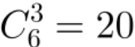种，其次从1袋小米或者红豆中选择一种，有 C'-2种，故内容不完全相同的礼盒共有20×2＝40种。 [DEL]
因此，选择B选项。 [DEL]
62、社区工作人员小张连续4天为独居老人采买生活必需品。已知前三天共采买65 [End: Found Q62]
次，其中第二天采买次数比第一天多50%，第三天采买次数比前两天采买次数的和少15
次，第四天采买次数比第一天的2倍少5次。问这4天中，小张为独居老人采买次数最多和最少的日子，单日采买次数相差多少次？
A.9 B.10
C.11 D.12
【答案】C [Start: Keyword]
【解析】 [DEL]
第一步，本题考查基础应用题，用方程法解题。 [DEL]
第二步，设第一天采买次数为2x，则第二天采买次数为3x，第三天采买次数为（2x+ 3x）－15＝5x－15，根据前三天共采买65次，可得2x＋3x＋5x－15＝65，解得x＝8。 [DEL]
第三步，第一天采买2×8＝16次，第二天采买3×8＝24次，第三天采买5×8－15＝25次，第四天采买2×16－5＝27次。采买次数最多的是第四天27次，最少的是第一天16次，两者相差27－16＝11次。 [DEL]
因此，选择C选项。 [DEL]
63、某地10户贫困农户共申请扶贫小额信贷25万元。已知每人申请金额都是1000元的整数倍， 申请金额最高的农户申请金额不超过申请金额最低农户的2倍，且任意2户农户的申请金额都不相同。问申请金额最低的农户最少可能申请多少万元信贷？ [End: Found Q63]
A.1.5 B.1.6
C.1.7 D.1.8
【答案】B [Start: Keyword]
【解析】 [DEL]
第一步，本题考查最值问题，属于数列构造。 [DEL]
第二步，设申请金额最低的农户最少可能申请x万元信贷，根据申请金额最高的农户申请金额不超过申请金额最低农户的2倍，则最高的申请2x万元，要使最低的最低，则中间8户应尽量高，已知每人申请金额都是1000元的整数倍，构造如下表： [DEL]
[DEL IMAGE/EMPTY: ]
列方程：2x+（2x－0.1）+（2x－0.2）+……+x＝25，解得x＝1.5+，问题求最少向上取整，最少申请1.6万元信贷。 [DEL]
因此，选择B选项。 [DEL]
64、某村居民整体进行搬迁移民，现安排载客（不含司机）20人/辆的中巴车和30人/辆的大巴车运载所有村民到搬迁地实地考察。如安排12辆中巴车，则大巴车需要18辆，且 [End: Found Q64]
除一辆大巴车载6人以外，其他车全部载满。现本着安排车辆数最少的原则派车， 问最少要安排多少辆大巴车？
A.20 B.22
C.24 D.26
【答案】C [Start: Keyword]
【解析】 [DEL]
第一步，本题考查基础应用题，用方程法解题。 [DEL]
第二步，根据题目描述，总人数=12×20+17×30+6=756人。 [DEL]
第三步，安排车辆数最少的原则派车，如果全用大巴车，需要756/30辆，需要25辆大巴车还余下6人，那么至少需要26辆车。如果用24辆大巴车，2辆中巴车可以运走 [DEL]
720+40=760人>756人，此时也是总共用26辆车，大巴车最少，只需24辆。 [DEL]
因此，选择C选项。 [DEL]
65、某地调派96人分赴车站、机场、超市和学校四个人流密集的区域进行卫生安全检查，其中公共卫生专业人员有62人。已知派往机场的人员是四个区域中最多的，派往车站和超市的人员中，专业人员分别占64%和65%，派往学校的人员中，非专业人员比专业人员少30%，问派往机场的人员中，专业人员的占比在四个区域中排名： [End: Found Q65]
A.第1 B.第2
C.第3 D.第4
【答案】A [Start: Keyword]
【解析】 [DEL]
第一步，本题考查基础应用题，用数字特性解题。 [DEL]
第二步，车站的专业人员与去往车站的总人数之比为64%，即64/100，化简为16/25，根据倍数特性可知车站的总人员是25的倍数；同理超市的专业人员与去往车站的总人数之比为65%，即65/100，化简为13/20，根据倍数特性可知超市的总人员是20的倍数。学校的非专业人员比专业人员少30%，那么专业人员如果是100%则总人员为100%+70%=170%， 占比为10/17，总人员是17的倍数。 [DEL]
第三步， 由于总数96人而机场的人员最多，那么车站、超市、学校的总人员数只能是25、20、17，那么三个地方的专业人员数分别是16、13、10。机场的专业人数为62- [DEL]
（16+13+10）=23，排名第1。 [DEL]
因此，选择A选项。 [DEL]
66、在一块下图所示的梯形土地中种植某种产量为1.2千克/平方米的作物。已知该梯形的高为100米，ABC、BCD和CDE为正三角形，且BAF和DEG的角度都是90度， 问该土地的总产量为多少吨? [End: Found Q66]
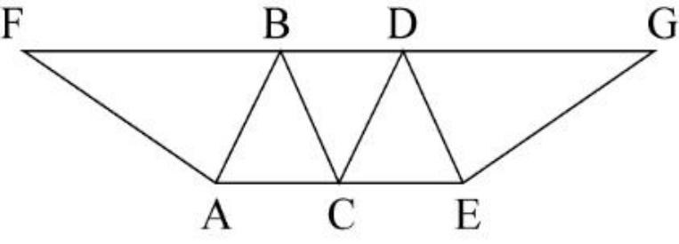
A. 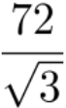 B. 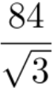
C. 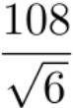 D. 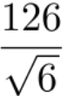
【答案】B [Start: Keyword]
【解析】 [DEL]
解法一： [DEL]
第一步，本题考查几何问题，属于平面几何类。 [DEL]
第二步，设正三角形边长为a，由于中间三个三角形都是正三角形，可知∠ [DEL]
ABF=60 ° , 又∠BAF=90 ° , 那么BF=2AB=2a，可知梯形的上底边是2a+a+2a=5a，下底边是 [DEL]
2a；可知梯形的面积为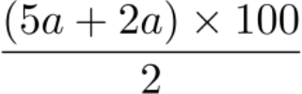 =350a。又正三角形高是边长的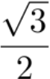 ，即 [DEL]
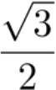 a=100，a= 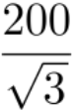 ，则面积为350× = 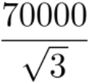 （平方米）。总产量为 × [DEL]
1.2= 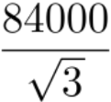 （千克），即 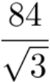 吨。 [DEL]
因此，选择B选项。 [DEL]
解法二： [DEL]
第一步，本题考查几何问题，属于平面几何类。 [DEL]
第二步， 由于中间三个三角形都是正三角形，可知∠ABF=60 ° , 又∠BAF=90 ° , 那么BF=2AB；边上两个直角三角形拼凑在一起是一个大正三角形且边长是小正三角形的2倍， [DEL]
那么面积是小正三角形面积的4倍。则整个图形是7个小正三角形的面积。 [DEL]
第三步，正三角形高是边长的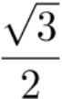 倍，可知边长为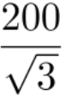 ，则面积为 [DEL]
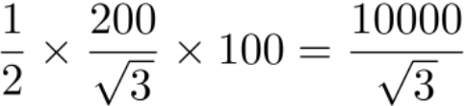
（平方米）。总产量为 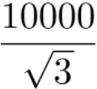 ×7×1.2= （千克），即 [DEL]
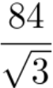 吨。 [DEL]
因此，选择B选项。 [DEL]
67、台风中心自A地出发， 以50km/h的速度向东偏北30 °方向移动，距台风中心30km范围内的地区均受台风影响。城市B在A的正东方向60km处，则城市B受台风影响持续的时间为： [End: Found Q67]
A.0h B.1h
C.1.5h D.1.6h
【答案】A [Start: Keyword]
【解析】 [DEL]
第一步，本题考查行程问题。 [DEL]
第二步，根据题意，台风自A地出发沿东偏北30 °移动到城市B附近的示意图如下： [DEL]
[DEL IMAGE/EMPTY: ]
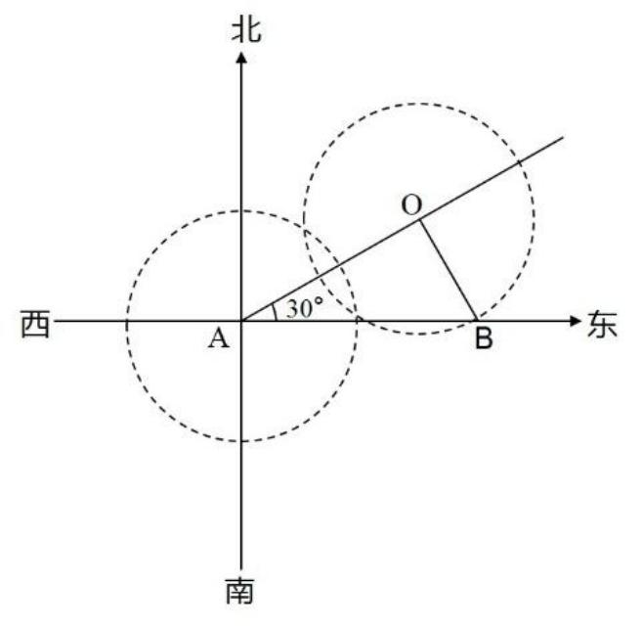[DEL IMAGE/EMPTY: ]
作OB⊥OA，计算城市B受台风影响持续的时间，需先求出当台风中心与城市B连线垂直于台风运动方向时，即OB⊥OA时，OB的距离。已知AB＝60km，根据30 °所对应的直角三角形各边比例为1： v5 ：2，可得OB＝30km，而台风中心的影响范围也为30km，可知台风恰好从B城市刮过，并未持续时间，故影响时间为0h。 [DEL]
因此，选择A选项。 [DEL]
68、某停车场的收费标准如下：7:00—21:00，每小时6元，不足一小时按一小时计 [End: Found Q68]
算；21:00—次日7:00，每两小时1元，不足两小时按两小时计算；每日零时为新的计费周期，重新开始计时。小刘某天上午10时将车驶入停车场，待其驶出时缴费70元，则小刘停车时长的范围是：
A.14小时＜t＜16小时 B.15小时＜t≤17小时
C.16小时＜t≤18小时 D.17小时＜t≤19小时
【答案】C [Start: Keyword]
【解析】 [DEL]
第一步，本题考查经济利润问题，属于分段计费类。 [DEL]
第二步，根据题意可知： [DEL]
（1）10：00—21：00的停车费用为11×6=66元； [DEL]
（2）21：00-24：00的费用为2×1=2元； [DEL]
（3）剩下70－66－2＝2元，2元必须超过2小时，但不能多于4小时，故16小时＜t≤ 18小时。 [DEL]
因此，选择C选项。 [DEL]
69、王先生花30000元买入A、B两只股票若干，两个交易日后，A股票上涨8%，B股票下跌3%。王先生将股票卖出，共盈利1300元，那么王先生在买入A、B两只股票时的投资比例为： [End: Found Q69]
A.5 ∶4 B.4 ∶3
C.3 ∶2 D.2 ∶ 1
【答案】D [Start: Keyword]
【解析】 [DEL]
第一步，本题考查经济利润问题，属于基础公式类。 [DEL]
第二步，设买入A股票时的投资额为x元，则买入B股票时的投资额为（30000－x） [DEL]
元。 由题意可得x×8%－（30000－x） ×3%＝1300，解得x＝20000。故在买入A、B两只股票时的投资比例为20000 ∶ 10000＝2 ∶ 1。 [DEL]
[DEL IMAGE/EMPTY: ]
因此，选择D选项。 [DEL]
70、500家公司的年收入都在6300万元到8500万元之间。由于失误，把其中一家公司的年收入8500万元记为85000万元输入计算机。那么输入的错误数据的500家公司年收入平均值与准确数据的平均值相差多少万元？ [End: Found Q70]
A.76.5 B.78.48
C.153 D.382.5
【答案】C [Start: Keyword]
【解析】 [DEL]
第一步，本题考查平均数问题。 [DEL]
第二步，年收入从8500万元变为85000万元，对应平均值相差（85000－8500）/500= 153（万元）。 [DEL]
因此，选择C选项。 [DEL]
71、 甲和乙两个工厂分别生产x件某种产品， 甲工厂每天比乙工厂多生产20件。 甲工厂25天后正好完成自己的生产任务，随后立刻开始帮助乙工厂生产。所有生产任务完成时， 甲工厂正好帮乙工厂生产300件产品。问x的值为： [End: Found Q71]
A.1000 B.1200
C.1300 D.1500
【答案】D [Start: Keyword]
【解析】 [DEL]
第一步，本题考查工程问题，用比例法解题。 [DEL]
第二步， 甲工厂每天比乙工厂多生产20件， 甲工厂25天比乙工厂多生产25×20＝500 （件），此时甲完成任务，可知乙还剩500件未完成。 甲帮乙生产300件，则乙生产了200件， 由于时间相同，总量之比等于效率之比，故甲乙效率比为3 ∶2，效率之差为20件对应1份，故甲每天生产60件。 [DEL]
第三步，x＝25×60＝1500（件）。 [DEL]
因此，选择D选项。 [DEL]
72、球员小王与球队签订工作合同，有1年期、3年期和5年期三种合同可供选择。如果签3年期合同，月薪比5年期合同低1万元，比1年期高5000元，而5年合同能获得的总薪水是3年期合同的2.5倍。问小王如果签1年期合同，能获得的总薪水为多少万元? [End: Found Q72]
A.12 B.18
C.24 D.30
【答案】B [Start: Keyword]
【解析】 [DEL]
第一步，本题考查基础应用题，用方程法解题。 [DEL]
第二步，设签3年的月薪为x万元，则签5年的月薪为（x＋1）万元，签1年的月薪为（x－0.5）万元。可列方程：3×12x×2.5＝5×12×（x＋1），解得x＝2，那么签1年的月薪是1.5万元，年薪是1.5×12＝18（万元）。 [DEL]
因此，选择B选项。 [DEL]
73、 甲从邮局出发去图书馆，乙从图书馆出发去邮局。两人12点同时出发，相向而 [End: Found Q73]
行。12点40分两人相遇并继续以原速度前行。13点12分甲到达图书馆后立刻返回邮局。假定两人速度不变， 甲返回邮局时，乙已到邮局多长时间了?
A.40分钟 B.50分钟
C.54分钟 D.64分钟
【答案】C [Start: Keyword]
【解析】 [DEL]
第一步，本题考查行程问题。 [DEL]
第二步， 甲走全程用时13 :12－12:00＝72（分钟），那么往返一次用时144分钟。第一次相遇时，用时40分钟，乙40分钟走的路程甲用时13 :12－12:40＝32（分钟），说明相 [DEL]
同路程甲乙用时之比是4 ∶5，那么乙单程用时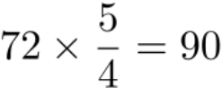 （分钟），那么甲返回时，乙已经到达邮局144－90＝54（分钟）。 [DEL]
因此，选择C选项。 [DEL]
74、球员小王与球队签订工作合同，有1年期、3年期和5年期三种合同可供选择。如果签3年期合同，月薪比5年期合同低1万元，比1年期高5000元，而5年合同能获得的总薪水是3年期合同的2.5倍。问小王如果签1年期合同，能获得的总薪水为多少万元? [End: Found Q74]
A.12 B.18
C.24 D.30
【答案】B [Start: Keyword]
【解析】 [DEL]
第一步，本题考查基础应用题，用方程法解题。 [DEL]
第二步，设签3年的月薪为x万元，则签5年的月薪为（x＋1）万元，签1年的月薪为（x－0.5）万元。可列方程：3×12x×2.5＝5×12×（x＋1），解得x＝2，那么签1年的月薪是1.5万元，年薪是1.5×12＝18（万元）。 [DEL]
因此，选择B选项。 [DEL]
75、有两个容器A和B，容器中原有不等量的水，分别放入葡萄糖后，容器A葡萄糖液体质量270克，浓度10%，容器B葡萄糖液体质量150克，浓度12%。若往两个容器分别倒入等量的水，使葡萄糖浓度相同，那么需要多少克水？ [End: Found Q75]
A.30 B.50
C.79 D.90
【答案】D [Start: Keyword]
【解析】 [DEL]
第一步，本题考查溶液问题中的基础溶液问题。 [DEL]
第二步，设倒入水x克，则A中溶液的浓度为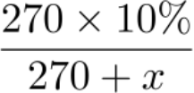 ，B中溶液的浓度 [DEL]
为 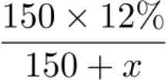 ，根据浓度相同，可得 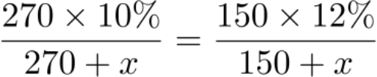 ，解得x=90。因此，选择D选项。 [DEL]

第四部分 判断推理 [End: Header]

一、图形推理。
76、从所给四个选项中，选择最合适的一个填入问号处，使之呈现一定规律性：
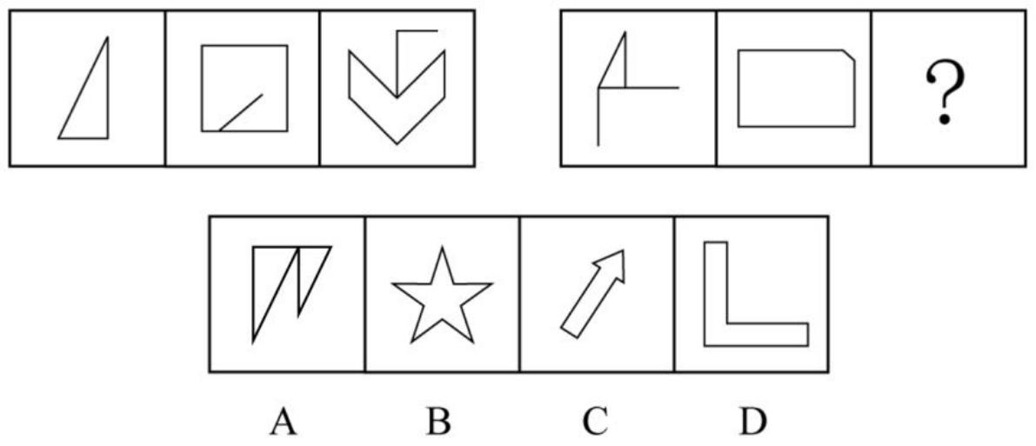
【答案】C [Start: Keyword]
【解析】元素组成不同，无明显属性规律，考虑数量规律。题干每幅图都是由直线构成，且线条交叉明显，优先考虑数交点。第一组图交点数分别为3、5、7；第二组图应用此规律，交点数依次为3、5、？，故？处应该选择一个交点数为7的图形。A、B、C、D四项中图形的交点数分别为5、10、7、6，只有C项符合。故正确答案为C [DEL]
77、从所给四个选项中，选择最合适的一个填入问号处，使之呈现一定规律性： [End: Found Q77]
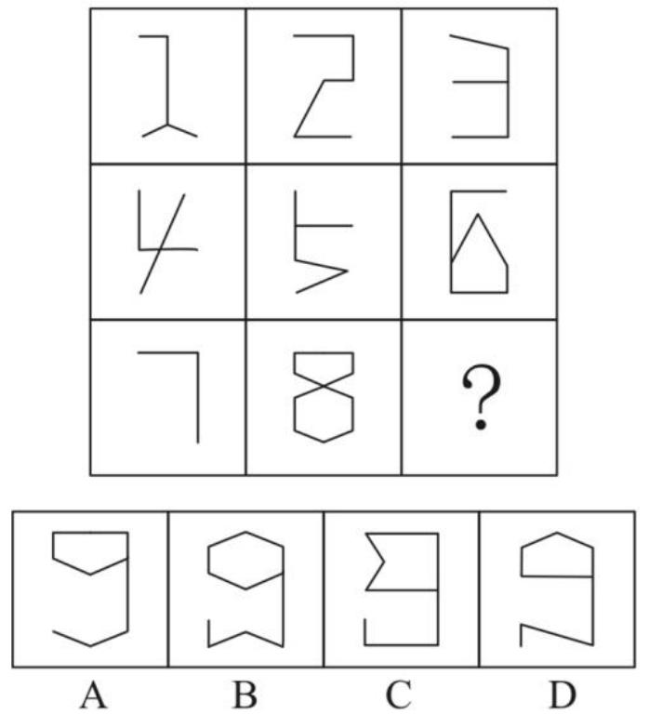
【答案】D [Start: Keyword]
【解析】第一步，观察特征。 [DEL]
图形组成不同，优先考虑数量类或属性类。每个图形中均存在相互垂直的线条，考虑直角数量。 [DEL]
第二步，九宫格，第一行找规律，第二行用规律，第三行验证规律。 [DEL]
第一行，三个数字中的线条组成的直角数量依次为1、2、3，呈等差规律；第二行，三个数字中的线条组成的直角数量依次为1、2、3，符合此规律；第三行应用此规律，发现前两个数字中的线条组成的直角依次为1、2，所以问号处的数字中线条组成的直角为 3，只有D项符合。 [DEL]
因此，选择D选项。 [DEL]
78、把下面的六个图形分为两类，使每一类图形都有各自的共同特征或规律，分类正确的一项是： [End: Found Q78]
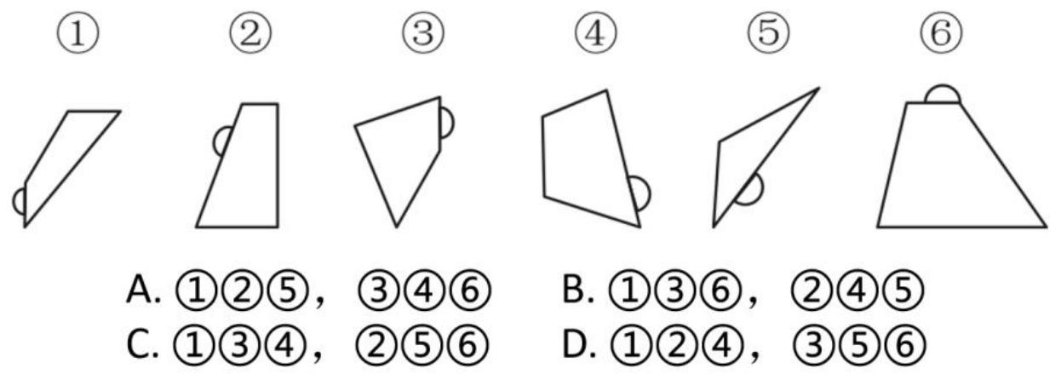
【答案】B [Start: Keyword]
【解析】第一步，观察特征。 [DEL]
每一个图形中均有一条边上存在一条圆弧，考虑圆弧的标记功能。 [DEL]
第二步，根据规律进行分组。 [DEL]
图形①③⑥中圆弧标记的是直线图形的最短边，图形②④⑤中图形标记的是最长边，分为两组。 [DEL]
因此，选择B选项。 [DEL]
79、左边给定的是纸盒的外表面，下面哪一项能由它折叠而成？ [End: Found Q79]
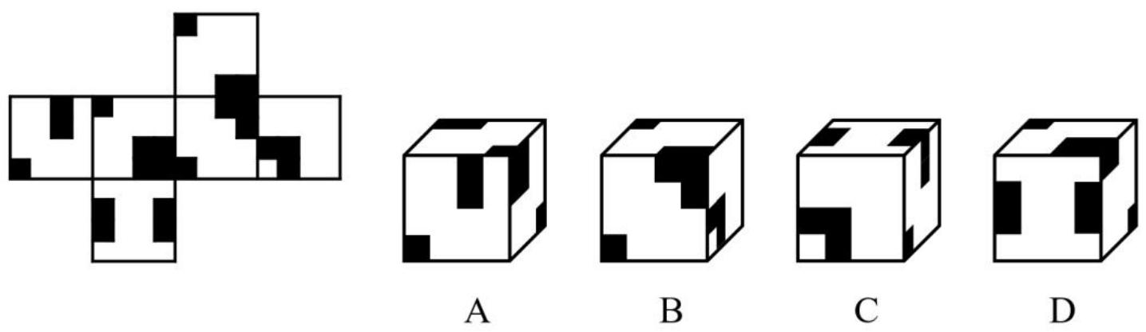
【答案】B [Start: Keyword]
【解析】解析 [DEL]
第一步，本题考查折纸盒。 [DEL]
对展开图中的各面进行标号，如下图所示： [DEL]
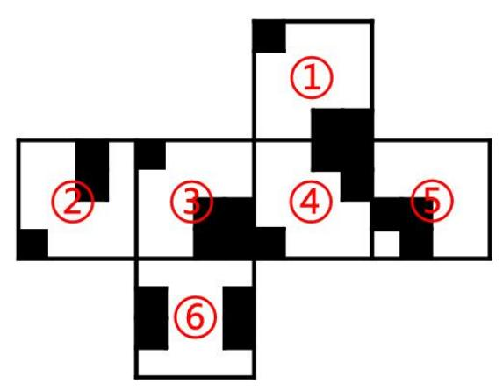[DEL IMAGE/EMPTY: ]
第二步，分析选项。 [DEL]
A项：选项的三个面为面①、面②和面③ , 正面和右侧面分别为面②和面③ , 平面展开图中二者的公共边与面③中的小正方形相邻，而选项中和大正方形相邻，排除； [DEL]
B项：面① 、面④和面⑤的相对位置关系及图案特征与展开图一致，正确； [DEL]
C项：选项中的三个面为面② 、面⑤和面⑥ , 右侧面和顶面分别为面②和面⑥ , 在平面展开图中，经过旋转二者的公共边和面②中的小正方形相邻，而选项中二者的公共边和长方形相邻，排除； [DEL]
D项：选项中的三个面为面① 、面③和面⑥ , 面①和面⑥为相对面，不可能同时出 [DEL]
[DEL IMAGE/EMPTY: ]
现，排除。 [DEL]
因此，选择B选项。 [DEL]
80、下面给定的立体图形，将其从任一面切开，截面的边数不可能是： [End: Found Q80]
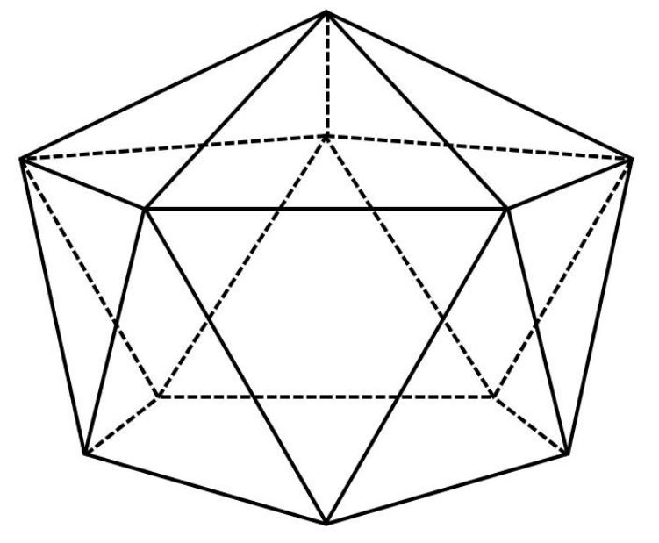
A.10 B.5
C.4 D.3【答案】D [Start: Keyword]
【解析】第一步，明确设问内容。 [DEL]
选择不能由该立体图形截出图形的边数。 [DEL]
第二步，分析选项。 [DEL]
十边形、五边形和四边形均能截出，如下图所示： [DEL]
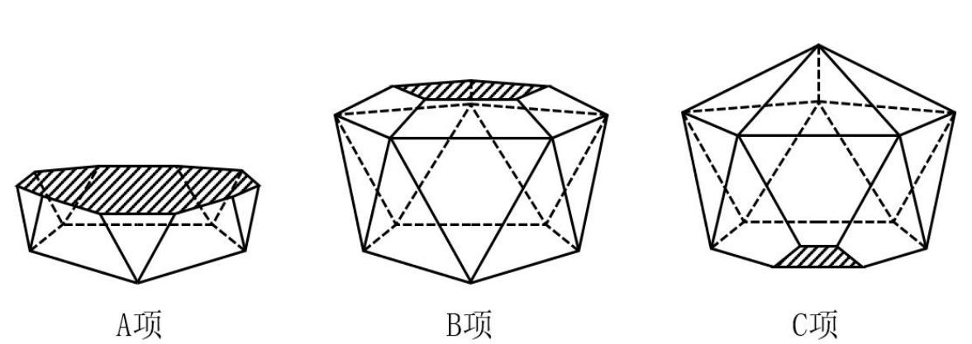[DEL IMAGE/EMPTY: ]
因此，选择D选项。 [DEL]

二、定义判断。 [End: Header]
81、创造过程中的类比包括直接类比和拟人类比。直接类比是指从自然界的现象中或人类社会已有的发明成果中寻找与创造对象相类似的事物，并通过比较启发出创造性设想的一种方法。拟人类比是指把创造发明的对象人格化，假如自己是该对象时，在该种情况下会如何办的一种方法。根据上述定义，下列属于直接类比的是：
A.为了更好地统治百姓，古代帝王号称“真龙天子 ”，并把龙绣在衣服和旗帜上
B.模仿沙丘的形状改进飞机发动机的燃烧器，发明了“沙丘驻涡火焰稳定器 ”
C.模拟人的动作设计机械人
D.用拳头表示努力加油【答案】B [Start: Keyword]
【解析】第一步，看提问方式，本题属于选是题。 [DEL]
第二步，找关键信息。 [DEL]
多定义，考查“直接类比 ”，其关键信息为： [DEL]
[DEL IMAGE/EMPTY: ]
①从自然界的现象中或人类社会已有的发明成果中寻找与创造对象相类似的事物； [DEL]
②通过比较启发出创造性设想。 [DEL]
第三步，辨析选项。 [DEL]
A项：古代帝王号称“真龙天子 ”，不涉及“创造 ”，不符合定义； [DEL]
B项：沙丘符合“ 自然界的现象 ”，发明沙丘驻涡火焰稳定器，符合“通过比较启发出创造性设想 ”，符合定义； [DEL]
C项：模拟人的动作设计机械人，是将创造发明的对象人格化，并非“从自然界的现象中或人类社会已有的发明成果中寻找与创造对象相类似的事物 ”，不符合定义； [DEL]
D项：用拳头表示努力加油，不涉及“创造 ”，不符合定义。 [DEL]
因此，选择B选项。 [DEL]
82、功能是事物内部固有的效能，它是由事物内部要素结构所决定的，是一种内在与事物内部相对稳定独立的机制。作用是事物与外部环境发生关系时所产生的外部效应。根据上述定义，下列说法正确的是： [End: Found Q82]
A.汽车具有运输的功能
B.脾具有造血、滤血、清除衰老血细胞等作用
C.法具有促进科技文化事业进步的功能
D.手机具有通讯的作用【答案】A [Start: Keyword]
【解析】第一步，看提问方式，本题属于选是题。 [DEL]
第二步，找关键信息。 [DEL]
（1）功能：①事物内部固有的效能， 由事物内部要素结构所决定；②是一种内在与事物内部相对稳定独立的机制； [DEL]
（2）作用：是事物与外部环境发生关系时所产生的外部效应。 [DEL]
第三步，辨析选项。 [DEL]
A项：运输是“汽车内部固有的效能 ”，由汽车内部要素结构所决定，符合“功能 ”定义，选项正确； [DEL]
B项：造血、滤血、清除衰老血细胞是“脾内部固有的效能 ”，不涉及“与外部环境发生关系 ”，符合“功能 ”的定义而非“作用 ”，选项错误； [DEL]
C项：促进科技文化事业进步是“法与外部科技文化事业发生关系时所产生的外部效应 ”，符合“作用 ”的定义而非“功能 ”，选项错误； [DEL]
D项：通讯是“手机内部固有的效能 ”，由手机内部要素结构所决定，符合“功能 ”的定义而非“作用 ”，选项错误。 [DEL]
因此，选择A选项。 [DEL]
83、注意力经济是指通过最大限度地吸引用户或消费者的注意力，培养潜在的消费群体， 以期获得最大的未来商业利益的经济模式。根据上述定义，下列不属于注意力经济的是： [End: Found Q83]
A.一服装企业以高薪聘请某知名度很高的歌星做代言人
B.奥运会期间，某商业银行推出一款以奥运为主题的信用卡
C.一饮料生产企业斥巨资获得国内某高收视率选秀节目的冠名权
D.某手机制造商大量投入研发经费，用以提升产品的用户体验【答案】D [Start: Keyword]
【解析】第一步，看提问方式，本题属于选非题。 [DEL]
第二步，找关键信息。 [DEL]
[DEL IMAGE/EMPTY: ]
①吸引用户或消费者的注意力； [DEL]
②培养潜在的消费群体。 [DEL]
第三步，辨析选项。 [DEL]
A项：聘请知名度很高的歌星，体现了“吸引用户或消费者的注意力 ”，符合定义； [DEL]
B项：推出奥运主题信用卡，体现了“吸引用户或消费者的注意力 ”，符合定义； [DEL]
C项：冠名选秀节目，体现了“吸引用户或消费者的注意力 ”，符合定义； [DEL]
D项：研发的目的是提升用户体验，而非单纯“吸引用户或消费者的注意力 ”，不符合定义。 [DEL]
因此，选择D选项。 [DEL]
84、遵循所含微粒性质的不同，化学物质分类为纯净物与混合物。纯净物是由一种物质组成的，又包括单质和化合物。单质是由同种元素组成的纯净物，化合物是由不同元素组成的纯净物。混合物是由两种或多种物质混合而成的，这些物质相互间没有发生化学反应，各物质都保持原来的性质。 [End: Found Q84]
根据上述定义，下列说法正确的是：
A.白磷和红磷都是化合物 B.铁矿是单质
C.氯化钠是纯净物 D.冰水混合物是混合物
【答案】C [Start: Keyword]
【解析】第一步，看提问方式，本题属于选是题。 [DEL]
第二步，找关键信息。 [DEL]
（1）纯净物： 由一种物质组成，包括单质和化合物； [DEL]
（2）单质： 由同种元素组成的纯净物； [DEL]
（3）化合物： 由不同元素组成的纯净物； [DEL]
（4）混合物： 由两种或多种物质混合而成。 [DEL]
第三步，辨析选项。 [DEL]
A项： 白磷（ pa ）和红磷（P）均“ 由同种元素组成 ”，均属于单质，而非化合物，说法错误； [DEL]
B项：凡是含有铁元素的矿石叫做铁矿石，铁矿石的种类很多，如磁铁矿 [DEL]
（ Fe304 ）、赤铁矿（ Fe2oy ）等，均不属于“ 由同种元素组成的纯净物 ”，不属于单质，说法错误； [DEL]
C项：氯化钠（NaCl），是“不同元素组成的纯净物 ”，说法正确； [DEL]
D项：冰和水是同一种物质的不同状态，化学式均为H2O ，冰水混合物属于“不同元素组成的纯净物 ”，属于纯净物，而非混合物，说法错误。 [DEL]
因此，选择C选项。 [DEL]
85、论据通常可分为事实性论据和理论性论据两种。事实性论据是指用来证明论点的事例、史实和统计数据等。理论性论据是指用来证明论点的、被社会大众所接受或者公认的道理、名言、俗语等。 [End: Found Q85]
根据上述定义，下列论证使用了理论性论据的是：
A.人是可以依靠自己的毅力克服困难，走向成功的。尽管命运让贝多芬失去了听觉，但是他最终还是成为了一个伟大的作曲家
B.一项研究发现，人平均每隔十分钟就要撒一次谎。所以在我们的日常生活中，没有不撒谎的人，只是谎言有大有小罢了
C.只要有恒心，就没有做不成的事情。愚公锲而不舍地挖掘太行、王屋二山，他的精
神感动了神灵，终于将山移走
D.爱迪生曾说过： “天才是99%的汗水加上1%的灵感。 ”因此要想成功，后天的努力至关重要
【答案】D [Start: Keyword]
【解析】第一步，看提问方式，本题属于选是题。 [DEL]
第二步，找关键信息。 [DEL]
多定义，考查“理论性论据 ”，关键信息如下： [DEL]
（1）事实性论据：用来证明论点的事例、史实和统计数据等； [DEL]
（2）理论性论据：用来证明论点的、被社会大众所接受或者公认的道理、名言、俗语等。 [DEL]
第三步，辨析选项。 [DEL]
A项： 以贝多芬为例证明论点，属于“用来证明论点的事例 ”，而非“道理、名言、俗语等 ”，不符合“理论性论据 ”定义； [DEL]
B项：研究发现，人平均每隔十分钟就要撒一次谎，属于“用来证明论点的统计数据 ”，而非“道理、名言、俗语等 ”，不符合“理论性论据 ”定义； [DEL]
C项： 以愚公为例证明论点，属于“用来证明论点的事例 ”，而非“道理、名言、俗语等 ”，不符合“理论性论据 ”定义； [DEL]
D项：用爱迪生的名言来证明论点，符合“公认的道理、名言 ”，符合“理论性论据 ”定义。 [DEL]
因此，选择D选项。 [DEL]

三、类比推理。 [End: Header]
86、飞机 ∶汽车
A.电瓶车 ∶ 自行车 B.脚踏三轮车 ∶摩托车
C.高铁 ∶有轨电车 D.轮船 ∶皮划艇
【答案】C [Start: Keyword]
【解析】第一步，确定题干逻辑关系。 [DEL]
“飞机 ”和“汽车 ”均为交通工具，二者属于并列关系，且二者的动力来源都是发动机。 [DEL]
第二步，辨析选项。 [DEL]
A项： “ 电瓶车 ”的动力来源是电，“ 自行车 ”的动力来源是人力，二者动力来源不同，排除； [DEL]
B项： “脚踏三轮车 ”的动力来源是人力，“摩托车 ”的动力来源是发动机，二者动力来源不同，排除； [DEL]
C项： “高铁 ”和“有轨电车 ”都是交通工具，二者属于并列关系，且二者的动力来源都是电动机，与题干逻辑关系一致，符合； [DEL]
D项： “轮船 ”的动力来源是涡轮机和蒸汽机； “皮划艇 ”的动力来源是人作用于船桨，船桨向后划水，水对船桨施加向前的反作用力，二者动力来源不同，排除。 [DEL]
因此，选择C选项。 [DEL]
87、正误 ∶是非 [End: Found Q87]
A.优劣 ∶贵贱 B.爱憎 ∶情仇
C.卑微 ∶渺小 D.成败 ∶胜负
【答案】D [Start: Keyword]
[DEL IMAGE/EMPTY: ]
【解析】第一步，确定题干逻辑关系。 [DEL]
“正误 ” 和 “是非 ” 均指事理的对与错，二者属于近义关系；且“正 ”与“误 ”属于反义词，“是 ”与“非 ”属于反义词。 [DEL]
第二步，辨析选项。 [DEL]
A项： “优劣 ”用来表示一件事物好坏，“贵贱 ”指富贵与贫贱，指价值的高低，二者无明显逻辑关系，排除； [DEL]
B项： “爱憎 ” 指好恶，“情仇 ”指恩情和仇恨，二者无明显逻辑关系，排除； [DEL]
C项： “卑微 ”指低微，渺小，“渺小 ”指非常微小或完全无关紧要，二者属于近义关系，但“卑 ”与“微 ”不属于反义关系，排除； [DEL]
D项： “成败 ”指成功与失败，“胜负 ”指胜利或失败，二者属于近义关系，且 [DEL]
“成 ”与“败 ”属于反义词，“胜 ”与“负 ”属于反义词，与题干逻辑关系一致，符合。 [DEL]
因此，选择D选项。 [DEL]
88、平板版画 ∶铜板版画 [End: Found Q88]
A.单色版画 ∶佛教版画 B.石板版画 ∶木板版画
C.现代版画 ∶传统版画 D.凹版版画 ∶ 凸版版画
【答案】A [Start: Keyword]
【解析】第一步，确定题干逻辑关系。 [DEL]
第一步，确定题干逻辑关系。 [DEL]
有的“平板版画 ”是“铜板版画 ”，有的“铜板版画 ”是“平板版画 ”，二者属于交叉关系。 [DEL]
第二步，辨析选项。 [DEL]
A项：有的“单色版画 ”是“佛教版画 ”，有的“佛教版画 ”是“单色版画 ”，二者属于交叉关系，与题干逻辑关系一致，符合； [DEL]
B项： “石板版画 ”与“木板版画 ”属于并列关系中的反对关系，排除； [DEL]
C项： “现代版画 ”与“传统版画 ”属于并列关系中的矛盾关系，排除； [DEL]
D项： “凹版版画 ”与“ 凸版版画 ”属于并列关系中的反对关系，排除。 [DEL]
因此，选择A选项。 [DEL]
拓展 [DEL]
版画按使用材料可分为：木版画、石版画、铜版画、锌版画、瓷版画、纸版画、丝网版画、石膏版画等；按颜色可分为：黑白版画、单色版画、套色版画等；按制作方法：凹版、凸版、平版、孔版和综合版、电脑版等。 [DEL]
89、战 ∶ 斗 ∶ 战斗 [End: Found Q89]
A.欢 ∶迎 ∶欢迎 B.学 ∶ 习 ∶学习
C.勤 ∶劳 ∶勤劳 D.发 ∶行 ∶发行
【答案】B [Start: Keyword]
【解析】第一步，确定题干逻辑关系。 [DEL]
“战 ”和“斗 ”均有“战斗 ”的意思，二者属于近义关系。 [DEL]
第二步，辨析选项。 [DEL]
A项： “欢 ”指高兴的意思，“迎 ”指迎接，二者不属于近义关系，排除； [DEL]
B项： “学 ”和“习 ”均有“学习 ”的意思，二者属于近义关系，与题干逻辑关系一致，符合； [DEL]
C项： “勤 ”指尽力多做或不断地做，“劳 ”指劳动，二者不属于近义关系，排除； [DEL]
D项： “发 ”指送出，产生和发生等，“行 ”指走，做，可以等，二者不属于近义关 [DEL]
[DEL IMAGE/EMPTY: ]
系，排除。 [DEL]
因此，选择B选项。 [DEL]
90、典当 ∶贷款 ∶ 融资 [End: Found Q90]
A.买入 ∶卖出 ∶交易 B.水运 ∶空运 ∶运输
C.望诊 ∶ 闻诊 ∶ 问诊 D.起跑 ∶冲刺 ∶赛跑
【答案】B [Start: Keyword]
【解析】第一步，确定题干逻辑关系。 [DEL]
“融资 ”指通过借贷、租赁、集资等方式而使资金得以融合并流通，“典当 ”和“贷款 ”是“融资 ”的方式，前二者属于并列关系，与“融资 ”属于对应关系。 [DEL]
第二步，辨析选项。 [DEL]
A项： “交易 ”指双方以货币及服务为媒介的价值的交换，“买入 ”和“卖出 ”与“交易 ”属于包容关系中的组成关系，排除； [DEL]
B项： “运输 ”指用特定的设备和工具，将物品从一个地点向另一个地点运送的物流活动，“水运 ”和“空运 ”是“运输 ”的方式，前二者属于并列关系，与“运输 ”属于对应关系，与题干逻辑关系一致，符合； [DEL]
C项：四诊法，即“望诊 ”“ 闻诊 ”“ 问诊 ”和切诊，三者属于并列关系中的反对关系，排除； [DEL]
D项： “起跑 ”与“冲刺 ”是“赛跑 ”中的两个阶段，二者与“赛跑 ”属于包容关系中的组成关系，排除。 [DEL]
因此，选择B选项。 [DEL]
91、超速 ∶追尾 ∶处罚 [End: Found Q91]
A.高温 ∶ 自燃 ∶追责 B.购票 ∶乘车 ∶ 出行
C.谨慎 ∶寡言 ∶冷落 D.勤政 ∶声望 ∶ 爱戴
【答案】C [Start: Keyword]
【解析】第一步，确定题干逻辑关系。 [DEL]
“超速 ”可能会引发“追尾 ”，“超速 ”引发的“追尾 ”会受到“处罚 ”，三者属于因果对应关系，且前二者的主体一致，都是人。 [DEL]
第二步，辨析选项。 [DEL]
A项： “高温 ”可能会导致“ 自燃 ”，“ 自燃 ”之后会被“追责 ”，三者属于因果对应关系，但“高温 ”是环境因素，与“ 自燃 ”的主体不一致，排除； [DEL]
B项：先“购票 ”，再“乘车 ”，二者属于时间顺承对应关系，“乘车 ”是“ 出行 ”方式，二者属于方式对应关系，排除； [DEL]
C项：一个人“谨慎 ”可能会“寡言 ”，而“寡言 ”会受到“冷落 ”，三者属于因果对应关系，且前二者动作发出的主体一致，与题干逻辑关系一致，符合； [DEL]
D项： “勤政 ”会带来“声望 ”，有“声望 ”才会受到“爱戴 ”，而不是“声望 ”受到“爱戴 ”，排除。 [DEL]
因此，选择C选项。 [DEL]
92、足球 ∶运动员 ∶体育场 [End: Found Q92]
A.龙舟 ∶划手 ∶河流 B.协议 ∶ 国家 ∶世贸组织
C.商品 ∶顾客 ∶厂家 D.葡萄 ∶酿酒师 ∶ 啤酒节
【答案】A [Start: Keyword]
【解析】第一步，确定题干逻辑关系。 [DEL]
“足球 ”是特定的运动器械，“运动员 ”是人物身份，“体育场 ”是场所，三者之间 [DEL]
[DEL IMAGE/EMPTY: ]
是相关的运动器械、人物身份和场所的对应关系。 [DEL]
第二步，辨析选项。 [DEL]
A项： “龙舟 ”是运动器械，“划手 ”是与之相关的人物身份，“河流 ”是这项运动的地点，与题干逻辑关系一致，符合； [DEL]
B项： “世贸组织 ”是许多“ 国家 ”签订“协议 ”后加入的组织体，不是场所地点，排除； [DEL]
C项，“顾客 ”与“厂家 ”属于并列关系，且“厂家 ”不是场所地点，排除； [DEL]
D项，“葡萄 ”可以酿酒，酒可以在“啤酒节 ”上使用，二者属于对应关系，但“啤酒节 ”是活动，而不是场所地点，排除。 [DEL]
因此，选择A选项。 [DEL]
93、诗人 ∶作诗 ∶作词 [End: Found Q93]
A.画家 ∶ 艺术 ∶画展 B.乐手 ∶指挥 ∶弹琴
C.鼓手 ∶弹奏 ∶作曲 D.会计 ∶ 审核 ∶做账
【答案】D [Start: Keyword]
【解析】第一步，确定题干逻辑关系。 [DEL]
“作诗 ”和“作词 ”是“诗人 ”的主要行为，三者属于人物身份与主要工作内容的对应关系，“作诗 ”与“作词 ”属于并列关系。 [DEL]
A项： “画家 ”与“艺术 ”不属于人物身份与主要工作内容的对应关系，排除； [DEL]
B项： “乐手 ”可以“弹琴 ”，但“指挥 ”不是“乐手 ”的主要工作内容，排除； [DEL]
C项： “弹奏 ”是指用手指或器具演奏乐器，“鼓手 ”应该敲击或者打击乐器而非是“弹奏 ”，且“作曲 ”也不是“鼓手 ”的主要工作内容，排除； [DEL]
D项： “会计 ”的工作内容包括“审核 ”和“做账 ”，三者属于人物身份与主要工作内容的对应关系，“审核 ”与“做账 ”属于并列关系，与题干逻辑关系一致，符合。 [DEL]
因此，选择D选项。 [DEL]
94、何首乌 对于（ ）相当于 （ ）对于 星座 [End: Found Q94]
A.山药；北斗七星 B.淀粉；恒星
C.中药；大熊座 D.植物；天文学
【答案】C [Start: Keyword]
【解析】分别将选项代入题干，确定题干逻辑信息。 [DEL]
A项： “何首乌 ”与“ 山药 ”都可以作为中药或者食材，二者属于并列关系，“北斗七星 ”属于大熊“星座 ”，大熊“星座 ”属于“星座 ”，前后逻辑关系不一致，排除； [DEL]
B项： “何首乌 ”含有“淀粉 ”，二者属于包容关系中的组成关系，许多“恒星 ”组成“星座 ”，二者属于包容关系中的组成关系，但前后词语顺序不一致，排除； [DEL]
C项： “何首乌 ”属于“ 中药 ”，二者属于包容关系中的种属关系，“大熊座 ”属于“星座 ”，二者属于包容关系中的种属关系，前后逻辑关系一致，符合； [DEL]
D项： “何首乌 ”属于“植物 ”，二者属于包容关系中的种属关系，“星座 ”是“天文学 ”的研究对象，二者属于对应关系，前后逻辑关系不一致，排除。 [DEL]
因此，选择C选项。 [DEL]
95、阳刚 对于（ ）相当于 谦恭 对于 ( ) [End: Found Q95]
A.男孩；女孩 B.阴柔；倨傲
C.果敢；谦逊 D.外表； 内心
【答案】B [Start: Keyword]
【解析】分别将选项代入题干，确定题干逻辑信息。 [DEL]
[DEL IMAGE/EMPTY: ]
A项： “ 阳刚 ”指刚强刚毅、强劲有力，“ 阳刚 ”并非“男孩 ”的特性，二者无明显逻辑关系，“谦恭 ”指谦虚恭谨，“谦恭 ”也并非“女孩 ”所特有，二者无明显逻辑关系，排除； [DEL]
B项： “ 阴柔 ”指男性或女性貌美而柔和或性格温和，“ 阳刚 ”与“ 阴柔 ”属于反义关系，“倨傲 ”形容人高傲自大、傲慢的样子，“谦恭 ”与“倨傲 ”属于反义关系，前后逻辑关系一致，符合； [DEL]
C项： “果敢 ”指当机立断、敢作敢为，“果敢 ”与“ 阳刚 ”无明显逻辑关系，， [DEL]
“谦逊 ”指谦虚、不浮夸、为人低调，不自满，与“谦恭 ”属于近义关系，前后逻辑关系不一致，排除； [DEL]
D项，“ 阳刚 ”与“外表 ”属于偏正关系，“谦恭 ”与“ 内心 ”无明显逻辑关系，排除。 [DEL]
因此，选择B选项。 [DEL]
拓展 [DEL]
“ 阳刚 ”是刚强刚毅、强劲有力的意思。“谦恭 ”是谦虚恭谨的意思 [DEL]

四、逻辑判断。 [End: Header]
96、某慈善组织号召企业向受暴雨袭击的某地区捐赠帐篷。某地区为表谢意向该组织询问是哪些企业进行了捐赠。经调查，了解到以下情况：（1）四家企业都没有捐赠；
（2）丁企业没有捐赠；（3）乙企业和丁企业至少有一家企业没有捐赠；（4）四家企业中确有企业捐赠。后来得知上述四种情况两种为真，两种为假。 由此可以推出：
A.甲企业没有进行捐赠 B.乙企业进行了捐赠
C.丙企业没有进行捐赠 D.丁企业进行了捐赠
【答案】D [Start: Keyword]
【解析】第一步，确定题型。 [DEL]
题干有若干论断和真假限定，确定为真假推理。 [DEL]
第二步，找关系。 [DEL]
（1） “ 四家企业都没有捐赠 ”和（4）“ 四家企业中确有企业捐赠 ”属于矛盾关系。第三步，看其余。 [DEL]
已知四句话中有“两真两假 ”，其中（1）和（4）为矛盾关系，即（1）和（4）为一真一假，那么（2）和（3）也是一真一假。 [DEL]
利用假设法，如果（2） “丁企业没有捐赠 ”为真，那么（3）“ 乙企业和丁企业至少有一家企业没有捐赠 ”也为真，这与题干的限定不符合，所以（2）只能为假，即丁企业捐款了。 [DEL]
因此，选择D选项。 [DEL]
97、研究人员给一群实验用的小鼠提供相同的食物，这些小鼠中有部分小鼠的下丘脑部位有不可恢复的损伤，而另一些则没有。一段时间后，研究人员发现那些下丘脑部位有损伤的小鼠出现了肥胖的症状。研究人员认为，下丘脑特定部位的损伤是导致小鼠肥胖的原因。 [End: Found Q97]
以下哪项如果为真，最能支持研究人员的结论？
A.下丘脑部位未损伤的那些小鼠未出现肥胖的症状
B.已有相当多研究人员致力于研究小鼠脑部损伤与肥胖之间的关系
C.研究人员发现，下丘脑部位损伤的小鼠患糖尿病的比例高于正常水平
D.下丘脑部位损伤的小鼠与食用高脂饮食导致肥胖的小鼠肥胖程度相当【答案】A [Start: Keyword]
[DEL IMAGE/EMPTY: ]
【解析】第一步，确定题型。 [DEL]
根据提问方式中的“支持 ”，确定为加强论证。 [DEL]
第二步，找论点和论据。 [DEL]
论点：下丘脑特定部位的损伤是导致小鼠肥胖的原因。 [DEL]
论据：研究人员给一群实验用的小鼠提供相同的食物，这些小鼠中有部分小鼠的下丘脑部位有不可恢复的损伤，而另一些则没有。一段时间后，研究人员发现那些下丘脑部位有损伤的小鼠出现了肥胖的症状。 [DEL]
第三步，辨析选项。 [DEL]
A项：增加论据。该项指出下丘脑部位未损伤的那些小鼠未出现肥胖的症状，通过对照的方式证明下丘脑特定部位的损伤会导致肥胖，具有加强作用。 [DEL]
B项：无关选项。该项只是说明有研究人员在进行研究，但并未提及研究是否有相应的结论，论题不一致，排除。 [DEL]
C项：无关选项。该项讨论的是下丘脑部位损伤对糖尿病的影响，而论点是下丘脑部位损伤是“肥胖 ”的原因，论题不一致，排除。 [DEL]
D项：不明确项。该项指出下丘脑受损和高脂食物导致肥胖程度相似，但是无法证明下丘脑受损就是肥胖的原因，不具有加强作用。 [DEL]
因此，选择A选项。 [DEL]
98、一项实验中，研究者对被试进行了身体活动水平的调查，分析了他们平均每天坐着的时间。结果显示，每天坐的时间过长（超过5小时）与大脑内侧颞叶缩小密切相关， [End: Found Q98]
即使其他时间身体达到了很高的活动水平，也无法改变颞叶缩小的趋势。因此，久坐会对人的记忆力产生影响。要得到上述结论，需要补充的前提是：
A.有些记忆力较差的人不常运动，更喜欢宅在家里
B.大部分帕金森患者出现记忆力的持续衰退和颞叶缩小的状况
C.大脑内侧颞叶区域包含海马回，而这一部位与记忆的形成有关
D.各年龄段群体中，久坐对年轻人记忆力的影响大于中老年人【答案】C [Start: Keyword]
【解析】第一步，确定题型。 [DEL]
根据提问方式中的“前提 ”，确定为加强论证。 [DEL]
第二步，找论点和论据。 [DEL]
论点：久坐会对人的记忆力产生影响。 [DEL]
论据：每天坐的时间过长（超过5小时）与大脑内侧颞叶缩小密切相关，即使其他时间身体达到了很高的活动水平，也无法改变颞叶缩小的趋势。 [DEL]
第三步，辨析选项。 [DEL]
A项：不明确项。该项说明“宅 ”和“记忆力差 ”有关，但无法确定二者是否具有因果关联，同时“宅 ”“不运动 ”不一定代表“久坐 ”，不属于前提。 [DEL]
B项：无关选项。该项讨论的是大部分帕金森患者出现记忆力的持续衰退和颞叶缩小的状况，与论点中的“久坐 ” 无关，论题不一致，排除。 [DEL]
C项：建立联系。该项指出大脑内侧颞叶区域包含海马回，而这一部位与记忆的形成有关，建立了论据和论点之间的关联，属于前提。 [DEL]
D项：无关选项。该项讨论的是各年龄段群体中，久坐对记忆力影响的大小，与论点无关，论题不一致，排除。 [DEL]
因此，选择C选项。 [DEL]
99、早期阿尔茨海默症患者由于记忆丧失，经常处于焦虑不安的状态中。近期科研人 [End: Found Q99]
员通过实验发现，对患有早期阿尔茨海默症的小白鼠大脑进行光感刺激能够帮其找回失去的记忆。他们指出，光感刺激有助于早期阿尔茨海默症的治疗。以下哪项如果为真，最能支持上述论证？
A.生活在日照时间长的地区的小白鼠比接受光感刺激的实验室小白鼠患早期阿尔茨海默症的比例低
B.有些接受过光感刺激的小白鼠患上了早期阿尔茨海默症
C.如果终止光感刺激，患早期阿尔茨海默症的小白鼠症状会加重
D.没有接受光感刺激的小白鼠患早期阿尔茨海默症的比例较低【答案】C [Start: Keyword]
【解析】第一步，确定题型。 [DEL]
根据提问方式中的“支持 ”，确定为加强论证。 [DEL]
第二步，找论点和论据。 [DEL]
论点：光感刺激有助于早期阿尔茨海默症的治疗。 [DEL]
论据：对患有早期阿尔茨海默症的小白鼠大脑进行光感刺激能够帮其找回失去的记忆。 [DEL]
第三步，辨析选项。 [DEL]
A项：无关选项。该项讨论的是生活在日照时间长的地区的小白鼠不容易患病，而论点讨论的是感光刺激有助于治疗，论题不一致，排除。 [DEL]
B项：增加反向论据。该项讨论的是有些接受过光感刺激的小白鼠患上了早期阿尔茨海默症，说明光感刺激反而会导致早期阿尔茨海默症，具有削弱作用。 [DEL]
C项：增加论据。该项指出如果终止光感刺激，患早期阿尔茨海默症的小白鼠症状会加重，通过对照的方式说明光感刺激有助于治疗早期阿尔茨海默症，具有加强作用。 [DEL]
D项：无关选项。该项讨论的是没有光感刺激对早期阿尔茨海默症患病比例的影响，而论点讨论的是感光刺激有助于治疗，论题不一致，排除。 [DEL]
因此，选择C选项。 [DEL]
100、主流观点认为，气候变化是人类双足行走的主要驱动力。几百万年前，非洲森林的面积开始缩减，草原面积大量增长。在树木很少的环境中，双足行走的意义很明显：站起来，能让人类祖先的视线越过生长丰茂的草，看到捕食者和猎物。因此，草原面积大量增长使得最善于站立的祖先更有可能存活，他们的基因得以传承下来。以下哪项如果为真，最能削弱上述论证？ [End: Found Q100]
A.人类祖先从四腿行走到双足行走的过程中，多处身体结构发生了转变
B.在发现早期双足行走人类化石的区域，还发现了大量同时代的森林动植物化石
C.新生儿表现出一些人类祖先曾经在树上居住的迹象
D.早期人类的膝关节与现代人类的膝关节惊人的相似【答案】B [Start: Keyword]
【解析】第一步，确定题型。 [DEL]
根据提问方式中的“削弱 ”，确定为削弱论证。 [DEL]
第二步，找论点和论据。 [DEL]
论点：草原面积大量增长使得最善于站立的祖先更有可能存活，他们的基因得以传承下来。 [DEL]
论据：几百万年前，非洲森林的面积开始缩减，草原面积大量增长。在树木很少的环境中，双足行走的意义很明显：站起来，能让人类祖先的视线越过生长丰茂的草，看到捕食者和猎物。 [DEL]
[DEL IMAGE/EMPTY: ]
第三步，辨析选项。 [DEL]
A项：无关选项。该项讨论的是人类祖先身体结构的变化，与人类双足行走和草原环境之间的关系无关，论题不一致，排除。 [DEL]
B项：增加反向论据。该项指出在发现早期双足行走人类化石的区域，还发现了大量同时代的森林动植物化石，说明双足行走和森林环境有关，而不是草原环境，具有削弱作用。 [DEL]
C项：无关选项。该项讨论的新生儿表现出人类祖先曾经在树上居住的迹象，这是人类祖先的居住方式，而论点讨论的是人类双足行走与草原环境的关系，论题不一致，排除。 [DEL]
D项：无关选项。该项指出早期人类的膝关节与现代人类的膝关节惊人的相似，但膝关节相似与论点无关，论题不一致，排除。 [DEL]
因此，选择B选项。 [DEL]
101、如今，常有人抱怨自己很难有充足的睡眠，睡眠质量也常常不佳。一些专家认为这与现代科技的众多产物，比如长明的路灯、电视、 电脑和手机有关，正是这些人造光源和电子设备产生的光扰乱了睡眠，让人们难以入睡。以下哪项如果为真，最能支持上述结论? [End: Found Q101]
A.当个体暴露在灯光下，入睡会变得比以往困难，睡眠也呈现出碎片化的状况
B.现代人的昼夜节律常被工作和时差打乱， 电子设备和人造光源并不是睡眠被打断的唯一原因
C.当前一些人的睡眠问题很可能不是因为睡眠总时间短，而是因为使用电脑等设备引发了一些健康问题
D.在一些没有电的农村地区，人们的平均睡眠时间比生活在城市同龄人的睡眠时间长很多
【答案】A [Start: Keyword]
【解析】第一步，确定题型。 [DEL]
根据提问方式中的“支持 ”，确定为加强论证。 [DEL]
第二步，找论点和论据。 [DEL]
论点：很难有充足的睡眠，睡眠质量也常常不佳，与现代科技的众多产物，比如长明的路灯、 电视、电脑和手机有关。 [DEL]
论据：人造光源和电子设备产生的光扰乱了睡眠，让人们难以入睡。 [DEL]
第三步，辨析选项。 [DEL]
A项：增加论据。该项指出在灯光下，入睡会变得困难并且睡眠呈现碎片化，具有加强作用。 [DEL]
B项：增加反向论据。该项指出还存在其他原因导致入睡困难和睡眠质量差，具有削弱作用。 [DEL]
C项：增加反向论据。该项指出是电子设备引发的健康问题导致睡眠质量差，而不是由于人造光源或者电子设备产生的光，具有削弱作用。 [DEL]
D项：无关选项。该项讨论的是农村地区和城市地区人们睡眠时长的问题，与入睡是否困难及睡眠问题无关，论题不一致，排除。 [DEL]
因此，选择A选项。 [DEL]
102、足迹化石虽然不能像实体化石那样保存生物完整的形态，但从足迹化石中，我们可以分析出生物大概的形态特征和行为学特征。也就是说，当直接证据缺失的时候，我们只能通过间接证据——足迹化石来推测当时的环境，反推是哪些动物留下的足迹，他们 [End: Found Q102]
有没有复杂的动物行为等。因此，在前寒武纪到寒武纪的转折时期，足迹化石显得尤为重要。上述结论的成立，还需基于以下哪一前提？
A. 目前发现的从前寒武纪到寒武纪转折时期的足迹化石比实体化石更多
B.前寒武纪到寒武纪转折时期的足迹化石比实体化石更具有研究价值
C. 目前发现的前寒武纪到寒武纪转折时期的足迹化石比其他时期稀少
D.在前寒武纪到寒武纪的转折时期，保留下来的动物实体化石十分稀少【答案】D [Start: Keyword]
【解析】第一步，确定题型。 [DEL]
根据提问方式中的“前提 ”，确定为加强论证。 [DEL]
第二步，找论点和论据。 [DEL]
论点：在前寒武纪到寒武纪的转折时期，足迹化石显得尤为重要。 [DEL]
论据：当直接证据缺失的时候，我们只能通过间接证据——足迹化石来推测当时的环境，反推是哪些动物留下的足迹，他们有没有复杂的动物行为等。 [DEL]
第三步，辨析选项。 [DEL]
A项：无关选项。该项讨论的是发现的足迹化石比实体化石多，与“足迹化石是否重要 ”无关，论题不一致，排除。 [DEL]
B项：无关选项。该项比较了足迹化石和实体化石谁更具有研究价值，但是并不知道在前寒武纪到寒武纪的转折时期现存的化石是哪种，故无法断定哪种化石更为重要，不属于前提。 [DEL]
C项：无关选项。该项指出前寒武纪到寒武纪的转折时期的足迹化石比其他时期稀少，与足迹化石是否重要无关，论题不一致，排除。 [DEL]
D项：建立联系。该项指出在前寒武纪到寒武纪的转折时期实体化石十分稀少，即 [DEL]
“直接证据缺失 ”，因此只能通过间接证据也就是足迹化石来推测当时的环境，说明足迹化石尤为重要，属于前提。 [DEL]
因此，选择D选项。 [DEL]
103、某城市选拔志愿者，已知情况如下： [End: Found Q103]
（1）只有小红报名，小白、小黑和小花才会都跟着报名；
（2）如果小白不报名，则小黑也不报名；
（3）如果小黑不报名，则小灰也不报名；
（4）小红没报名；
（5）小灰报名了。
由此可以推出：
A.小白、小黑和小花都报名了
B.小白和小黑都报名了
C.小黑和小花都报名了
D.小白和小花都报名了【答案】B [Start: Keyword]
【解析】第一步，确定题型。 [DEL]
根据题干中的“只有……才…… ”等，确定为翻译推理。 [DEL]
第二步，翻译题干。 [DEL]
①小白且小黑且小花→小红； [DEL]
②¬小白→¬小黑； [DEL]
③¬小黑→¬小灰； [DEL]
[DEL IMAGE/EMPTY: ]
④¬小红； [DEL]
⑤小灰。 [DEL]
第三步，进行推理。 [DEL]
④是对①的“否后 ”，根据“否后必否前 ”可得：¬（小白且小黑且小花），利用“德摩根定律 ”将其转换为：⑥¬小白或¬小黑或¬小花； [DEL]
⑤是对③的“否后 ”，根据“否后必否前 ”可得：小黑； [DEL]
“小黑 ”是对②的“否后 ”，根据“否后必否前 ”可得：小白； [DEL]
“小黑 ”“小白 ”是对⑥或关系其中一部分的否定，利用“否定肯定式 ”可得：¬小花。 [DEL]
综上，小黑、小白、小灰报名了，小花没报名。 [DEL]
因此，选择B选项。 [DEL]
104、研究人员用X射线拍摄猕猴进食、打哈欠以及相互嘶吼时发出各种各样声音的影像。结果显示，猕猴很容易就能发出许多不同的声音，包括英语字母中最基本的5个元 [End: Found Q104]
音。研究人员据此推测，猕猴不能说出数千个单词和完整的句子，是因为它们的大脑和人类存在差异。
以下哪项如果为真，最能支持上述研究人员的推测？
A.猕猴和类人猿的声带特征是它们无法重现人类语音的原因
B.非洲灰鹦鹉经过人类训练之后，可以说800多个单词
C.人类丰富的语言表达能力主要源于大脑中特有的高度发达的语言功
D. 利用电脑模拟猕猴讲完整的句子，每个词都比较清晰，并不难听懂【答案】C [Start: Keyword]
【解析】第一步，确定题型。 [DEL]
根据提问方式中的“支持 ”，确定为加强论证。 [DEL]
第二步，找论点和论据。 [DEL]
论点：猕猴不能说出数千个单词和完整的句子，是因为它们的大脑和人类存在差异。 [DEL]
论据：无。 [DEL]
第三步，辨析选项。 [DEL]
A项：增加反向论据。该项指出猕猴不能说出单词和句子是因为声带，而不是大脑差异，具有削弱作用。 [DEL]
B项：无关选项。该项讨论的是鹦鹉，与论点无关，论题不一致，排除。 [DEL]
C项：增加论据。该项指出人类语言表达能力和大脑中“特有 ”的高度发达的语言功能区，那么能够说明猕猴不能说出单词和句子的原因在于和人类大脑的差异，具有加强作用。 [DEL]
D项：无关选项。该项讨论的是利用电脑模拟猕猴讲的句子，与论点无关，论题不一致，排除。 [DEL]
因此，选择C选项。 [DEL]
105、某手机厂商推出一款手机的新款，与旧款相比，除续航时间大大提升以外，新款手机的其他样式与配置均未发生变化。在旧款手机与新款手机同时销售的三个月内， 旧款手机的销量超过了新款手机。于是，该手机厂商得出一个结论，认为续航时间并非顾客的首要考虑因素。以下哪项如果为真，最能削弱上述结论？ [End: Found Q105]
A.旧款手机的续航时间足以满足消费者的需要
B.越来越多的消费者趋向于购买充电宝以延长手机的续航时间
C.消费者对新款手机的续航时间缺乏足够的认识
D.新款手机延长续航时间的同时提高了销售价格
【答案】A [Start: Keyword]
【解析】第一步，确定题型。 [DEL]
根据提问方式中的“削弱 ”，确定为削弱论证。 [DEL]
第二步，找论点和论据。 [DEL]
论点：续航时间并非顾客的首要考虑因素。 [DEL]
论据：某手机厂商推出一款手机的新款，与旧款相比，除续航时间大大提升以外，新款手机的其他样式与配置均未发生变化。在旧款手机与新款手机同时销售的三个月内， 旧款手机的销量超过了新款手机。 [DEL]
第三步，辨析选项。 [DEL]
A项：增加反向论据。该项指出顾客之所以买旧款手机，就是因为其续航时间已经足够了，这表明续航时间还是顾客考虑的首要因素，具有削弱作用。 [DEL]
B项：不明确项。该项指出消费者通过购买充电宝延长续航时间，说明即使手机续航时间不能满足需要，也可以通过其他方式补救，说明手机本身的续航时间不一定是消费者的首要考虑，不具有削弱作用。 [DEL]
C项：不明确项。该项指出消费者对新款手机不了解，但是并未指出购买旧款手机的原因，不具有削弱作用。 [DEL]
D项：增加论据。该项指出新款手机提高了销售价格，说明可能是因为价格的原因导致销量低，说明续航时间不是首要考虑因素，而是价格，具有加强作用。 [DEL]
因此，选择A选项。 [DEL]

第五部分 资料分析 [End: Header]

一、根据以下资料，回答106-110题。
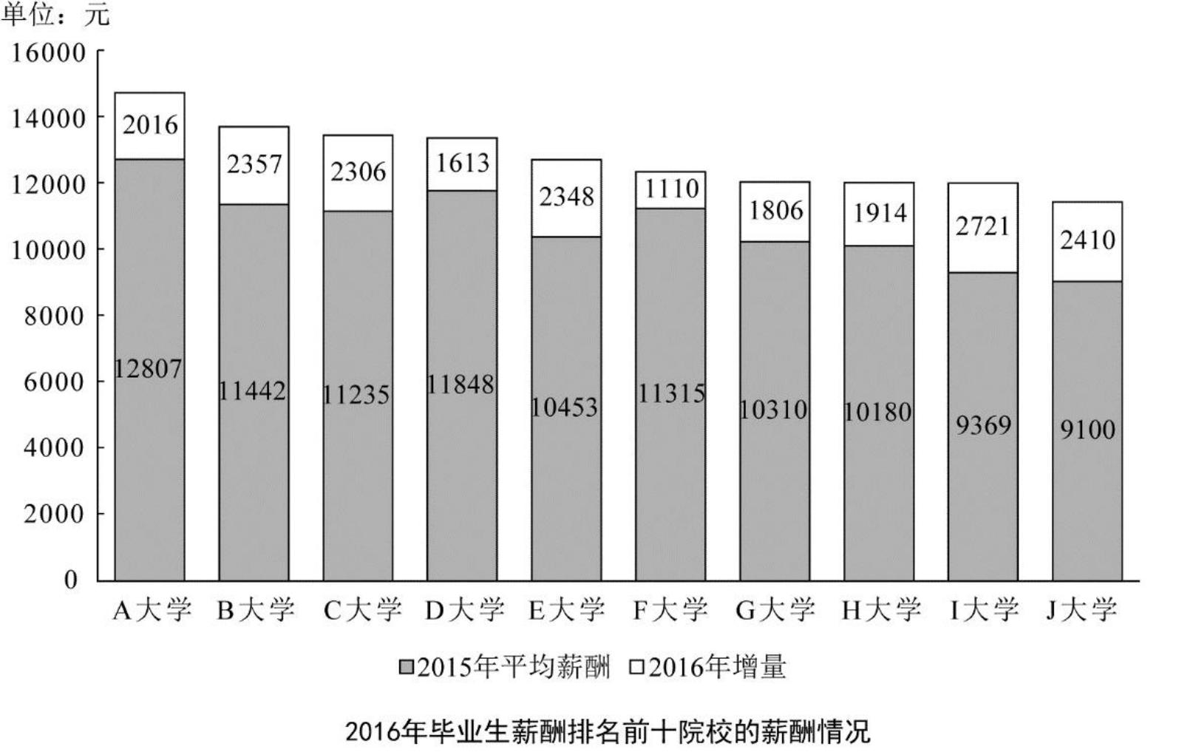
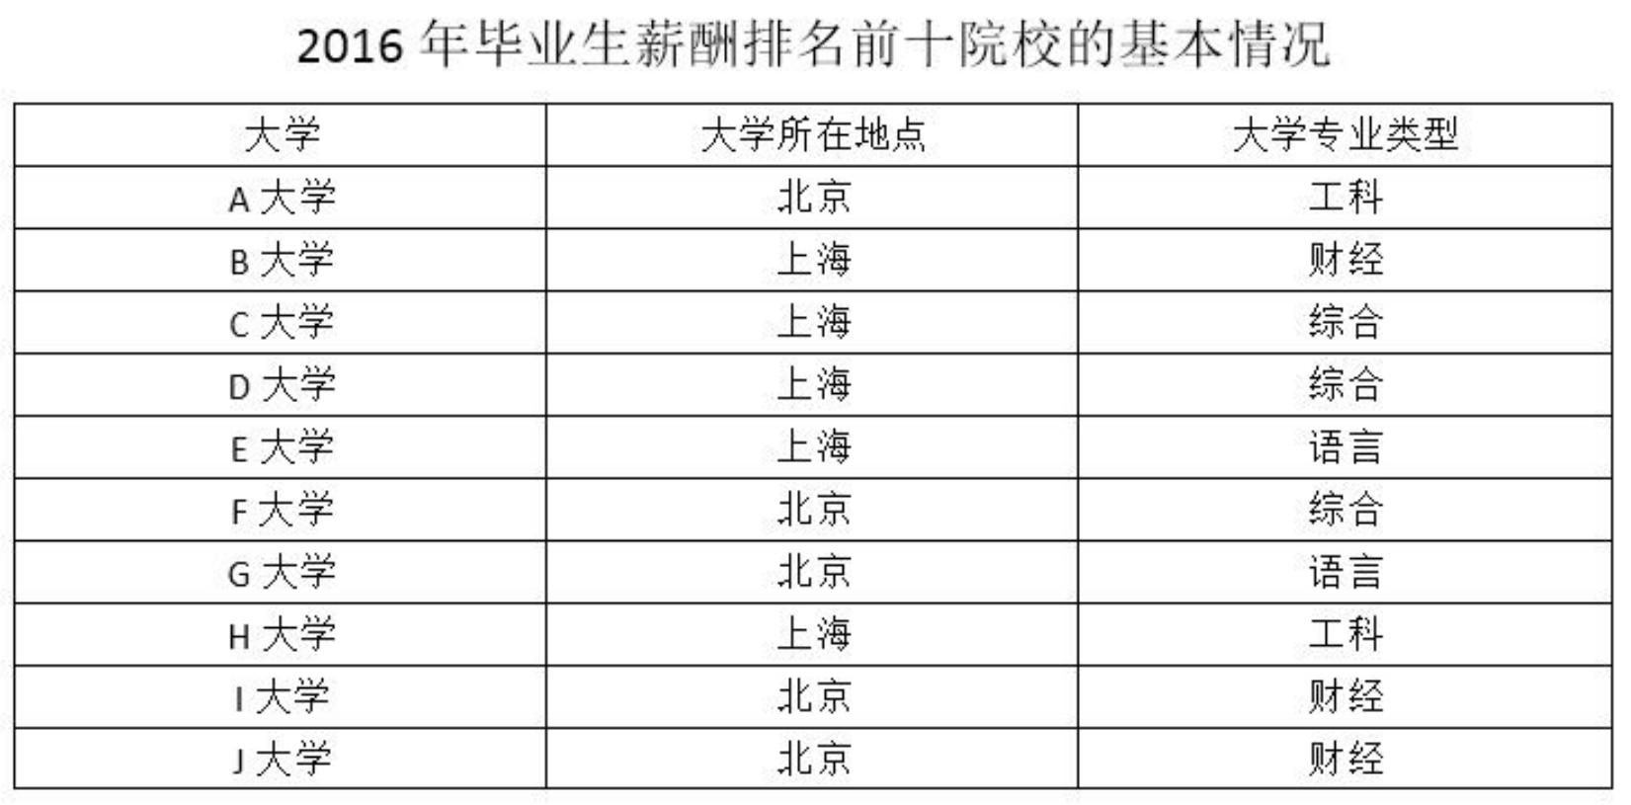
106、2016年，资料中毕业生平均薪酬最高的院校，其平均薪酬约是平均薪酬最低院校的：
A.1.1倍 B.1.3倍
C.1.5倍 D.1.7倍
【答案】B [Start: Keyword]
【解析】第一步，本题考查现期倍数计算。 [DEL]
第二步，定位柱状图。 [DEL]
第三步，2016年平均薪酬最高和平均薪酬最低的院校分别为A大学和J大学，根据现期量=基期量＋增长量，选项首位相同，第二位不同，大数从左向右截取前三位，其余舍相 [DEL]
同处理，代入数据可得平均薪酬最高的院校是最低的 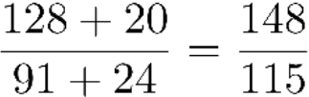 ，直除首三位商128，B选项最接近。 [DEL]
因此，选择B选项。 [DEL]
107、2016年语言类大学平均薪酬排名第二的院校，其毕业生平均薪酬同比增速约为： [End: Found Q107]
A.18% B.20%
C.22% D.24%
【答案】A [Start: Keyword]
【解析】第一步，本题考查增长率计算。 [DEL]
第二步，定位图形材料和表格材料。 [DEL]
第三步，根据表格可知，2016年语言类大学平均薪酬排名第二的院校为G大学，根据图形可知，G大学2015年平均薪酬及2016年增量分别为10310和1806元，增长率=增长量/基 [DEL]
期量，选项首位相同，第二位不同，分母从左向右截取前三位，代入数据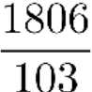 ，直除首两位商17，A选项最接近。 [DEL]
因此，选择A选项。 [DEL]
108、图中有几所院校毕业生2016年平均薪酬同比增速低于10%？ [End: Found Q108]
A.0 B.1
C.2 D.3
【答案】B [Start: Keyword]
【解析】第一步，本题考查增长率计算。 [DEL]
第二步，定位图形材料。 [DEL]
第三步，根据增长率=增长量/基期量 ，题目要求同比增速低于10%， 增长量/基期量＜10%，即增长量＜基期量×10%，结合图形材料只有F大学（1110＜11315×10%）满 [DEL]
足，则只有1所院校毕业生2016年平均薪酬同比增速低于10%。 [DEL]
因此，选择B选项。 [DEL]
109、假设资料中的各个院校毕业生人数相同，2016年各专业类型毕业生平均薪酬，从高到低排序为： [End: Found Q109]
A.工科>语言>财经>综合 B.财经>工科>综合>语言
C.工科>综合>财经>语言 D.综合>工科>财经>语言
【答案】C [Start: Keyword]
【解析】第一步，本题考查现期平均数比较。 [DEL]
第二步，定位表格材料：工科类院校（A大学和H大学）、财经类院校（B大学、I大学和J大学）、综合类院校（C大学、D大学和F大学）、语言类院校（E大学和G大学）；定位柱状图材料，各院校2016年毕业生平均薪酬=2015年平均薪酬+2016年增量。 [DEL]
第三步， 由题目“假设资料中的各个院校毕业生人数相同 ”可知，想比较2016年各专业类型毕业生平均薪酬的高低，只需要对各类院校所包含大学的2016年毕业生平均薪酬求平均数，再进行大小比较即可。多个数相加求平均，以最大数量级为基准对分子进行保留 [DEL]
3位数的截位舍相同处理简化计算，则有：工科 [DEL]
[DEL IMAGE/EMPTY: ]
= [DEL]
;
财经 [DEL]
= [DEL]
[DEL IMAGE/EMPTY: ]
; [DEL]
综合 [DEL]
= [DEL]
[DEL IMAGE/EMPTY: ]
; [DEL]
语言 [DEL]
[DEL IMAGE/EMPTY: ]
= [DEL]
;
工科>综合>财经>语言。 [DEL]
因此，选择C选项。 [DEL]
110、关于资料中十所院校的有关情况，能够从上述资料中推出的是： [End: Found Q110]
A.北京的院校占总数的一半以下
B.综合类院校的数量和工科院校一样多
C.毕业生薪酬排名第9的院校薪酬增速最快
D.毕业生薪酬排名第5的院校2015年同样排名第5
【答案】C [Start: Keyword]
【解析】第一步，本题考查综合分析问题，且需选出正确的一项。 [DEL]
第二步，A选项，现期比重计算。定位表格材料，根据比重=部分量/整体量，10所院 [DEL]
校中北京的院校有A大学、F大学、G大学、I大学和J大学，共5所，所占比重为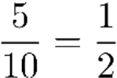 ，错误。 [DEL]
B选项，简单比较。定位表格，综合类院校（C大学、D大学和F大学）有3个，工科院校（A大学、H大学）有2个，两类院校数量明显不同，错误。 [DEL]
C选项，增长率比较。定位柱状图，根据增长率=增长量/基期量 ，材料直接给出了 [DEL]
2016年增量和基期量（2015年平均薪酬），观察柱状图，前9名院校中，薪酬排名第9的院校增长量大于其他院校，且基期量小于其他院校，其增长率最大。数据从左向右截取前三 [DEL]
位，第9名和第10名增长率分别为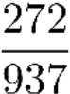 、 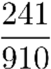 ，直除首两位分别商29、26，则薪酬排名第9的院校薪酬增速最快，正确。 [DEL]
D选项，排序比较。定位柱状图，2016年毕业生薪酬排名第5的院校是E大学，而2015年毕业生薪酬排名第5的院校是C大学，错误。 [DEL]
因此，选择C选项。 [DEL]

二、根据以下资料，回答111-115题。 [End: Header]
2018年上半年，全国移动互联网累计流量达266亿GB，同比增长199.6%，其中通过手机上网的流量达到262亿GB，同比增长214.7%。
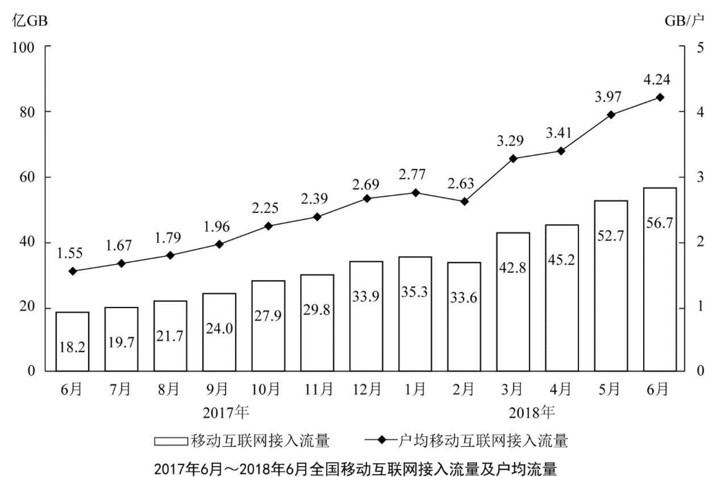
111、2018年上半年，全国通过非手机设备上网的移动互联网接入流量占同期移动互
联网累计接入流量的比重在以下哪个范围内？
A.不到1% B.1%~2%之间
C.2%~3%之间 D.超过3%
【答案】B [Start: Keyword]
【解析】第一步，本题考查现期比重计算中比重计算问题。 [DEL]
第二步，定位文字材料，“2018年上半年，全国移动互联网累计流量达266亿GB……其中通过手机上网的流量达到262亿GB ”。 [DEL]
第三步，根据比重=部分量/整体量，又根据选项为范围类选项，数据不做处理，可得2018年上半年，全国通过非手机设备上网的移动互联网接入流量占同期移动互联网累计接 [DEL]
入流量的比重约为 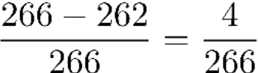 ≈1.5%，在1%—2%之间。 [DEL]
因此，选择B选项。 [DEL]
拓展 [DEL]
根据图形材料，2018年1—6月，移动互联网接入流量累计值为 [End: Header]
35.3+33.6+42.8+45.2+52.7+56.7=266.3（亿GB）。与文字材料中“2018年上半年，全国移动互联网累计流量达266亿GB ”数据基本吻合（可能因为统计汇总中四舍五入存在差
异，导致分项数据之和与整体数据不等的情况）。因此柱状图中“接入流量 ”即为文字材料中的“流量 ”。
112、2017年下半年，全国移动互联网累计接入流量约是上半年的多少倍？
A.1.8 B.2.0
C.2.7 D.3.4
【答案】A [Start: Keyword]
【解析】第一步，本题考查现期倍数计算问题。 [DEL]
第二步，定位文字材料，“2018年上半年，全国移动互联网累计流量达266亿GB，同比增长199.6% ”和图形材料。 [DEL]
第三步，2017年下半年，全国移动互联网累计接入流量为： [DEL]
19.7+21.7+24+27.9+29.8+33.9=157（亿GB）。又根据基期量=现期量/（1+增长率），可 [DEL]
得2017年上半年，全国移动互联网累计接入流量为： 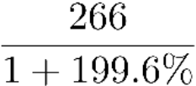 ≈89（亿GB）。可得2017年下半年，全国移动互联网累计接入流量是上半年的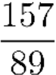 ＜2倍，只有A选项满足。 [DEL]
因此，选择A选项。 [DEL]
拓展 [DEL]
根据图形材料，2018年1—6月，移动互联网接入流量累计值为 [End: Header]
35.3+33.6+42.8+45.2+52.7+56.7=266.3（亿GB）。与文字材料中“2018年上半年，全国移动互联网累计流量达266亿GB ”数据基本吻合（可能因为统计汇总中四舍五入存在差
异，导致分项数据之和与整体数据不等的情况）。因此柱状图中“接入流量 ”即为文字材料中的“流量 ”。
113、2018年3月，全国移动互联网接入户数约为多少亿户？
A.12.4 B.12.7
C.13.0 D.13.3
【答案】C [Start: Keyword]
[DEL IMAGE/EMPTY: ]
【解析】第一步，本题考查现期平均数计算中单平均数问题。 [DEL]
第二步，定位图形材料，“2018年3月移动互联网接入流量42.8亿GB，户均移动互联网接入流量3.29GB/户 ”。 [DEL]
第三步，根据平均数=总数/总个数，可得总个数=总数/平均数，即户数＝总量/户均 [DEL]
流量＝ 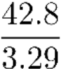 ，直除首三位商130。 [DEL]
因此，选择C选项。 [DEL]
114、2018年上半年，户均移动互联网接入流量环比增长10%以上的月份有几个？ [End: Found Q114]
A.1 B.2
C.3 D.4
【答案】B [Start: Keyword]
【解析】第一步，本题考查增长率比较中的增长率计算比较问题。 [DEL]
第二步，定位图形材料。“2017年12月户均移动互联网接入流量为2.69、2018年1—6月户均移动互联网接入流量分别为2.77、2.63、3.29、3.41、3.97、4.24 ”。 [DEL]
第三步，解法一：户均移动互联网接入流量环比增长10%以上，即增长率＝增长量÷基期量>10%，等价于“增长量>基期量×10% ”。减法计算，可得2018年1—6月增量分别 [DEL]
为：2.77－2.69＝0.08＜0.269（2.69×10%=0.269），排除；2.63－2.77＜0，下降，排除；3.29－2.63＝0.66＞0.263（2.63×10%=0.263），满足；3.41－3.29＝0.12＜0.329 （3.29×10%=0.329），排除；3.97－3.41＝0.56＞0.341（3.41× 10%=0.341），满足； [DEL]
4.24－3.97＝0.27＜0.397（3.97×10%=0.397），排除。故户均移动互联网接入流量环比增长10%以上有3月和5月，共计2个。 [DEL]
因此，选择B选项。 [DEL]
解法二： [DEL]
题干要求2018年上半年，户均移动互联网接入流量环比增长10%以上，即倍数大于1.1 [DEL]
即可。2018年1月—6月的环比倍数分别为 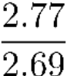 ≈1.03＜1.1、 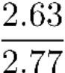 ＜1＜1.1、 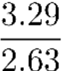 ≈ [DEL]
1.25＞1.1、 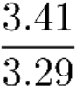 ≈1.04＜1.1、 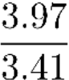 ≈1.16＞1.1、 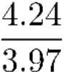 ≈1.07＜1.1。故户均移动互联网接入流量环比增长10%以上有3月和5月，共计2个。 [DEL]
因此，选择B选项。 [DEL]
115、无法从上述资料中推出的是： [End: Found Q115]
A.2017年12月移动互联网接入流量较上月增长10%以上
B.2018年上半年通过非手机移动设备上网的流量同比增长超过2倍
C.2018年第二季度移动互联网接入流量比第一季度增长40亿GB以上
D.2017年6月—2018年6月，户均移动互联网日接入流量超过0.1GB/户的月份仅有4个【答案】B [Start: Keyword]
【解析】第一步，本题考查综合分析问题，且需选出不正确的一项。 [DEL]
第二步，A选项，增长率计算，定位柱状图，根据增长率=（现期量-基期量）/基期 [DEL]
量，代入数据，可得， 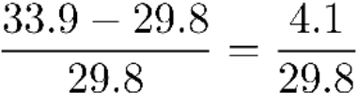 ＞10%，正确。 [DEL]
B选项，混合增长率比较，定位文字材料，“2018年上半年，全国移动互联网累计流量达266亿GB，同比增长199.6%。其中通过手机上网的流量达到262亿GB，同比增长 [DEL]
[DEL IMAGE/EMPTY: ]
214.7% ”，根据混合增长率比较口诀，整体增长率介于部分之间，且靠近基数较大的一 [DEL]
边。又全国=手机+非手机，则非手机同比增速＜全国同比增速（199.6%）＜手机同比增速（214.7%），即非手机同比增速＜200%（2倍），错误。 [DEL]
C选项，增长量做差计算，定位柱状图，根据增长量=现期量－基期量，可得2018年第二季度移动互联网接入流量比第一季度增长=（45.2+52.7+56.7）－（35.3+33.6+42.8） [DEL]
=154.6－111.7=42.9（亿GB）＞40亿GB，正确。 [DEL]
D选项，现期平均数比较，定位柱状图，根据平均数=总数/总个数=后/前，可得户均移动互联网日接入流量=户均移动互联网接入流量/每月天数＞0.1，可转化为户均移动互联网接入流量＞每月天数×0.1。只有2018年出现了2月，根据2018年是平年，可得2月有28天，则每月天数只有3类：①28天（2018年2月）；②30天（2017年6月、9月、11月； [DEL]
2018年4月、6月）；③31天（2017年7月、8月、10月、12月；2018年1月、3月、5月）。其中需要28天（2018年2月）的户均移动互联网接入流量（2.63GB）＜28×0.1=2.8 [DEL]
（GB），不满足；需要30天（2017年6月、9月、11月；2018年4月、6月）的户均移动互联网接入流量＞30×0.1=3（GB），满足的有2018年4月（3.41GB）、6月（4.24GB），有2 [DEL]
个；需要31天（2017年7月、8月、10月、12月；2018年1月、3月、5月）的户均移动互联网接入流量＞31×0.1=3.1（GB），满足的有2018年3月（3.29GB）、5月（3.97GB），有2个。则户均移动互联网日接入流量超过0.1GB/户的月份有2018年3月、4月、5月、6月，共有4个月份，正确。 [DEL]
因此，选择B选项。 [DEL]

三、根据以下资料，回答116-120题。 [End: Header]
2017年，S市服务业小微样本企业总体实现营业收入105.39亿元，同比增长3.1%，比2016年回落了15.7个百分点,户均实现营业收入510.63万元。
2017年，S市服务业小微样本企业总体资产938.58亿元，同比增长4.2%，增速比2016年下降0.9个百分点。户均资产4547.40万元。分门类看，除房地产业，交通运输、仓储和邮政业，教育业资产总计比2016年分别下降3.1%%、 5.4%和6.8%外， 其他行业资产总计同比均有不同程度增长。
2017年，S市服务业小微样本企业总体营业税金及附加为1.09亿元，同比下降29.5%；缴纳增值税2.30亿元，同比增长11.6%， 户均缴纳增值税11.16万元。
2017年，S市服务业小微样本企业总体应付职工薪酬19.28亿元，比2016年增长9.3%。户均应付职工薪酬93.50万元。从业人员人数29028人，人均年薪酬6.64万元，比2016年增加0.60万元。
116、2017年，S市服务业小微样本企业共有多少户？
A.不到3000户 B.3000~4000户之间
C.4001~5000户之间 D.超过5000户
【答案】A [Start: Keyword]
【解析】第一步，本题考查现期平均数计算中的单平均数。 [DEL]
第二步，定位第一段可知，“2017年，S市服务业小微样本企业总体实现营业收入 [DEL]
105.39亿元……户均实现营业收入510.63万元 ”，定位第二段可知，“2017年，S市服务业小微样本企业总体资产938.58亿元……户均资产4547.40万元 ”。 [DEL]
第三步，解法一：根据户数=营业收入/户均实现营业收入，将数据取整处理后代入可 [DEL]
得 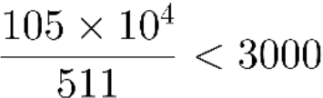 （户）。 [DEL]
[DEL IMAGE/EMPTY: ]
因此，选择A选项。 [DEL]
解法二： [DEL]
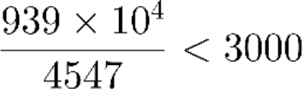
[DEL IMAGE/EMPTY: ]
根据户数=总体资产/户均资产，将数据取整处理后代入可得 [DEL]
（户） 。 [DEL]
因此，选择A选项。 [DEL]
117、2017年，S市服务业小微样本企业平均每万元资产实现营业收入比2015年： [End: Found Q117]
A.增长了不到5% B.增长了5%以上
C.下降了不到5% D.下降了5%以上
【答案】B [Start: Keyword]
【解析】第一步，本题考查平均数增长率计算。 [DEL]
第二步，定位第一、二段可知，“2017年S市服务业小微样本企业总体实现营业收入105.39亿元，同比增长3.1%，比2016年回落了15.7个百分点……2017年S市服务业小微样本企业总体资产938.58亿元，同比增长4.2%，增速比2016年下降0.9个百分点 ”。 [DEL]
第三步，2016年S市服务业小微样本企业总体实现营业收入同比增长率为 [DEL]
3.1%+15.7%=18.8%，根据间隔增长率 R=r1+r'2+r1 x r2 ，2017年营业收入比2015年增长3.1%+18.8%+3.1%×18.8%≈21.9%+0.6%=22.5%；2016年S市服务业小微样本企业总体资产同比增长率为4.2%+0.9%=5.1%，2017年总体资产比2015年增增长4.2%+5.1%+4.2%× [DEL]
5.1%≈9.3%+0.2%=9.5%。22.5% > 9.5%，平均数上升，排除C、D选项，根据平均数增长率公式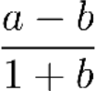 ，代入数据可得2017年平均每万元资产实现收入比2015年增长 [DEL]
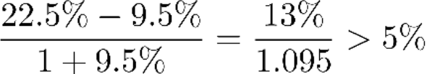[DEL IMAGE/EMPTY: ]
。 [DEL]
因此，选择B选项。 [DEL]
118、如S市服务业小微样本企业数量为固定值，问2017年S市服务业小微样本企业户均比上年少缴纳营业税及附加多少万元？ [End: Found Q118]
A.1.1 B.2.2
C.3.3 D.4.4
【答案】B [Start: Keyword]
【解析】第一步，本题考查平均数增长量的计算。 [DEL]
第二步，定位第一段可知，“2017年，S市服务业小微样本企业总体实现营业收入 [DEL]
105.39亿元……户均实现营业收入510.63万元 ”，定位第三段可知，“2017年，S市服务业小微样本企业总体营业税及附加为1.09亿元，同比下降29.5% ”。 [DEL]
第三步，根据户数=营业收入/户均实现营业收入，将数据取整处理后代入可得“户 [DEL]
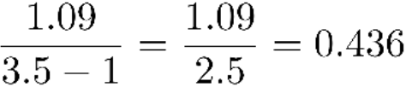
数 ”为 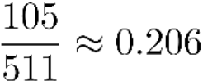 （万户）=2060（户）； 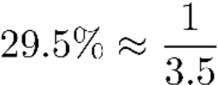 ，根据减少量计算n－1原则，S市服务业小微样本企业总体营业税及附加总体比上年少缴纳： [DEL]
（亿元），即4360万元；根据平均数=总数/总个数，则户均 [DEL]
减少量为 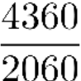 （万元），直除首位商2。 [DEL]
[DEL IMAGE/EMPTY: ]
因此，选择B选项。 [DEL]
119、S市服务业小微样本企业2016年从业人员总数最接近以下哪个数字？ [End: Found Q119]
A.26565 B.27001
C.29205 D.35015
【答案】C [Start: Keyword]
【解析】第一步，本题考查基期量计算。 [DEL]
第二步，定位第四段可知，“2017年，S市服务业小微样本企业总体应付职工薪酬19.28亿元，比2016年增长9.3%……人均年薪酬6.64万元，比2016年增加0.60万元 ”。 [DEL]
第三步，2016年人均年薪酬为6.64-0.60=6.04（万元）。根据基期量=现期量/（1+增 [DEL]
长率），将分母从左向右截取前三位，2016年的总体应付职工薪酬为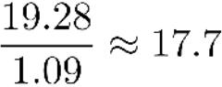 （亿元），根据人数=总体应付职工薪酬/人均年薪酬，代入数据可得2016年从业人员总数为 [DEL]
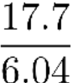 万，直除首两位商29。 [DEL]
因此，选择C选项。 [DEL]
120、能够从上述材料中推出的是： [End: Found Q120]
A.2016年，S市服务业小微样本企业缴纳增值税超过营业税金及附加的2倍
B.2016年，S市服务业小微样本企业总体应付职工薪酬同比增加2亿多元
C.2017年除房地产业外，S市其他服务业小微样本企业总体资产同比增速高于4.2%
D.2017年，S市服务业小微样本企业平均每万元营业收入缴纳营业税及附加高于上年水平
【答案】C [Start: Keyword]
【解析】第一步，本题考查综合分析，且需选出正确的一项。 [DEL]
第二步，A选项，基期倍数计算。定位第三段可知，“2017年，S市服务业小微样本企业总体营业税金及附加为1.09亿元，同比下降29.5%；缴纳增值税2.30亿元，同比增长 [DEL]
11.6% ”，根据基期倍数公式 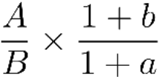 ，可得2016年，前者是后者 [DEL]
的 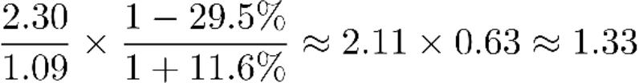 （倍），前者未超过后者的2倍，错误。 B选项，增长量计算。定位第四段可知，“2017年，S市服务业小微样本企业总体应付 [DEL]
职工薪酬19.28亿元，比2016年增长9.3% ”， 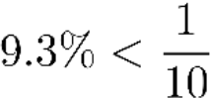 ，根据增长量计算n+1原则，可知增长量小于 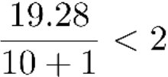 （亿元），增长量一定小于2亿元，错误。 [DEL]
C选项，混合增长率。定位第二段可知，“2017年，S市服务业小微样本企业总体资产同比增长4.2%……房地产业比2016年下降3.1% ”，总体资产=房地产业资产+其他资产，根据混合增长率口诀“整体增长率介于部分增长率之间，一个部分的增长率低于整体，另一个部分的增长率必然高于整体 ”，房地产业资产的增长率（－3.1%） < 总体资产增长率（4.2%），则其他资产的增长率必然高于4.2%，正确。 [DEL]
D选项，两期平均数比较。定位第一、三段可知““2017年，S市服务业小微样本企业总体实现营业收入同比增长3.1%……营业税金及附加同比下降29.5% ”，平均数=后/前， [DEL]
根据两期平均数比较口诀“分子增长率低于分母，平均数下降 ”，－29.5%< 3.1%，平均 [DEL]
[DEL IMAGE/EMPTY: ]
数低于上年，错误。 [DEL]
因此，选择C选项。 [DEL]
拓展 [DEL]
A超过B的n倍，即A>n×B [DEL]

四、根据以下资料，回答121-125题。 [End: Header]
2018年，某市实现地区生产总值24221.98亿元，比上年增长7.6%。其中，第一产业增加值22.09亿元，增长3.9%；第二产业增加值9961.95亿元，增长9.3%；第三产业增加值
14237.94亿元，增长6.4%。现代产业中，现代服务业增加值10090.59亿元，增长7.1%；先进制造业增加值6564.83亿元，增长12.0%；高技术制造业增加值6131.20亿元，增长
13.3%。四大支柱产业中，金融业增加值3067.21亿元，增长3.6%；物流业增加值2541.58亿元，增长9.4%；文化及相关产业（规模以上）增加值1560.52亿元，增长6.3%；高新技术产业增加值8296.63亿元，增长12.7%。七大战略性新兴产业增加值合计9155.18亿元，
比上年增长9.5%， 占地区生产总值比重37.8%。其中，新一代信息技术产业增加值4772.02亿元，增长10.9%；数字经济产业增加值1240.73亿元，增长3.8%；高端装备制造产业增加值1065.82亿元，增长10.7%；绿色低碳产业增加值990.73亿元，增长11.7%；海洋经济产业增加值421.69亿元，下降11.3%；新材料产业增加值365.61亿元，增长8.6%；生物医药产业增加值298.58亿元，增长22.3%。
全市年末常住人口1302.66万人，其中常住户籍人口454.70万人，增长4.6%， 占常住人口比重34.9%；常住非户籍人口847.97万人，增长3.6%， 占比重65.1%。年末城镇登记失业率为2.3%。全年居民消费价格比上年上涨2.8%。全年完成一般公共预算收入3538.41亿元，比上年增长6.2%。其中税收收入2899.60亿元，增长9.2%。一般公共预算支出4282.54亿元，下降6.8%。
121、2017年，该市三大产业增加值同比增速最快的是：
A.第一产业 B.第二产业
C.第三产业 D.无法判断
【答案】D [Start: Keyword]
【解析】 [DEL]
第一步，本题考查增长率读数比较。 [DEL]
第二步，定位全篇材料。 [DEL]
第三步，整篇材料未给出2017年选项中相关联数据，且通过材料无法求出，则无法判定大小。 [DEL]
因此，选择D选项。 [DEL]
122、2018年，下列产业对该市地区生产总值增长的贡献率最大的是： [End: Found Q122]
A.第三产业 B.现代服务业
C.文化及相关产业（规模以上） D.高新技术产业
【答案】D [Start: Keyword]
【解析】 [DEL]
第一步，本题考查增长贡献率比较。 [DEL]
第二步，定位第一段文字材料，“（2018年），第三产业增加值14237.94亿元，增长6.4%……现代服务业增加值10090.59亿元，增长7.1%……文化及相关产业（规模以上）增加值1560.52亿元，增长6.3%；高新技术产业增加值8296.63亿元，增长12.7% ”。 [DEL]
第三步，根据增长贡献率=部分增长量/整体增长量，发现整体是同一个整体，则整体 [DEL]
[DEL IMAGE/EMPTY: ]
增长量一致，则增长贡献率比较转化为部分增长量比较。 [DEL]
第四步，根据增长量比较“大大则大 ”，可得第三产业增加（14237.94亿元，增长 6.4%）的增长量＞文化及相关产业（规模以上）增加值（1560.52亿元，增长6.3%），排除C选项。根据增长量比较“一大一小看乘积 ”，可得高新技术产业增加值对应“乘积 ” （8296.63×12.7%）＞第三产业增加值（14237.94×6.4%）和现代服务业增加值 [DEL]
（10090.59×7.1%），排除A、B选项。 [DEL]
因此，选择D选项。 [DEL]
123、2018年，从产业增加值的同比增量看，该市七大战略性新兴产业中，高端装备制造产业和（） 最接近。 [End: Found Q123]
A.新一代信息技术产业 B.数字经济产业
C.绿色低碳产业 D.生物医药产业
【答案】C [Start: Keyword]
【解析】 [DEL]
第一步，本题考查增长量公式比较。 [DEL]
第二步，定位文字材料第一段，“新一代信息技术产业增加值4772.02亿元，增长 [DEL]
10.9%；数字经济产业增加值1240.73亿元，增长3.8%；高端装备制造产业增加值1065.82亿元增长10.7%；绿色低碳产业增加值990.73亿元，增长11.7%；生物医药产业增加值 [DEL]
298.58亿元，增长22.3% ”。 [DEL]
第三步，根据增长量比较口诀，大大则大，一大一小看乘积，要使两个的增长量接 [DEL]
近，即现期量×增长率乘积接近即可，高端装备制造产业（1065.82×10.7%≈114），A选项，新一代信息技术产业（4772.02×10.9%≈5292），B选项，数字经济产业（1240.73× 3.8%≈47），C选项，绿色低碳产业（990.73×11.7%≈116），D选项，生物医药产业 [DEL]
（298.58×22.3%≈67），乘积与高端装备制造产业最接近的是绿色低碳产业。 [DEL]
因此，选择C选项。 [DEL]
124、2018年，该市年末常住人口同比增长约： [End: Found Q124]
A.3.6% B.3.9%
C.4.1% D.4.2%
【答案】B [Start: Keyword]
【解析】 [DEL]
第一步，本题考查混合增长率计算。 [DEL]
第二步，定位文字材料第二段，“全市年末常住人口1302.67万人，其中常驻户籍人口454.70万人，增长4.6%……常驻非户籍人口847.97万人，增长3.6% ”。 [DEL]
常住人口=常住户籍人口＋常住非户籍人口，根据混合增长率口诀，整体增速介于各部分增速之间，且偏向于基期量较大的一方，可得常住户籍人口同比增速（4.6%）＞常住人口同比增速＞常住非户籍人口同比增速（3.6%），排除A选项；且常驻非户籍人口 [DEL]
847.97万人明显大于常住户籍人口454.70万人，常驻非户籍人口基期量高于常住户籍人口基期量，整体增速偏向于常住非户籍人口的增速（3.6%），即3.6%＜常住人口增速< [DEL]
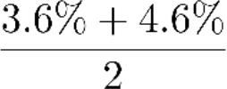 =4.1%，B选项符合。 [DEL]
因此，选择B选项。 [DEL]
125、根据上文，下列说法正确的是： [End: Found Q125]
A.2018年，该市第二产业增加值占地区生产总值比重同比下降
B.2017年，该市四大支柱产业中，物流业增加值最大
C.2018年，该市年末城镇登记失业人口29.96万人
D.2018年，该市一般公共预算收入中，非税收收入同比负增长
【答案】D [Start: Keyword]
【解析】第一步，本题考查综合分析，且需选出正确的一项。 [DEL]
第二步，A选项，两期比重比较，定位第一段文字材料，“2018年，某市实现地区生产总值24221.98亿元，比上年增长7.6%……第二产业增加值9961.95亿元，增长9.3% ”。根据两期比重比较口诀，部分的增速大于整体的增速，比重上升，反之，则下降。可得，第二产业增加值同比增速9.3%＞地区生产总值同比增速7.6%，则比重上升，错误。 [DEL]
B选项，基期量比较，定位第一段文字材料，“（2018年），四大支柱产业中，金融业增加值3067.21亿元，增长3.6%；物流业增加值2541.58亿元，增长9.4%；文化及相关产业（规模以上）增加值1560.52亿元，增长6.3%；高新技术产业增加值8296.63亿元，增长12.7% ”。根据基期量=现期量/（1+增长率），很明显高新技术产业增加值的现期量特别大，而1+增长率相差不大，则2017年该市四大支柱产业中，高新技术产业增加值最大，错误。 [DEL]
C选项，现期比重计算中求部分量，定位第二段文字材料，“（2018年），全市年末常住人口1302.67万人……年末城镇登记失业率2.3% ”，城镇登记人口＜全市常住人口 [DEL]
（1302.67万人），又根据部分量=整体量×比重，则2018年城镇登记失业人口=城镇登记人口×失业率＜全市常住人口×失业率=1302.67×2.3%≈29.96（万人），一定低于29.96万人，排除。 [DEL]
D选项，增长量比较，定位第二段文字材料，“（2018年），全年完成一般公共预算收入3538.41亿元，比上年增长6.2%；其中税收收入2899.60亿元，增长9.2% ”，根据增长 [DEL]
量计算n+1原则，及6.2%≈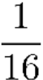 , 9.2%≈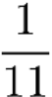 , 可得2018年，全市一般公共预算收入的增长 [DEL]
量 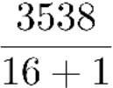 ≈208（亿元）＜税收收入的增长量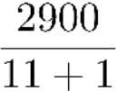 ≈242（亿元），则非税收收入的增长量=208－242＜0，则2018年非税收收入同比实现负增长，正确。 [DEL]
因此，选择D选项。 [DEL]

